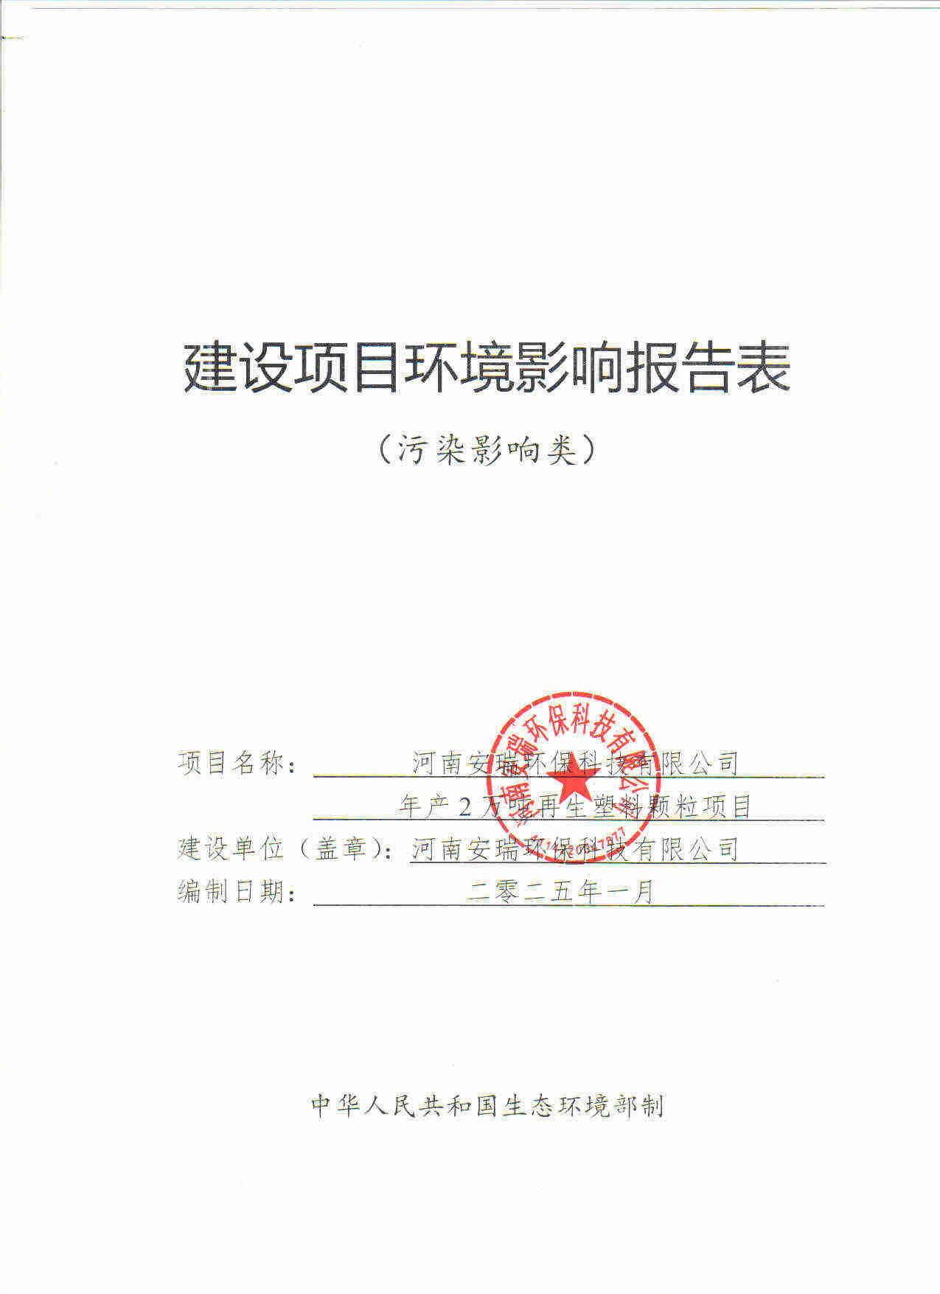

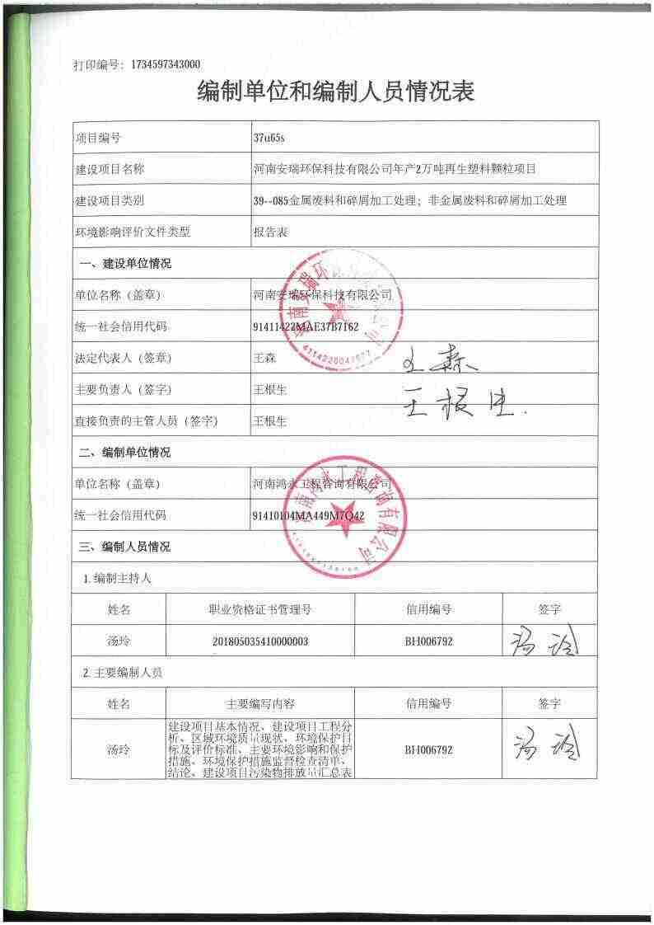

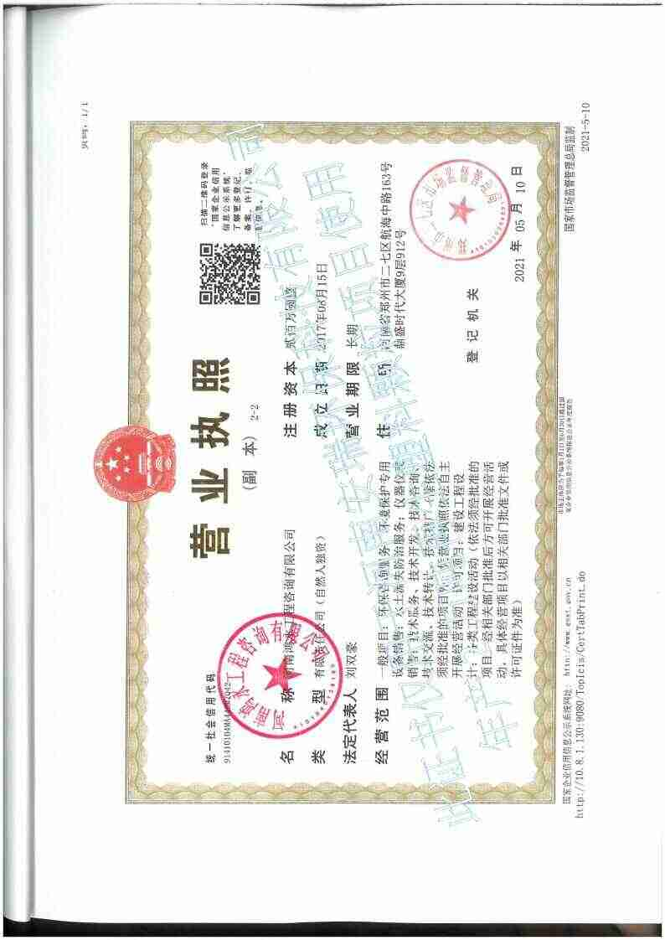

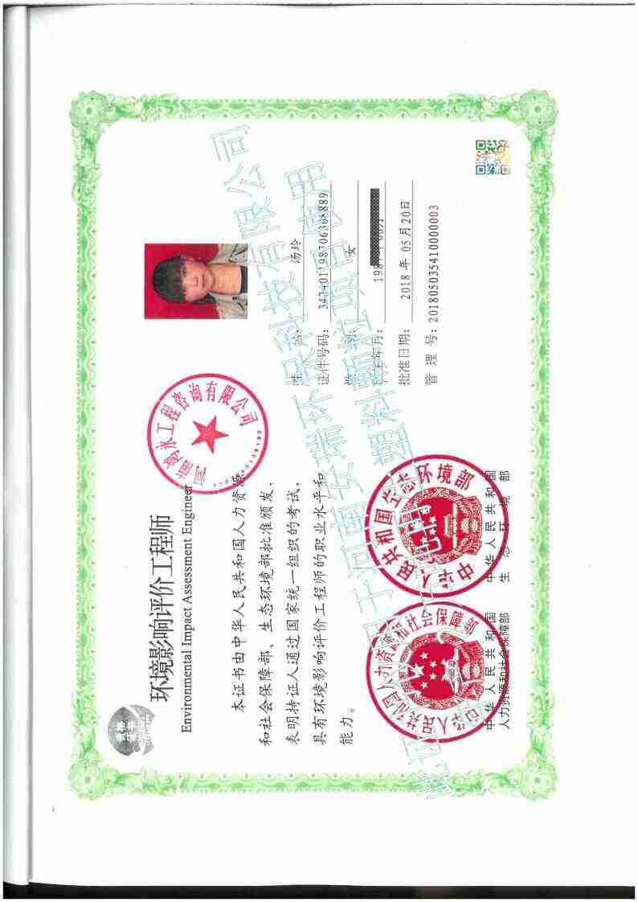

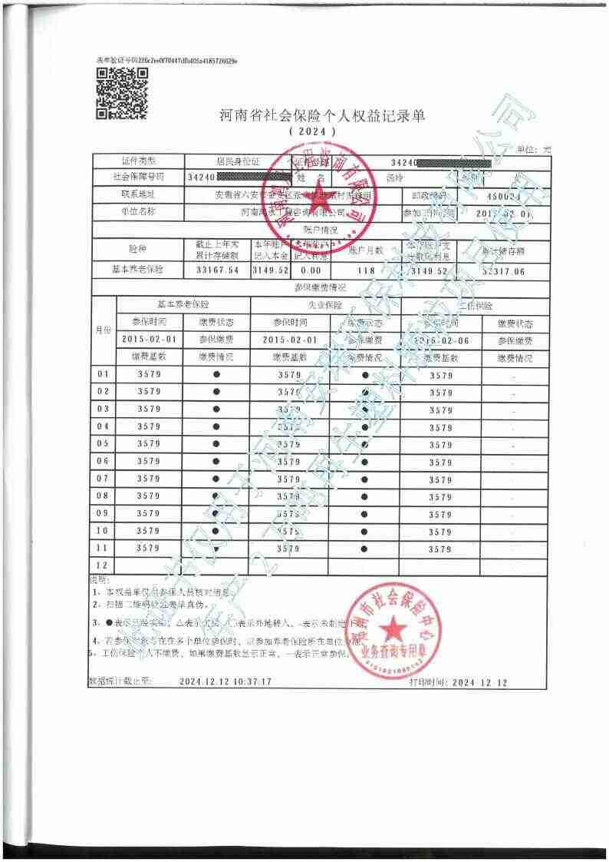

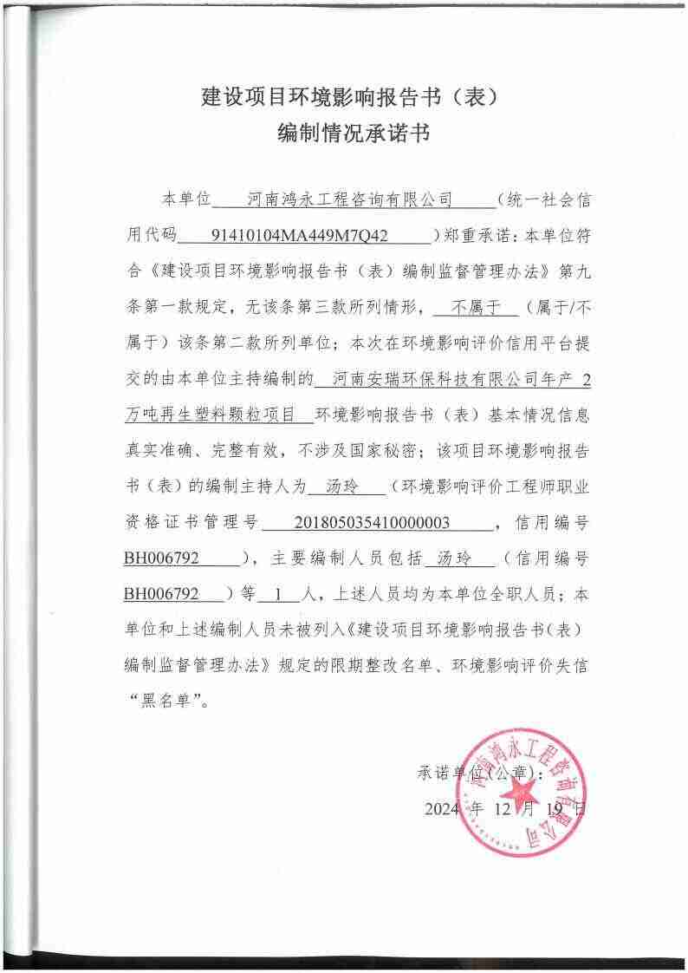

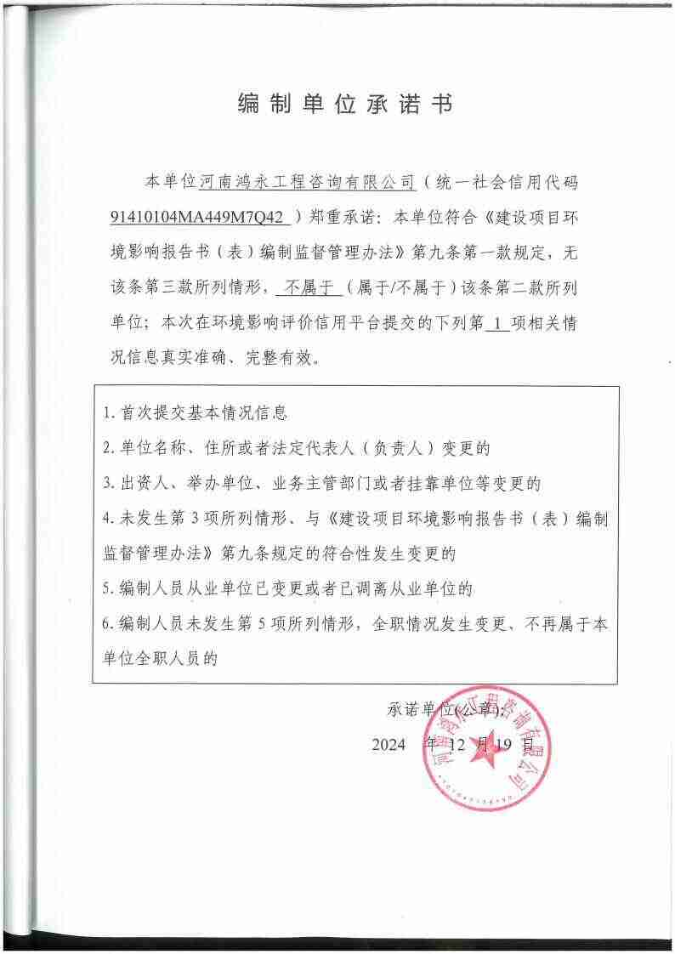

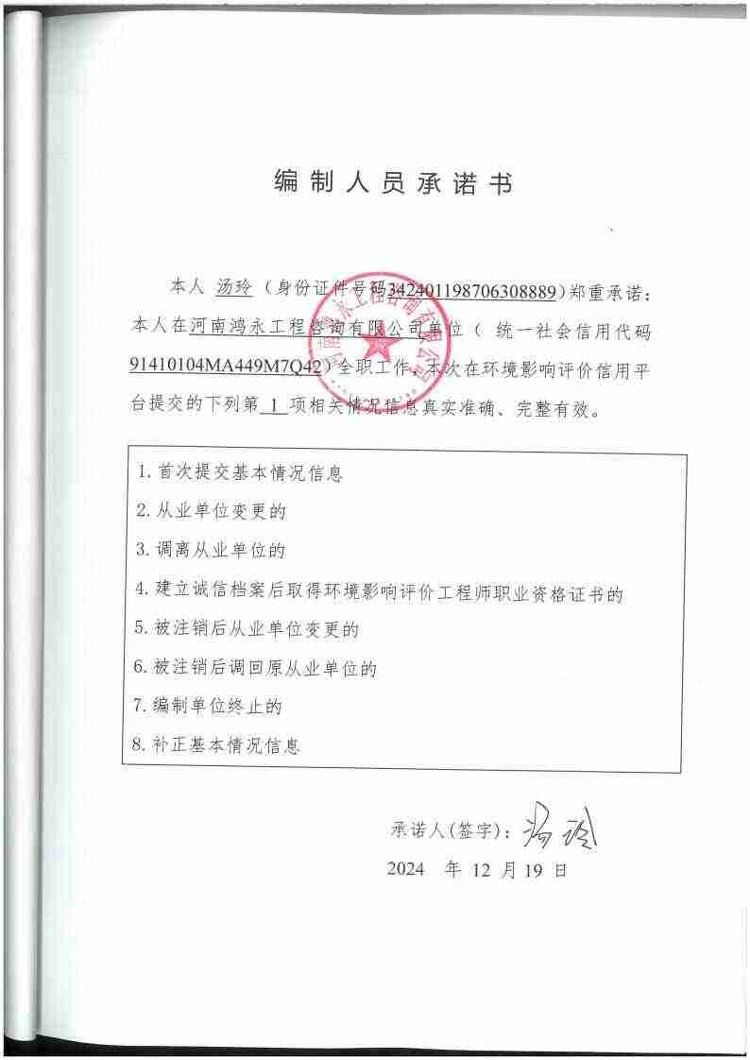

一、建设项目基本情况

|  |  |  |  |
| --- | --- | --- | --- |
| 建设项目名称 | 河南安瑞环保科技有限公司年产2万吨再生塑料颗粒项目 | | |
| 项目代码 | 2410-411422-04-01-531799 | | |
| 建设单位联系人 | 王森 | 联系方式 | 17637091399 |
| 建设地点 | 河南省商丘市睢县黄河路与黄山路交叉口向南600米路东创业孵化园内6号 | | |
| 地理坐标 | （ 115 度 4分 1.542秒， 34 度 28 分 9.891 秒） | | |
| 国民经济行业类别 | C4220非金属废料和碎屑加工处理 | 建设项目行业类别 | 三十九、废弃资源综合利用业 42-非金属废料和碎屑加工处理422-废弃电器电子产品、废机动车、废电机、废电线电缆、废钢、废铁、金属和金属化合物矿灰及残渣、有色金属废料与碎屑、**废塑料**、废轮胎、废船、含水洗工艺的其他废料和碎屑加工处理（农业生产产生的废旧秧盘、薄膜破碎和清洗工艺的除外） |
| 建设性质 | ☑新建（迁建）  □改建  □扩建  □技术改造 | 建设项目  申报情形 | ☑首次申报项目  □不予批准后再次申报项目  □超五年重新审核项目  □重大变动重新报批项目 |
| 项目备案部门 | 睢县产业集聚区管理委员会 | 项目备案文号 | 2410-411422-04-01-531799 |
| **总投资（万元）** | **1000** | **环保投资（万元）** | **126** |
| **环保投资占比（%）** | **12.6** | 施工工期 | 2个月 |
| 是否开工建设 | ☑否  □是： | 用地（用海）  面积（m2） | 3600 |
| 专项评价设置情况 | 无 | | |
| 规划情况 | 《睢县先进制造业开发区发展规划（2022-2035）》现已编制完成，尚未取得批复 | | |
| 规划环境影响评价情况 | 规划环境影响评价文件名称：《睢县先进制造业开发区发展规划（2022-2035）环境影响报告书》  审查机关：河南省生态环境厅  审查文件名称：关于《睢县先进制造业开发区发展规划（2022-2035）环境影响报告书》的审查意见  审查文件文号：豫环函[2024]93号 | | |
| 规划及规划环境影响评价符合性分析 | **1、项目与《睢县先进制造业开发区发展规划（2022-2035）》相符性分析**  **1.1规划范围**  睢县先进制造业开发区面积1227.28公顷，其中北区1133.80公顷，南区 93.48 公顷。四至边界：北区：东至富民路，北至财源路，西至黄河路，南至泰山路；南区：东至通惠渠北至复兴路，西至中原水城南路，南至省道 S213。  本项目位于商丘市睢县黄河路与黄山路交叉口向南600米路东创业孵化园内6号，属于睢县先进制造业开发区北区范围内。根据睢县先进制造业开发区发展规划（2022-2035）-总体空间布局图（附图4），本项目用地性质为工业用地，符合睢县先进制造业开发区土地利用总体规划。  **1.2产业总体定位**  （1）区域发展定位  中国制鞋研发生产基地，中原电子信息研发生产基地，省级数字化转型示范区、商丘市和睢县经济发展的核心增长极、创新驱动发展示范区和高质量发展先行区。  （2）产业总体定位  推动纺织服装(制鞋)、电子信息、新能源机械和器材制造三大产业集群提质、积极培育现代物流、农副产品加工、造纸及林木配套产业，构建“2+1+N”产业体系。“2+1”指三大主导产业：纺织服装（制鞋）、电子信息、新能源装备制造，指现代物流、农副产品加工、造纸及林木配套产业。  （3）主导产业  纺织服装（制鞋）、电子信息、新能源装备制造三大主导产业。  **1.3空间及产业布局**  （1）空间结构布局  睢县先进制造业开发区总体空间布局结构为“三心、三轴、七片区”。  三心：开发区管委会为主的行政综合服务核心、中国鞋都鞋服产业服务核心、科创产业核心。  三轴：即开发区内三条主要发展轴线，分别为鞋都路、中原水城南路、振兴路组成的南北向发展轴线和嵩山路东西向发展轴线。  七片区：即开发区形成的七大片区，包括北区鞋服产业园区、两个混合产业园区、电子信息及新能源装备制造产业园区、农副产品深加工产业园区、综合居住区，南区混合产业园区 。  （2）产业空间布局  睢县先进制造业开发区总体分为7个产业功能片区，分别为：鞋服产业园区：布局在开发区北区的西北部，主要发展纺织服装（制鞋）产业， 积极承接国内纺织服装（制鞋）产业转移。  电子信息及新能源装备制造产业园区：布局在开发区北区的东南部，发展电子信息制造，培育新能源装备制造产业。  农副产品深加工产业园区：布局在开发区北区的西部，发展农副产品深加工产业。  综合居住区：布局在开发区北区的中部，主要有北苑社区、中学、小学。安置村庄拆迁人口，提供职工配套服务，发展生产生活性服务业 。  混合产业园区：共规划混合产业园三处，其中北区规划两处，南区一处。北区混合产业园布局在开发区北区的东北部和西南部。北区东北部混合产业园区发展木业加工、商贸物流、电子信息、节能环保等多种产业混合区域。西南部混合产业园区以龙升新材料等企业为核心，发展纸制品循环产业，同时发展鞋服等产业。南区混合产业园区布局在开发区南区，主要发展物流仓储、农副产品加工以及其它二类工业等产业 。  本项目位于商丘市睢县黄河路与黄山路交叉口向南600米路东创业孵  化园内6号，根据睢县先进制造业开发区发展规划-总体空间布局图（见附图4），本项目占地为工业用地，符合睢县先进制造业开发区土地利用总体规划。本项目为废弃资源综合利用业，根据睢县先进制造业开发区发展规划-产业功能布局图（见附图5），本项目位于混合产业园区，符合先进制造业开发区产业发展规划。  本项目已在睢县产业集聚区管理委员会备案，项目代码为：2410-411422-04-01-531799，睢县产业集聚区管理委员会准予本项目建设。  因此，项目建设符合睢县先进制造业开发区土地利用总体规划和产业发展规划。  **2、项目与《睢县先进制造业开发区发展规划（2022-2035）环境影响报告书》生态环境准入条件相符性分析**  项目与《睢县先进制造业开发区发展规划（2022-2035）环境影响报告书》生态环境准入条件相符性分析见表1。  **表1本项目与《睢县先进制造业开发区发展规划（2022-2035）环境影响报告书》生态环境准入条件相符性分析**   |  |  |  |  | | --- | --- | --- | --- | | **分区** | **项目**  **类别** | **生态环境准入条件** | **本项目** | | 限制建设区域 | 高压  走廊 | 架空电力线路保护区范围不得建设建筑物。 | 本项目不在架空电力线路保护区范围内。 | | 公共绿地、防护绿地 | 禁止工业开发建设活动。 | 本项目不涉及公共绿地、防护绿地。 | | 基础设施用地 | 严格限制进行工业开发建设活动。 | 本项目用地为工业用地，不涉及基础设施用地。 | | 综合居住区 | 严格限制进行工业开发建设活动，用地边界规划合理的绿化防护带。 | 本项目不在开发区综合居住区范围内。 | | 重点管控区域空间布局约束要求 | 基本  要求 | 1、禁止建设《产业结构调整指导目录（有效版本）》中淘汰类项目 | **本项目为废弃资源综合利用业，属于《产业结构调整指导目录（2024年本）》中鼓励类项目；不涉及其他禁止类项目；项目投资1000万元，满足废弃资源综合利用业固定资产投资强度基准值135万元/亩的要求。** | | 2、禁止建设列入《禁止用地项目目录(有效版本)》的项目。 | | 3、禁止建设《国务院关于化解产能严重过剩矛盾的指导意见》明确产能严重过剩行业的新增产能项目 | | 4、禁止建设投资强度不符合《河南省开发区新建（改建、扩建）项目控制指标及基准值》要求的项目 | | 电子信息产业 | 5、原则上禁止建设不满足《电镀行业规范条件（有效版）的项目 | **不涉及** | | 6、禁止建设含有毒有害氰化物电镀工艺（电镀金、银、铜基合金及予镀铜打底工艺除外）的项目 | | 纺织服装（制鞋）产  业 | 7、禁止建设使用含苯粘胶剂的制鞋项目，禁止建设含印染工艺(数码印花/喷墨印花除外)的项目。 | 项目不属于纺织服装（制鞋产业） | | /8、禁止建设含皮革鞣制工艺的项目(退城入园除外)。 | | 农副产品加工、造纸及林木传统产业 | 9、禁止新建、扩建酒精生产线。 | 不涉及 | | 10、禁止新建、扩建年产2000吨（折干）及以下酵母制品 | | 11、禁止新建、扩建年屠宰生猪15万头及以下、肉牛1万头及以下、肉羊15万只及以下、活禽1000万只及以下的屠宰建设项目 | | 12、禁止新建、扩建单线5万立方米/年以下的普通刨花板、高中密度纤维板生产装置、单线3万立方米/年以下的木质刨花板生产装置、1万立方米/年以下的胶合板和细木工板生产线 | | 13、禁止新建化学制浆、半化学浆、化学机械浆造纸项目，控制造纸总规模为90万吨。 | | 污染物  排放管  控 | | 1、禁止建设燃用《高污染燃料目录》(有效版本)中列出的高污染燃料的项目。  2、严格控制生产和使用高VOCs含量涂料、油墨、胶粘剂、清洗剂等建设项目。  3、项目堆料场需配套“三防”(防扬尘、防流失、防渗漏)设施，物料输送设备配置收尘设施。  4、含电镀项目工艺废水管线应采取地上明渠明管或架空敷设，镀铬、镍、铅、镉的电镀工段废水(包括含铬钝化、镍封、退镀工序等)及相应清洗废水应全部回用，实施零排放。  5、项目废水排放执行国家、我省行业间接排放标准或符合开发区污水处理厂收水水质，通过污水管网排入开发区污水处理厂集中处理；开发区污水处理厂排水主要污染物(COD、氨氮、总磷)满足IV类水质目标要求。  6、工业涂装、表面处理等重点行业涂装、电镀等生产线应封闭设置采用负压收集废气并配套高效的治理设施处理，污染物排放达到《工业涂装工序挥发性有机物排放标准》(DB41/1951)、《电镀污染物排放标准》(GB 21900)要求。  7、按照《挥发性有机物无组织排放控制标准(GB37822)》，对VOCs物料储存、生产车间、废水处理单元、固废暂存间无组织排放废气进行收集处理。  8、区域大气环境质量PM2.5、PM10、O3超标，开发区项目新增颗粒物、SO、NOx、VOCs污染物排放量实施等量或倍量替代。  9、符合环保及国家产业政策的“退城入园”项目，须与园区现有企业环境相容。 | 1、项目不涉及高污染燃料。  2、项目不属于生产和使用高VOCs含量涂料、油墨、胶粘剂、清洗剂等建设项目。  3、本项目不涉及堆料场。  4、本项目不涉及电镀工艺。  5、项目生产废水经厂内污水处理站处理后与生活污水一同排入睢县第二污水处理厂处理，废水排放满足《污水综合排放标准》（GB8978-1996）表4三级标准和睢县第二污水处理厂收水要求。  6、项目不属于重点行业，热熔挤出工序废气收集后经2套水喷淋+除雾器+活性炭吸附/脱附+RCO装置处理后达标排放。  7、项目生产车间设置有机废气收集措施，减少无组织废气的排放。  8、本项目VOCs排放实行倍量替代。  9、本项目不属于退城入园项目。 | | 环境风险防控 | | 开发区涉及危险化学品、重金属、危险废物及可能发生突发环境事件的项目，应设置三级防控体系，按照突发环境事件应急预案备案管理办法的要求，制定完善的环境应急预案，并报环境管理部门备案管理，并建立“企业-开发区-政府”三级环境风险应急联动机制。 | 评价要求建设单位运营期采取必要的环境风险防范措施，编制突发环境事件应急预案并在生态环境管理部门完成备案。 | | 资源开发利用  要求 | | 1、禁止新建涉及地下水开采的项目，开发区现有企业自备水井逐步关停，新增用水量需使用园区集中供水。  2、新建、改扩建项目的单位产品水耗、单位产品污染物排放量等清洁生产指标应达到国内同行业先进水平。  3、新建、扩建含电镀工艺的项目应满足《电镀行业清洁生产评价指标体系》综合评价指数Ⅰ级。  4、造纸项目清洁生产水平达到国内同行业清洁生产先进水平。 | 1、本项目用水来自开发区供水管网，不开采地下水。  2、评价要求企业采用先进的生产工艺及设备，清洁生产水平可达到国内同行业先进水平。  3、本项目不涉及电镀工艺。  4、本项目不涉及。 |   因此，项目符合《睢县先进制造业开发区发展规划（2022-2035）环境影响报告书》生态环境准入条件相关要求。  **3、项目与《睢县先进制造业开发区发展规划（2022-2035）环境影响报告书》评价结论相符性分析**  项目与《睢县先进制造业开发区发展规划（2022-2035）环境影响报告书》评价结论相符性分析见表2。  **表2本项目与《睢县先进制造业开发区发展规划（2022-2035）环境影响报告书》评价结论相符性分析**   | **序号** | **结论相关内容** | **本项目情况** | **相符性** | | --- | --- | --- | --- | | 1 | 睢县先进制造业开发区面积1227.28公顷，其中北区1133.80公顷，南区93.48公顷。四至边界：片区一：东至富民路，北至财源路，西至黄河路，南至泰山路；片区二：东至通惠渠，北至复兴路，西至中原水城南路，南至省道S213。 | 本项目位于商丘市睢县黄河路与黄山路交叉口向南600米路东创业孵化园内6号，位于开发区北区范围内，用地性质为工业用地，符合睢县先进制造业开发区土地利用总体规划。 | 符合 | | 2 | 两大主导产业为制鞋产业、电子信息产业。推动纺织服装（制鞋）、电子信息、新能源机械和器材制造三大产业集群提质发展，积极培育现代物流、农副产品加工、造纸及林木配套产业，构建“2+1+N”高新技 术产业开发区产业体系。“2”指两大主导产业：制鞋产业、电子信息产业，“1”指战略性新兴产业：新能源机械及器材制造产业。 | 本项目为废弃资源综合利用业，位于开发区混合产业园区，符合睢县先进制造业开发区产业发展规划。 | 符合 | | 3 | 睢县先进制造业开发区总体空间布局结构为“三心、两轴、七片区”。  三心：开发区管委会为主的行政综合服务核心、中国鞋都鞋服产业服务核心、科创产业核心。  两轴：即开发区内两条主要发展轴线，分别为鞋都路、中原水城南路组成的南北向发 展轴线和嵩山路东西向发展轴线。  七片区：即开发区形成的七大片区，包括北区鞋服产业园区、两个混合产业园区、电子信息及新能源机械和器材制造产业园区、农副产品深加工产业园区、综合居住区，南区混合产业园区。 | 本项目为废弃资源综合利用业，位于开发区混合产业园区，符合睢县先进制造业开发区产业布局要求。 | 符合 | | 4 | 区域环境资源承载力：  供水：采用二水厂（集聚区水厂）和南部城区自来水厂集中供水；  排水：进入睢县第二污水处理厂（睢县先进制造业开发区污水处理厂）后达标排放；  供热：采用集聚区区域导热油锅炉房进行集中供热；  供气：采用西气东输天然气。 | 本项目用水来源为市政供水，生产废水经厂内污水处理站处理后与生活污水一同排入睢县第二污水处理厂处理，符合区域环境资源承载力要求。本项目不需要供热、供气。 | 符合 |   因此，项目符合《睢县先进制造业开发区发展规划（2022-2035）环境影响报告书》评价结论相关要求。  **4、与《睢县先进制造业开发区发展规划（2022-2035）环境影响报告书》审查意见相符性分析**  项目与《睢县先进制造业开发区发展规划（2022-2035）环境影响报告书》审查意见相符性分析见表3。  **表3本项目与《睢县先进制造业开发区发展规划（2022-2035）环境影响报告书》审查意见相符性分析**   | **序号** | **审查意见要求** | **本项目情况** | **相符性** | | --- | --- | --- | --- | | 1 | （一）坚持绿色低碳高质量发展  规划应贯彻生态优先、绿色低碳、集约高效的绿色发展、协调发展理念，根据国家、省发展战略，以环境质量改善为核心， 进  一步优化睢县先进制造业开发区的产业结构、发展规模、用地布局等，做好与区域“三线一单”成果的协调衔接，实现开发区绿色低碳高质量发展目标。 | 本项目位于商丘市睢县黄河路与黄山路交叉口向南600米路东创业孵化园内6号，位于开发区规划范围内，符合开发区产业布局及土地利用总体规划，符合当地“三线一单”要求。 | 符合 | | 2 | （二）加快推进产业转型  开发区应遵循循环经济理念，积极推进产业技术进步和开发区循环化改造；入区新、改、扩建项目应实施清洁生产，单位产品水耗、单位产品污染物排放量等清洁生产指标应达到国内同行业先进水平，确保产业发展与生态环境保护相协调。 | 本项目为新建项目，评价要求企业采用先进的生产工艺、设备、污染治理技术，确保单位产品能耗、物耗、污染物排放和资源利用率能够达到同行业国内先进水平。 | 符合 | | 3 | （三）优化空间布局严格空间管控  进一步加强与国土空间规划的衔接，保持规划之间协调一致；做好规划控制和绿化隔离带建设，在综合居住区周边设置绿化隔离带，加强对开发区及周边生活区的防护，确保开发区产业布局与生态环境保护、人居环境安全相协调。 | 本项目为废弃资源综合利用业，位于开发区混合产业园区，符合开发区产业布局规划，距离项目最近的环境敏感点为南部260m的南苑小区，项目废气、废水、噪声经治理后均达标排放，固废妥善处置，不会对周边敏感点造成明显影响。 | 符合 | | 4 | （四）强化减污降碳协同增效  根据国家和河南省关于挥发性有机物等大气和水、土壤污染防治相关要求，严格执行相关行业污染物排放标准及特别排放限值；严格执行污染物排放总量控制制度，新增污染物排放指标应做到“等量或倍量替代”；结合碳达峰目标，强化碳评价及减排措施，确保区域环境质量持续改善。 | 本项目废气、废水、噪声经治理后均达标排放，采取分区防渗措施后不会对区域地下水、土壤造成影响。项目非甲烷总烃排放实行区域倍量替代。 | 符合 | | 5 | 1. 严格落实项目入驻要求   严格落实《报告书》生态环境准入要求，  鼓励符合开发区功能定位、国家产业政策  鼓励的项目入驻；禁止建设使用含苯粘胶  剂的制鞋项目和含鞣制工艺（退城入园除  外）的制鞋项目；禁止新建、扩建酒精生  产线；禁止入驻含印染工序（数码印花/ 喷  墨印花除外）的项目；根据区域水环境质  量改善情况，量承载力而行，适度发展造  纸等产业，禁止新建化学制浆、半化学  浆、化学机械浆造纸项目。 | 本项目属于废弃资源综合利用业，符合开发区功能定位，不使用含苯胶粘剂，不涉及鞣制工艺，符合开发区生态环境准入要求。 | 符合 | | 6 | （六）加快开发区环境基础设施建设  建设完善集中供水、排水、供热等基础设施，加快推进睢县第三污水处理厂扩建工程及污水管网建设，确保企业外排废水全部有效收集；加快推进区域污水处理厂尾水人工湿地建设，经湿地处理后出水化学需氧量、氨氮、总磷执行《地表水环境质量标准》（GB3838-2002）中 IV 类标准，  其他因子执行《城镇污水处理厂污染物排放标准》（GB18918-2002）一级 A 排放  标准，并提高水资源利用率，减少废水排  放；园区固废应有安全可行的处理处置措  施，不得随意弃置，危险固废严格按照有关规定收集、贮存、转运、处置，确保 100%  安全处置。 | 本项目采用开发区集中供水；项目生产废水经厂内污水处理站处理后部分回用，部分与生活污水、循环冷却系统排水一同排入睢县第二污水处理厂处理；噪声对周围环境影响较小，产生的固废严格按照有关规定收集、贮存、转运、处置，能够得到100%合理安全处置。 | 符合 | | 7 | （七）建立健全生态环境监管体系统  统筹考虑区内污染防治、生态恢复与建设、环境风险防范、环境管理等事宜，建立健全开发区环境监督管理、区域环境风险防范体系和联防联控机制，提升开发区环境风险防控和应急响应能力，加快环境风险预警体系建设，建立有效的导流、拦截、降污等措施，切实防范事故废水进入外环境。加强事故风险防范和应急处置体系，完善突发环境事件应急预案，加强开发区内重要风险源的管控和风险应急，有计划地组织应急培训和演练，全面提升开发区环境风险防控和应急响应能力，保障区域环境安全；建立完善包括环境空气、地表水、地下水、土壤等环境要素的监控体系，健全大气污染物自动监测体系，做好长期跟踪监测与管理，并根据监测评估结果适时优化调整开发区发展规划。 | 本项目运营期针对存在的风险源采取相应的风险防范措施，编制突发环境事件应急预案，定期组织应急培训和演练。 | 符合 | | 8 | （八）适时开展环境影响跟踪评价  在规划实施过程中，适时开展环境影响  跟踪评价，跟踪规划环评成果落实情况，  对规划进行相应的调整和改进；规划内容发生重大变化或者新一轮修编时，应重新  进行环境影响评价。 | 本项目不涉及。 | / |   由上表可知，本项目的建设符合《睢县先进制造业开发区发展规划（2022-2035）环境影响报告书》审查意见相关要求。 | | |
| 其他相符性分析 | **1、相关产业政策符合性**  **1.1产业政策相符性分析**  本项目以废塑料为原料，对其进行破碎、清洗、热熔造粒、切粒得到再生塑料颗粒，根据《产业结构调整指导目录（2024年本）》，本项目属于第一类鼓励类—四十二、环境保护与资源节约综合利用—8、废弃物循环利用：废钢铁、废有色金属、废纸、废橡胶、废玻璃、**废塑料**、废旧木材以及报废汽车、废弃电器电子产品等，因此项目建设符合国家产业政策。  **1.2其他政策符合性分析**  1）与《废塑料综合利用行业规范条件》的符合性分析  工业和信息化部于2015年12月4日发布了2015年第81号公告，制定了《废塑料综合利用行业规范条件》，项目与《废塑料综合利用行业规范条件》的相符性分析见下表。  **表4 本项目与《废塑料综合利用行业规范条件》相符性分析一览表**   |  |  |  |  | | --- | --- | --- | --- | | 序号 | 《废塑料综合利用行业规范条件》要求 | 项目情况 | 相符性 | | **一、企业的设立和布局** | | | | | 1 | 废塑料综合利用企业是指采用物理机械法对热塑性废塑料进行再生加工的企业，企业类型主要包括PET再生瓶片类企业、废塑料破碎清洗分选类企业以及塑料再生造粒类企业。 | 本项目通过物理机械法对热塑性废塑料进行破碎、清洗、再生造粒 | 相符 | | 2 | 废塑料综合利用企业所涉及的热塑性废塑料原料，不包括受到危险化学品、农药等污染的废弃塑料包装物、废弃一次性医疗用塑料制品等塑料类危险废物，以及氟塑料等特种工程塑料。 | 项目不接收含有毒有害物质的废塑料，如沾染危险化学品、农药等废塑料包装物，以及输液器、针头、血袋等一次性废弃医疗用塑料制品等 | 相符 | | 3 | 新建及改造、扩建废塑料加工企业应符合国家产业政策及所在地区土地利用总体规划、城乡建设规划、环境保护、污染防治规划。企业建设应有规范化设计要求，采用节能环保技术及生产装备。 | 本项目为新建废塑料加工企业，为C4220非金属废料和碎屑加工处理，属于《产业结构调整指导目录》（2024年本）中的鼓励类。用地性质为工业用地，符合开发区规划，企业设计规范化生产厂房，采用节能环保技术及生产装备 | 相符 | | 4 | 在国家法律、法规、规章和规划确定或县级及以上人民政府规定的自然保护区、风景名胜区、饮用水源保护区、基本农田保护区和其他需要特别保护的区域内，不得新建废塑料综合利用企业；已在上述区域投产运营的废塑料综合利用企业，要根据该区域规划要求，依法通过搬迁、转产等方式逐步退出。 | 本项目位于睢县先进制造业开发区，不在国家相关保护区范围内 | 相符 | | **二、生产经营规模** | | | | | **5** | **废旧塑料破碎、清洗、分选企业：新建企业废旧塑料处理能力不低于30000吨；已建企业年废塑料处理能力不低于20000吨** | **不涉及** | **/** | | **6** | **塑料再生造粒类企业：新建企业年废塑料处理能力不低于5000吨；已建企业年废塑料处理能力不低于3000吨。** | **本项目年破碎、清洗、热熔造粒20000吨废塑料** | **相符** | | **7** | **企业应具有与生产能力相匹配的厂区作业场地面积。** | **本项目共计布置3个生产车间，每个车间面积约1200m2，布置2条生产线，满足生产需求** | **相符** | | **三、资源综合利用及能耗** | | | | | 7 | 企业应对收集的废塑料进行充分利用，提高资源回收利用效率，不得倾倒、焚烧与填埋。 | 项目对收集的废塑料进行破碎、清洗、热熔、切粒，加工为再生塑料颗粒。 | 相符 | | 8 | 塑料再生加工相关生产环节的综合电耗低于500千瓦时/吨废塑料。 | 项目综合电耗约300千瓦时/吨废塑料。 | 相符 | | 9 | **废塑料破碎、清洗、分选类企业的综合新水消耗低于1.5吨/吨废塑料。塑料再生造粒类企业的综合新水消耗低于0.2吨/吨废塑料。** | **本项目生产用新水消耗量为19824m3/a，其中破碎、清洗水消耗量为0.805吨/吨废塑料，再生造粒为0.185吨/吨废塑料，满足综合新水消耗的要求。** | **相符** | | **四、工艺与装备** | | | | | 10 | 新建及改造、扩建废塑料综合利用企业应采用先进技术、工艺和装备，提高废塑料再生加工过程的自动化水平。 | 项目清洗设备为全自动环保清洗机。 | 相符 | | **废塑料破碎、清洗、分选类企业。应采用自动化处理设备和设施。其中，破碎工序应采用具有减振与降噪功能的密闭破碎设备；清洗工序应实现自动控制和清洗液循环利用，降低耗水量与耗药量；应使用低发泡、低残留、易处理的清洗药剂；分选工序鼓励采用自动化分选设备。** | **本项目废塑料预处理含破碎、清洗，均为自动化设备，破碎工序为湿式破碎，设备置于室内，厂房隔声，清洗工序不加清洗剂，废水经处理后部分循环使用，降低耗水量** | **相符** | | **塑料再生造粒类企业。应具有与加工利用能力相适应的预处理设备和造粒设备。其中，造粒设备应具有强制排气系统，通过集气装置实现废气的集中处理；过滤装置的废弃过滤网应按照环境保护有关规定处理，禁止露天焚烧。** | **本项目设计产能为20000t/a，预处理设备及造粒设备产能均能满足要求，造粒废气收集后集中处理，废气过滤网收集后委托有资质的单位处置后综合利用** | **相符** | | **五、环境保护** | | | | | 13 | 废塑料综合利用企业应严格执行《中华人民共和国环境影响评价法》，按照环境保护主管部门的相关规定报批环境影响评价文件。按照环境保护“三同时”的要求建设配套的环境保护设施，编制环境风险应急预案，并依法申请项目竣工环境保护验收。 | 项目建设严格按照《中华人民共和国环境影响评价法》办理环评手续，并按照环评中环境保护“三同时”的要求建设配套的环境保护设施、编制环境风险应急预案，并依法申请项目竣工环境保护验收。 | 相符 | | 14 | 企业加工存储场地应建有围墙，在园区内的企业可为单独厂房，地面全部硬化且无明显破损现象。 | 企业加工存储场地为租用园区内单独厂房，地面全部硬化且无明显破损现象，并采取相应的防渗措施。 | 相符 | | 15 | 企业必须配备废塑料分类存放场所。原料、产品、本企业不能利用废塑料及不可利用废物贮存在具有防雨、防风、防渗等功能的厂房或加盖雨棚的专门贮存场地内，无露天堆放现象。企业厂区管网建设应达到“雨污分流”要求。 | 项目原料暂存、产品生产及暂存均在车间内进行，遵守国家现行的技术规范和规定，结合厂区生产特点，建、构筑物的平面布置、空间处理、结构选型、构造措施及材料选用等方面满足防火、防爆、防毒、防腐蚀、防噪音、防水、防潮、防震、隔热、洁净等要求。项目建设施行“雨污分流”。 | 相符 | | 16 | 企业对收集的废塑料中的金属、橡胶、纤维、渣土、油脂、添加物等夹杂物，应采取相应的处理措施。如企业不具备处理条件，应委托其他具有处理能力的企业处理，不得擅自丢弃、倾倒、焚烧与填埋。 | 不涉及。 | / | | 17 | 企业应具有与加工利用能力相适应的废水处理设施，中水回用率必须符合环评文件的有关要求。废水处理后需要外排的废水，必须经处理后达标排放。企业应采用高效节能环保的污泥处理工艺，或交由具有处理资格的废物处理机构，实现污泥无害化处理。 | 项目生产废水经厂区污水预处理设施处理后部分回用，部分与生活废水、循环冷却系统排水一起经管网排入睢县第二污水处理厂处理，本项目污泥不属于危险废物，废水处理污泥定期清理，交由一般固废处置单位处置。 | 相符 | | 17 | 再生加工过程中产生废气、粉尘的加工车间应设置废气、粉尘收集处理设施，通过净化处理，达标后排放。 | 项目破碎采用湿式工艺，不涉及粉尘，热熔挤出工序产生的有机废气经集气罩收集后采用水喷淋+除雾器+活性炭吸附/脱附+RCO装置处理后达标排放。 | 相符 | | 18 | 对于加工过程中噪音污染大的设备，必须采取降噪和隔音措施，企业噪声应达到《工业企业厂界环境噪声排放标准》。 | 项目噪声主要来自清洗设备、破碎机等，经减振、隔声等措施后，厂房外噪声级得到较好控制，厂界处能达标排放。 | 相符 |   由上表可知，本项目建设基本符合《废塑料综合利用行业规范条件》相关要求。  2）与《废塑料污染控制技术规范》（HJ364-2022）的相符性分析  生态环境部于2022年6月1日发布国家生态环境标准《废塑料污染控制技术规范》（HJ364-2022），项目与《废塑料污染控制技术规范》（HJ364-2022）的相符性分析见下表。  **表5 本项目与HJ364-2022相符性分析一览表**   |  |  |  |  |  | | --- | --- | --- | --- | --- | | 序号 | 规范内容 | | 项目情况 | 相符性 | | 1 | 总体要求 | （1）涉及废塑料的产生、收集、运输、贮存、利用、处置的单位和其他生产经营者，应根据产生的污染物采取防扬散、防流失、防渗漏或者其他防止污染环境的措施，并执行国家和地方相关排放标准。废塑料的产生、收集、贮存、预处理和再生利用企业内应单独划分贮存场地，不同种类的废塑料宜分开贮存，贮存场地应具有防雨、防扬散、防渗漏等措施，并按GB15562.2的要求设置标识。（2）含卤素废塑料的预处理与再生利用，宜与其他废塑料分开进行。（3）废塑料的收集、再生利用和处置企业，应建立废塑料管理台账，内容包括废塑料的来源、种类、数量、去向等，相关台账应保存至少3年。（4）属于危险废物的废塑料，按照危险废物进行管理和利用处置。（5）废塑料的产生、收集、再生利用和处置过程除应满足生态环境保护相关要求外，还应符合国家安全生产、职业健康、交通运输、消防等法规、标准的相关要求。 | 本项目为废塑料再生单位，生产加工、存储、装卸料均在封闭厂房内进行，评价要求建设单位地面做好硬化。项目原料及产品分类储存，设有一般固废暂存区，不得有露天堆放现象；项目各产污工序采取相应的环保设施，污染物排放执行国家和地方相关排放标准；项目严格区分废塑料来源和原用途，不回收采用农药、化肥、废染料、强酸、强碱及其他化学品废弃塑料包装及沾染放射性原料、卤素、危险废物的废弃塑料；要求建设单位建立并保存废塑料管理台账，记录项目运营期内废塑料的来源、种类、数量、去向等，相关台账应保存至少3年 | 相符 | | 2 | 收集和运输污染控制要求 | **收集要求** （1）废塑料收集企业应参照GB/T37547，根据废塑料来源、特性及使用过程对废塑料进行分类收集。（2）废塑料收集过程中应避免扬散，不得随意倾倒残液及清洗。 | 本项目为废塑料破碎、清洗、再生造粒加工处理项目，原料来自当地废品回收站，企业需要严格控制原料来源和质量，避免原料中带入其他固体废物 | 相符 | | 3 | **运输要求** 废塑料及其预处理产物的装卸及运输过程中，应采取必要的防扬散、防渗漏措施，应保持运输车辆的洁净，避免二次污染。 | 本项目在装卸料和运输过程中严格执行相关要求，要求废塑料及其预处理产物的装卸及运输过程均为封闭运输 | 相符 | | 4 | **一般性要求** （1）应根据废塑料的来源、特性、污染情况以及后续再生利用或处置的要求，选择合理的预处理方式。（2）废塑料的预处理应控制二次污染。大气污染物排放应符合GB31572或GB16297、GB37822等标准的规定。恶臭污染物排放应符合GB14554的规定。废水控制应根据出水受纳水体的功能要求或纳管要求，执行国家和地方相关排放标准，重点控制的污染物指标包括悬浮物、pH值、色度、石油类和化学需氧量等。噪声排放应符合GB12348的规定。 | （1）本项目为非金属废料和碎屑加工处理-废塑料加工处理项目，工艺主要包括废塑料的破碎、清洗和热熔造粒。（2）项目原料种类简单，主要含有泥沙等杂质；破碎工序采用湿式工艺；运行过程中主要涉及有机废气，经收集处理后满足GB31572要求；项目生产废水经格栅+混凝沉淀+生物接触氧化处理后与生活废水一起经污水管网排污睢县第二污水处理厂进一步处理，废水满足纳管标准；高噪声设备经采取措施后厂界噪声值满足GB12348的规定 | 相符 | | 5 | **分选要求** （1）应采用预分选工艺，将废塑料与其他废物分开，提高下游自动化分选的效率。（2）废塑料分选应遵循稳定、二次污染可控的原则，根据废塑料特性，宜采用气流分选、静电分选、X射线荧光分选、近红外分选、熔融过滤分选、低温破碎分选及其他新型的自动化分选等单一或集成化分选技术。 | （1）本项目原料已由供应商进行分选，入场后不再分拣。（2）本项目废塑料经湿式破碎、清洗脱水、热熔造粒后装袋 | 相符 | | 6 | **破碎要求** 废塑料的破碎方法可分为干法破碎和湿法破碎。使用干法破碎时，应配备相应的防尘、防噪声设备。使用湿法破碎时，应有配套的污水收集和处理设施。 | 本项目使用湿式破碎，项目建有污水预处理设施，废水经处理后部分回用，部分去睢县第二污水处理厂进一步处理 | 相符 | | 7 | 清洗要求（1）宜采用节水的自动化清洗技术，宜采用无磷清洗剂或其他绿色清洗剂，不得使用有毒有害的清洗剂。（2）应根据清洗废水中污染物的种类和浓度，配备相应的废水收集和处理设施，清洗废水处理后宜循环使用。 | 本项目采用节水的自动化清洗技术，不采用化学清洗剂，仅用水冲洗，清洗废水由格栅+混凝沉淀+生物接触氧化处理后经污水管网去睢县第二污水处理厂进一步处理 | 相符 | | 8 | 干燥要求宜选择闭路循环式干燥设备。干燥环节应配备废气收集和处理设施，防止二次污染。 | 本项目清洗后的废料暂存于料仓内，待去热熔挤出工序，不设置干燥设施设备 | 相符 | | 9 | 运行环境管理要求 | 一般性要求（1）废塑料的产生、收集、运输、贮存和再生利用企业，应按照GB/T19001、GB/T24001、GB/T45001等标准建立管理体系，设置专门的部门或者专（兼）职人员，负责废塑料收集和再生利用过程中的相关环境管理工作。（2）废塑料的产生和再生利用企业，应按照排污许可证规定严格控制污染物排放。（3）废塑料的产生、收集、运输、贮存和再生利用企业，应对从业人员进行环境保护培训。 | （1）环评已要求企业严格按照相关标准建立管理体系，设置兼职人员负责厂区环境管理工作；（2）企业将严格按照排污许可证规定控制污染物排放；（3）环评要求企业对从业人员进行环境保护培训。 | 相符 | | 10 | 项目建设的环境管理要求（1）废塑料的再生利用项目应严格执行环境影响评价和“三同时”制度。（2）新建和改扩建废塑料再生利用项目的选址应符合当地城市总体发展规划、用地规划、生态环境分区管控方案、规划环评及其他环境保护要求。（3）废塑料再生利用项目应按功能划分厂区，包括管理区、原料贮存区、生产区、产品贮存区、不可利用废物的贮存和处理区等，各功能区应有明显的界线或标识。 | （1）项目将严格执行环境影响评价制度，切实落实废水、废气、噪声、固废防治措施；（2）项目的选址符合先进制造业开发区发展规划、用地规划、生态环境分区管控方案；（3）项目设一般固废暂存区，生产加工区按照工艺流程顺序布置，功能分区明确，各功能区应有明显的界线或标识。 | 相符 | | 11 | 清洁生产要求（1）新建和改扩建的废塑料再生利用企业，应严格按照国家清洁生产相关规定等确定的生产工艺及设备指标、资源和能源消耗指标、资源综合利用指标、产品特征指标、污染物产生指标（末端处理前）、清洁生产管理指标等进行建设和生产。（2）实施强制性清洁生产审核的废塑料再生利用企业，应按照《清洁生产审核办法》的要求开展清洁生产审核，逐步淘汰技术落后、能耗高、资源综合利用率低和环境污染严重的工艺和设备。（3）废塑料的再生利用企业，应积极推进工艺、技术和设备提升改造，积极应用先进的清洁生产技术。 | 本项目为非金属废料和碎屑加工处理-废塑料加工处理项目，评价要求企业建成后应进行清洁生产审核，生产工艺、技术和设备积极应用先进的清洁生产技术。 | 相符 | | 12 | 监测要求（1）废塑料的再生利用和处置企业，应按照排污许可证、HJ819以及本标准的要求，制定自行监测方案，对废塑料的利用处置过程污染物排放状况及周边环境质量的影响开展自行监测，保存原始监测记录，并依规进行信息公开。（2）不同污染物的采样监测方法和频次执行相关国家和行业标准，保留监测记录以及特殊情况记录。 | 本次评价已要求企业建立环境保护监测制度并给出了监测计划。 | 相符 |   由上表可知，项目建设与《废塑料污染控制技术规范》（HJ364-2022）相符。  3）与《废塑料加工利用污染防治管理规定》的相符性分析  2012年8月24日，原环境保护部、发展改革委、商务部发布了2012年第55号公告，颁布了《废塑料加工利用污染防治管理规定》，项目与《废塑料加工利用污染防治管理规定》的相关条款相符性分析见下表。  **表6 项目与《废塑料加工利用污染防治管理规定》相符性分析一览表**   |  |  |  |  | | --- | --- | --- | --- | | 序号 | 废塑料加工利用污染治理管理规定 | 项目情况 | 相符性分析 | | 1 | 废塑料加工利用必须符合国家相关产业政策规定及《废塑料回收与再生利用污染控制技术规范》，防止二次污染。禁止在居民区加工利用废塑料。禁止利用废塑料生产厚度小于0.025mm的超薄塑料购物袋和厚度小于0.015mm超薄塑料袋。禁止利用废塑料生产食品用塑料袋。禁止无危险废物经营许可证从事废塑料类危险废物的回收利用活动，包括被危险化学品、农药等污染的废弃塑料包装物，废弃的一次性医疗用塑料制品（如输液器、血袋）等。无符合环保要求污水治理设施的，禁止从事废编织袋造粒、缸脚料淘洗、废塑料退镀（涂）、盐卤分拣等加工活动。 | 本项目符合产业政策及《废塑料污染控制技术规范》（HJ364-2022）的要求，本项目用地为工业用地，本项目不位于居民区，且本项目主要进行废旧大棚薄膜、废编织袋、废水果塑料筐的再生造粒，不再进一步生产塑料制品 | 相符 | | 2 | 废塑料加工利用单位应当以环境无害化方式处理废塑料加工利用过程产生的残余垃圾、滤网；禁止交不符合环保要求的单位或个人处置。禁止露天焚烧废塑料及加工利用过程产生的残余垃圾、滤网。 | **本项目产生的废滤网收集后委托有处置资质的单位处置后综合利用，污泥及沉淀物收集后交由环卫部门统一清运，危废分类收集后委托有资质单位处置，各类固废均不在厂内自行处置** | 相符 | | 3 | 进口废塑料加工利用企业应当符合《固体废物进口管理办法》以及环境保护部关于进口可用作原料的固体废物和废塑料环境保护管理相关规定。禁止进口未经清洗的使用过的废塑料。禁止将进口的废塑料全部或者部分转让给进口许可证载明的利用企业以外的单位或者个人，包括将进口废塑料委托给其他企业代为清洗。进口废塑料分拣或加工利用过程产生的残余废塑料应当进行无害化利用或者处置；禁止将上述残余废塑料未经清洗处理直接出售。进口废纸加工利用企业应当对进口废纸中的废塑料进行无害化利用或者处置；禁止将进口废纸中的废塑料，未经清洗处理直接出售。 | 本项目不涉及进口废塑料 | 相符 | | 4 | 进口废塑料加工利用企业发现属于国家禁止进口类或者不符合环境保护控制标准的进口废塑料，应当立即向口岸海关、检验检疫部门和所在地环保部门报告并配合做好相关处理工作。 | 本项目不涉及进口废塑料 | 相符 | | 5 | 废塑料加工利用集散地应当建立废塑料加工利用散户产生的残余垃圾和滤网集中回收处理机制。鼓励废塑料加工利用集散地对废塑料加工利用散户实行集中园区化管理，集中处理废塑料加工利用产生的废水、废气和固体废物。鼓励有条件的废塑料加工利用集散地申请开展国家“城市矿产”示范基地建设，申请开展废旧商品回收体系建设试点工作。 | 本项目不涉及废旧塑料的收集，从睢县及周边县市废品回收站采购各类废旧大棚薄膜及废水果塑料筐 | 相符 |   由上表可知，项目建设与《废塑料加工利用污染防治管理规定》相符。  4）与《废塑料再生利用技术规范》（GB/T37821-2019）的相符性分析  **国家市场监督管理总局、中国国家标准化管理委员会于2019年8月30日发布了《废塑料再生利用技术规范》（GB/T37821-2019），本项目运行过程中不涉及干燥、清洗后分选、改性等工序，本次评价仅分析与项目相关条款，相符性分析见下表。**  **表7 项目与《废塑料再生利用技术规范》相符性分析一览表**   |  |  |  |  | | --- | --- | --- | --- | | 序号 | 文件要求 | 项目情况 | 相符性分析 | | 1 | 破碎要求：1、破碎过程宜采用高效节能工艺技术及设备；2、干法破碎过程应配备粉尘收集和降噪设备；3、采用湿法破碎工艺应对废水进行收集、处理后循环使用；4、破碎机应具有安全防护措施 | 本项目采用高效节能工艺及设备，湿法破碎工艺，废水经收集、处理后循环使用，定期外排，评价要求企业对破碎机采取适用的安全防护措施 | 相符 | | 2 | 清洗要求：1、宜采用节水清洗工艺，清洗废水应统一收集、分类处理或集中处理，处理后应梯级利用或循环使用；2、应使用低残留、环境友好型清洗剂，不得使用有毒有害或国家严令禁止的清洗剂；厂内处理后的排放废水，需进入城市污水收集管网的执行GB/T31962要求；直接排放的需要满足当地环境保护管理要求 | 本项目采用二级逆流漂洗，属于节水工艺，清洗废水收集后采用沉淀+生化工艺处理后循环使用，定期经开发区管网排入睢县第二污水处理厂进一步处理，满足纳管标准 | 相符 | | 3 | 造粒要求：1、应采用节能熔融造粒技术；2、造粒废气应集中收集处理。推荐使用真空全密闭废气收集体系收集废气；3、推荐使用无丝网过滤器造粒机，减少废滤网产生，废弃滤网、熔融残渣应收集处理；4、再生PVC塑料企业宜使用钙/锌复合稳定剂等环保型助剂，减少铅盐稳定剂使用量；5、应选用低毒、无害的改性剂、增塑剂、相容剂等助剂进行改性，不得使用国家禁止的改性剂 | 项目熔融设备均采用节能技术，废气采用集气罩收集，熔融挤出设备使用过滤器，产生的废弃滤网集中收集、合理处置，企业生产过程中不对再生塑料颗粒进行改性，因此不使用助剂 | 相符 | | 4 | **资源综合利用及能耗：1、塑料再生加工相关生产环节，每吨废塑料的综合电耗应低于500kW.h；2、废PET再生瓶片类企业及其他废塑料破碎、清洗、分选的企业，每吨废塑料综合新鲜水消耗量低于1.5t。塑料再生造粒企业，每吨废塑料综合新鲜水消耗低于0.2t。** | **本项目每吨废塑料综合电耗为300kW.h，本项目生产用新水消耗量为19824m3/a，其中破碎、清洗水消耗量为0.805吨/吨废塑料，再生造粒为0.185吨/吨废塑料，满足综合新水消耗的要求** | 相符 | | 5 | 环节保护要求：1、废塑料再生利用企业应执行GB31572、GB8978、GB/T31962、GB16297和GB14554。有相关地方标准的执行地方标准；2、收集到的清洗废水、分选废水、冷却水等，应根据废水污染物的情况选择分别处理或集中处理。废水处理应采用物化、生化组合处理工艺、膜处理等技术，减少药剂的使用和污泥的产生。3、再生利用过程中收集的废气应根据废气的性质，采用催化氧化、低温等离子、喷淋等处理技术。如再生利用过程的废气中含氯化氢气体，应增加喷淋处理设施，喷淋处理产生的污水按11.2执行；4、再生利用过程中产生的固体废物，属于一般工业固体废物的应执行GB18599；属于危险废物的交由有相关危险废物处理资质单位处理；5、废水处理过程产生的污泥，企业可自行处理，或交由污泥处理企业处理，不得随意丢弃；6、不得在缺乏必要的环保设施条件下焚烧废弃滤网、熔融渣；7、再生利用过程应进行减噪处理，执行GB12348；8、应建立完善的污染防治制度，定期维护环境保护设施，建立完整的废水处理、废气治理、固体废物处理等环境保护相关记录 | 本次项目执行GB31572、GB8978、GB16297、GB14554及睢县第二污水处理厂收水水质；清洗废水经污水处理站处理后部分回用，部分经管网排入睢县第二污水处理厂进一步处理；有机废气采用水喷淋+除雾器+活性炭吸附/脱附+RCO装置处理后达标排放，产生的固体废物分类收集、合理处置，污泥交由污泥处理企业处理，不随意丢弃，废弃滤网及其附着的滤渣作为一般固废收集后交由有资质的单位处置后综合利用，高噪声设备均置于室内，设置减振、隔声等降噪措施，评价要求企业运营期建立完善的废水处理、废气治理、固废处理等台账记录 | 相符 |   由上表可知，项目建设与《废塑料再生利用技术规范》相符。  **2、与“三线一单”相符性分析**  （1）生态红线  本项目位于河南省商丘市睢县黄河路与黄山路交叉口向南600米路东创业孵化园内6号，属于睢县先进制造业开发区范围内，周边无自然保护区、饮用水源保护区等生态保护目标，根据“河南省三线一单综合信息应用平台”查询结果，本项目不在睢县生态保护红线范围内，属于睢县重点管控单元，符合管控要求。  （2）环境质量底线  根据环境空气质量模型技术支持服务系统统计的商丘市睢县2023年环境空气质量数据中的监测数据可知，项目所在区域SO2、NO2、CO均可满足《环境空气质量标准》（GB3095-2012）中规定的二级标准，PM2.5、PM10、O3均不满足《环境空气质量标准》（GB3095-2012）中规定的二级标准，故项目所在区域环境空气质量为不达标区。  通过商丘市发布的2023年惠济河朱桥断面的监测数据可知，高锰酸盐指数、氨氮、总磷值均能满足《地表水环境质量标准》（GB3828-2002）IV类标准要求。本项目废气经相应治理设施处理后可达标排放，项目生产废水经厂区污水预处理设施处理与生活废水一起经管网排入睢县第二污水处理厂处理；固废分类收集、处置，项目的建设不会降低现有环境质量。  （3）资源利用上线  本项目生产过程能源消耗主要为电和水，均由开发区统一供给，资源消耗量相对区域资源利用总量较小。企业从原辅材料的选用、管理以及污染治理等多方面采取可行的防治措施，有效地控制污染，减小对周围环境的影响；本项目位于睢县先进制造业开发区，租用现有厂房进行建设，所在区域不属于土地资源重点管控区，满足土地资源利用上线的要求，符合资源利用上线要求。  （4）环境准入清单  根据《河南省生态环境分区管控总体要求》（2023年版）及“河南省三线一单综合信息应用平台”查询结果，本项目位于睢县先进制造业开发区，为重点管控单元，环境管控单元编码为ZH41142220001，本项目与《商丘市生态环境准入清单》（2024年6月）的要求相符性分析见表8，本项目与所在区域环境管控单元生态环境准入清单对比分析见表9。  **表8 项目与《商丘市生态环境准入清单》相符性分析**   |  |  |  | | --- | --- | --- | | **管控**  **类别** | **管控要求** | **本项目建设情况** | | 空间  布局  约束 | 1、禁止在饮用水水源一级保护区内新建、改建、扩建与供水设施和保护水源无关的建设项目；禁止在饮用水水源二级保护区内新建、改建、扩建排放污染物的项目；禁止在饮用水水源准保护区内新建、扩建对水体污染严重的建设项目。  2、原则上禁止新增钢铁、电解铝、氧化铝、水泥熟料、平板玻璃（光伏压延玻璃除外）、传统煤化工（含甲醇）、焦化、铝用炭素、含烧结工序的耐火材料和砖瓦制品等行业产能，合理控制煤制油气产能规模。强化项目环评及“三同时”管理。原则上不再设立新的化工园区，确需新设的，须经省联席会议会商同意后报省政府审定；承接列入国家或省级相关规划的化工项目应经省联席会议同意，项目投产前化工园区应通过认定。  3、严禁不符合我市主体功能定位的各类开发活动，坚决遏制高耗能、高排放项目盲目发展。现有以“两高”行业为主导产业的园区规划环评应增加碳排放情况与减排潜力分析，推动园区绿色低碳发展。新建、改建、扩建“两高”项目须符合生态环境保护法律法规和相关法定规划，满足重点污染物排放总量控制、碳排放达峰目标、相关规划环评和相应行业建设项目环境准入条件、环评文件审批原则要求。  4、限制开采高硫高灰煤。重点勘查开采地热等矿产。禁止开采风化壳型超贫磁铁矿、石煤、可耕地砖瓦用粘土、风化壳型砂矿等矿产。  5、全市范围内禁止制造、进口、销售和注册登记国五(不含)以下排放标准的柴油车。全市原则上不再办理使用登记和审批 35 蒸吨/时及以下燃煤锅炉。全面淘汰退出达不到标准的落后产能和不达标企业。实施重污染企业退城搬迁，加快城市建成区、人群密集区、重点流域的重污染企业和危险化学品等环境风险大的企业搬迁改造、关停退出，推动实施一批水泥行业、化工、商砼企业等重污染企业退城工程。  6、加强对黄河故道沿线湿地保护与生态修复，统筹推进沿线生态防护林建设，建设生态修复和生物多样性保护样板带。惠济河、涡河、大沙河、包河、浍河、沱河、王引河七条主要河流，实施流域水系治理和沿线林带生态修复，形成保障生态网络安全的河流生态廊道。  7、狠抓生态保护修复持久战。建立引黄项目常态化监管机制，严把引黄项目准入关，防范违规新上引黄项目。  8、国家和省级湿地公园保护范围内禁止下列行为：开（围）垦、排干自然湿地，永久性截断自然湿地水源；擅自填埋自然湿地，擅自采砂、采矿、取土；排放不符合水污染物排放标准的工业废水、生活污水及其他污染湿地的废水、污水，倾倒、堆放、丢弃、遗撒固体废物；过度放牧或者滥采野生植物，过度捕捞或者灭绝式捕捞，过度施肥、投药、投放饵料等污染湿地的种植养殖行为；其他破坏湿地及其生态功能的行为。 | 1、本项目位于商丘市睢县黄河路与黄山路交叉口向南600米路东创业孵化园内6号，距离本项目最近的集中式饮用水水源地为睢县二水厂地下水井群，位于本项目西南侧约1800m，项目不在饮用水原地保护区范围内。  2、本项目不属于钢铁、电解铝、氧化铝、水泥熟料、平板玻璃（光伏压延玻璃除外）、传统煤化工（含甲醇）、焦化、铝用炭素、含烧结工序的耐火材料和砖瓦制品等行业，严格执行环评及“三同时”管理制度。  3、本项目不属于“两高”项目。  4、本项目不涉及。  5、本项目不涉及燃煤锅炉，不属于重污染企业。  6、本项目选址不属于黄河故道沿线，不在国家和省级湿地公园保护范围内。  7、本项目不涉及。  8、本项目不涉及。 | | **污染物**  **排放管控** | 1. **新、改、扩建项目主要污染物排放要满足当地总量减排要求。** 2. **区域环境空气、地表水环境质量不能满足环境功能区划标准时，重点行业建设项目主要污染物实行区域削减。** 3. **以现有污水处理厂为基础，科学布局污水再生利用设施，推行再生水用于生态补水、工业生产和市政杂用等。坚持减量化、稳定化、无害化、资源化，推进污泥无害化处置和资源化利用，新建污水处理厂必须有明确的污泥处置途径。城市建成区、开发区、工业园区污水处理厂扩建工程设计出水标准达到或优于《城镇污水处理厂污染物排放标准》（GB18918-2002）一级 A 标准设计。** 4. **新、改、扩建涉重金属重点行业建设项目应遵循重点重金属污染物排放“减量替代”原则；开展砖瓦、钢铁、有色等重点行业企业提标改造和污染深度治理，严格排污许可管理，推动工业企业绿色发展转型；强化挥发性有机物污染治理。推广大型燃煤电厂热电联产改造，充分挖掘供热潜力，有序淘汰供热管网覆盖范围内的燃煤锅炉和散煤。加大落后燃煤锅炉和燃煤小热电退出力度，推动工业余热、电厂余热、清洁能源等替代煤炭供热供汽；以****钢铁、焦化、铸造、建材、有色、石化、化工、工业涂装、包装印刷、电镀、制革、造纸、纺织印染、农副食品加工等行业为重点，开展全流程清洁化、循环化、低碳化改造；推进涂装类、化工类等产业集群分类治理，开展重点行业清洁生产和工业废水资源化利用改造。深化重点行业工业炉窑大气污染综合治理，深化垃圾焚烧发电、生物质发电废气提标治理。严格控制铸造、铁合金、焦化、水泥、建材、耐火材料、有色金属等行业物料存储、运输及生产工艺过程无组织排放。** 5. **实施大型规模化养殖场大气氨减排工程，开展清洁养殖工艺、氨气处理工艺、粪肥资源化利用等试点项目；强化全市各级政府秸秆禁烧主体责任，推动秸秆禁烧和综合利用常态化。** 6. **有色金属冶炼、铅酸蓄电池、石油加工、化工、电镀、制革和危险化学品生产、储存、使用等企业在拆除生产设施设备、污染治理设施时，要按照国家企业拆除活动污染防治的技术规定，事先制定包括应急措施在内的土壤污染防治工作方案，明确残留污染物清理和安全处置措施，报县级生态环境部门、工业和信息化部门备案并技术评审。** 7. **鼓励土壤污染重点监管单位因地制宜实施管道化、密闭化改造，重点区域防腐防渗改造，物料、污水、废气管线架空建设和改造，从源头上防范土壤污染。** | **9、本项目生产废水经厂区污水处理设施处理后通过开发区污水管网排入睢县第二污水处理厂进一步处理，热熔挤出工序废气采用水喷淋+除雾器+活性炭吸附/脱附+RCO装置进行治理，VOCs排放满足总量减排要求。**  **10、项目VOCs排放实行区域倍量削减替代。**  **11、本项目不涉及。**  **12、项目不涉及重金属，不属于钢铁、焦化、铸造、建材、有色、石化、化工、工业涂装、包装印刷、电镀、制革、造纸、纺织印染、农副食品加工等行业。**  **13、本项目不涉及。**  **14、本项目不涉及。**  **15、本项目不涉及。** | | 环境  风险  防控 | 16、完善平战结合、区域联动的环境应急监测体系，提升跨区域应急监测支援效能。加强跨区域流域应急物资储备，加快推进储备库建设，建立信息管理系统，健全多层级、网络化储备体系。建立健全跨市河流上下游突发水污染事件联防联控机制，加强部门应急联动，形成突发水环境应急处理处置合力。  17、加强涉危险废物涉重金属企业、化工园区、集中式饮用水水源地及区域环境风险调查评估，实施分类分级风险管控。协同推进重点区域流域生态环境污染综合防治、风险防控与生态恢复。  18、聚焦铅、汞、镉等重金属污染物，研究推进重金属全生命周期环境管理，深入推进重点河流湖库、饮用水水源地、农田等环境敏感区域周边涉重金属企业污染综合治理；实行危险化学品全过程监管，运用信息技术，加强对危险化学品生产、经营、贮存、运输、使用、处置的全过程监管，建立危险化学品全生命周期安全监管信息共享与追溯系统。加强新化学物质生态环境准入管理，防范化学物质的生态环境风险。完成重点地区危险化学品生产企业搬迁改造，全面提升尚未搬迁企业安全风险防范能力，加强日常监管，确保环境安全事故零发生。禁止在国家湿地公园、大运河和黄河故道等重点区域、流域岸线1公里范围内布局新建重化工、纸浆制造、印染等存在环境风险的项目。鼓励现有工业项目、化工项目分别搬入高新技术开发区和化工园区。  19、持续更新建设用地土壤污染风险管控和修复地块名录，严格准入管理。未依法完成土壤污染状况调查和风险评估的地块，不得开工建设与风险管控和修复无关的项目。加强建设用地规划、出让、转让、用途变更、收回、续期等环节监管，确保土壤环境保护相关政策要求得到落实。加强暂不开发利用污染地块生态管控，确需开发利用的，依法实施管控修复，优先规划用于拓展生态空间。对暂不开发利用的地块要制定土壤污染风险管控方案，划定管控区域，建立标识、发布公告，定期组织开展土壤环境监测。 | 16、企业运营期按要求编制突发环境事件应急预案，建立环境风险防控体系。  17、企业运营期按要求开展环境风险评估，采取必要的环境风险防范措施。  18、本项目不涉及重金属，在采取必要的风险防范措施后，环境风险可得到有效控制。  19、本项目选址不在土壤污染风险管控和修复地块名录。 | | 资源  利用  效率 | 1. 十四五期间，全市煤炭消费总量控制完成国家、省下达目标要求。全市能耗增量控制目标控制完成国家、省下达目标要求。 2. 2025 年，全市用水总量、万元生产总值用水量较 2020 年下降、万元工业增加值用水量较 2020 年下降等主要指标达到省定目标。严控地下水开发强度，压减地下水超采量。浅层地下水以其可开采量为约束条件，逐步压减开采量，实现采补平衡。深层地下水开采严格控制，原则上仅作为战略储备水源或应急水源，在特枯年或连续枯水年适量开采。 3. 以钢铁、焦化、铸造、建材、有色、石化、化工、工业涂装、包装印刷、电镀、制革、造纸、纺织印染、农副食品加工等行业为重点，开展全流程清洁化、循环化、低碳化改造。健全能源管理体系，支持企业建设能碳一体化智慧管控中心。推进涂装类、化工类等产业集群分类治理，开展重点行业清洁生产和工业废水资源化利用改造。 4. 实行严格的耕地保护制度和节约用地制度，强化土地资源开发利用管理，提高土地集约化利用程度和建设用地利用效率，内部挖潜解决新增建设用地。 | 本项目以电为能源，不使用煤炭，运营期健全能源管理体系，项目占地为工业用地，不占用耕地。 |   **表9 项目与环境管控单元生态环境准入清单相符性分析**   |  |  |  |  |  |  |  | | --- | --- | --- | --- | --- | --- | --- | | 环境管控单元编码 | 管控单元名称 | 管控单元分类 | 管控要求 | | 项目情况 | 相符性 | | ZH41142  220001 | 睢县先进制造业开发区 | 重点管控单元 | 空间布局约束 | 1. 原则上禁止新增钢铁、电解铝、氧化铝、水泥熟料、平板玻璃（光伏压延玻璃除外）、传统煤化工（含甲醇）、焦化、铝用炭素、含烧结工序的耐火材料和砖瓦制品等行业产能。新建“两高”项目应符合生态环境保护法律法规和相关法定规划，满足重点污染物总量控制、 相关规划环评和行业建设项目环境准入条件、环评审批原则要求。 2. 禁止不符合规划或规划环评要求的项目入驻。 3. 严格落实规划环评及审查意见要求，规划调整修编时应同步开展规划环评。 4. 鼓励园区造纸企业实施升级改造，提升清洁生产水平。鼓励承接退城入园项目，退城入园项目必须与园区现有企业环境相容。   5、鼓励能够延长开发区产业链条的，符合开发区功能定位的项目入驻。鼓励处理园区内工业固废、危险废物的项目入驻。 | 1、本项目不属于钢铁、电解铝、氧化铝、水泥熟料等行业，不属于两高项目。  2、项目属于废弃资源综合利用业，位于混合产业园区，符合开发区功能定位要求。  3、项目满足开发区规划环评及审查意见要求。  4、项目不属于造纸企业，不属于退城入园企业。  5、本项目为废弃资源综合利用业，符合开发区功能定位。 | 相符 | | **污染物排放管**  **控** | **1、区域环境空气、地表水环境质量不能满足环境功能区划标准时，重点行业建设项目主要污染物实行区域削减。**  **2、禁止涉重企业含重金属废水进入城市生活污水处理厂。园区集中供热工程建成并投入运行后，原则上禁止企业新建备用燃气锅炉（集中供热能力不能满足需求时除外），在用的燃气锅炉转为备用。**  **3、“两高”项目应按照《关于加强重点行业建设项目区域削减措施监督管理的通知》要求，依据区域环境质量改善目标，制定配套区域污染物削减方案，采取有效的污染物区域削减措施，腾出足够的环境容量。耗煤项目还应严格按规定采取煤炭消费减量替代措施，不得使用高污染燃料作为煤炭减量替代措施。已出台超低排放要求的“两高”行业建设项目应满足超低排放要求。 4、加快城市建成区的重点污染企业退城搬迁。强化企业搬迁改造安全环保管理，加强腾退土地用途管制、土壤污染风险管控和修复。**  **5、新能源机械、器材制造、制鞋业等涉VOCs行业大力推动低（无）VOCs原辅材料生产和替代，将全面使用符合国家要求的低VOCs含量原辅材料的企业纳入正面清单和政府绿色采购清单。通过使用水性、粉末、高固体分、无溶剂、辐射固化等低VOCs含量的涂料，水性、辐射固化、植物基等低VOCs含量的油墨，水基、热熔、无溶剂、辐射固化、改性、生物降解等低VOCs含量的胶粘剂，以及低VOCs含量、低反应活性的清洗剂等，替代溶剂型涂料、油墨、胶粘剂、清洗剂等，从源头减少 VOCs产生。**  **6、开发区内企业废水实现全收集、全处理。排入开发区集中污水处理厂的企业废水执行国家、我省行业间接排放标准并符合污水处理厂的收水要求。集中污水处理厂扩建工程设计出水标准必须达到或优于《城镇污水处理厂污染物排放标准》（GB18918-2002）一级A标准设计。** | **1、本项目选址区域属于环境空气质量不达标区，VOCs排放实行倍量削减替代。**  **2、运营期不涉及含重金属废水，****生产废水经处理后部分回用，部分与生活污水、循环冷却系统排水一同排入睢县第二污水处理厂进一步处理。**  **3、本项目不属于两高项目。**  **4、本项目不属于重点污染企业。**  **5、本项目不属于该类企业。**  **6、项目废水满足《污水综合排放标准》（GB8978 -1996）表4三级标准并满足睢县第二污水处理厂收水水质要求。** | 相符 | | 环境风险防控 | 1. 制定环境风险应急预案，落实环境风险防范和应急措施，强化环境风险防范及应急处置能力，建立“企业-园区-政府”三级环境风险应急联动机制。 2. 有色金属冶炼、铅酸蓄电池、石油加工、化工、电镀、制革和危险化学品生产、储存、使用等企业在拆除生产设施设备、污染治理设施时，要事先制定残留污染物清理和安全处置方案。   3、危险废物应有安全可行的处理处置措施，不得随意弃置，危险废物严格按照有关规定收集、贮存、转运、处置，确保100%安全处置。 | 1、企业运行期制定突发环境事件应急预案，落实相应的环境风险防范和应急措施。  2、本项目在拆除生产设施设备、污染治理设施时，事先制定残留污染物清理和安全处置方案。  3、项目运营期产生的危险废物临时密闭贮存在危废暂存间，定期交有资质公司处置。 | 相符 | | 资源开发效率要求 | 1. 企业应不断提高资源能源利用效率，新改扩建设项目的清洁生产水平应达到国内先进水平。 2. 企业、园区应加大污水回用力度，建设再生水回用配套设施，提高再生水利用率。   3、在禁燃区内，禁止销售、燃用高污染燃料；禁止新建、扩建燃用高污染燃料的设施。（除依现行政策可保留的燃煤锅炉及原料用煤企业）。 | 1、本项目生产设备所用能源为电和水，能源消耗量相对区域消耗量较小，项目清洁生产水平可达到国内先进水平。  **2、本项目用水量较小，清洗工艺为逆流漂洗，废水处理后部分回用于生产，部分排入睢县第二污水处理厂处理，因此项目建设有再生水回用配套设施。**  3、本项目不使用高污染燃料。 | 相符 |   综上所述，本项目建设符合“三线一单”相关要求。  **3、与睢县生态环境保护委员会办公室关于印发《睢县2024年蓝天保卫战实施方案》《睢县2024年碧水保卫战实施方案》《睢县2024年净土保卫战实施方案》《睢县2024年柴油货车污染治理攻坚战实施方案》的通知（睢环委办﹝2024﹞5号）相符性分析**  项目与睢县生态环境保护委员会办公室关于印发《睢县2024年蓝天保卫战实施方案》《睢县2024年碧水保卫战实施方案》《睢县2024年净土保卫战实施方案》《睢县2024年柴油货车污染治理攻坚战实施方案》的通知（睢环委办﹝2024﹞5号）相符性分析见下表。  **表10 项目与睢环委办﹝2024﹞5号相符性分析**   |  |  |  |  | | --- | --- | --- | --- | | 类别 | 文件要求 | 本项目情况 | 相符性 | | 《睢县2024年蓝天保卫战实施方案》 | 1.依法依规淘汰落后低效产能。制定年度落后产能退出工作方案，排查建立落后产能淘汰任务台账。研究制定烧结砖瓦行业整合提升方案，推动6000万标砖/年以下和城市规划区内的烧结砖及烧结空心砌块生产线有序退出。对烧结砖瓦企业关停退出实施逐年递减的资金奖补方式，对2025年之后完成的，不再给予资金奖补。 | 本项目为废弃资源综合利用业，不属于钢铁冶炼、烧结砖瓦等方案所列淘汰落后产能。 | 相符 | | **11.开展低效失效设施排查整治。制定工业炉窑、锅炉、涉VOCs等重点行业低效失效治理设施排查整治方案，建立整治提升企业清单，重点关注水喷淋脱硫、简易碱法脱硫、简易氨法脱硫脱硝、微生物脱硝、单一水膜(浴)除尘、湿法除尘脱硫一体化等脱硫脱硝除尘工艺，单一低温等离子、光氧化、光催化、非水溶性VOCs废气采用单一水喷淋吸收等VOCs 治理工艺及上述工艺的组合(异味治理除外)，处理机制不明、无法通过药剂或副产物进行污染物脱除效果评估的治理工艺，对无法稳定达标排放的，通过更换适宜高效治理工艺、清洁能源替代、原辅材料源头替代、关停淘汰等方式实施分类整治，对人工投加脱硫脱硝剂的简易设施实施自动化改造，取缔直接向烟道内喷洒脱硫脱硝剂等敷衍式治理工艺，完成企业低效失效设施治理。2024年10月底前完成排查工作，对于能立行立改的问题，督促企业抓紧整改到位;确需一定整改周期的，明确提升改造措施和时限，未按时完成提升改造的纳入秋冬季生产调控范围。** | **本项目热熔挤出工序废气采用2套水喷淋+除雾器+活性炭吸附/脱附+RCO装置进行治理，不属于方案所列低效、失效治理设施。** | 相符 | | 9.实施挥发性有机物综合治理。按照“可替尽替、应代尽代”的原则，加快推进涉VOCs企业低VOCs含量原辅材料替代；加强VOCs全流程综合治理，加大蓄热式氧化燃烧(RTO)、蓄热式催化燃烧(RCO)、催化燃烧(CO)、沸石转轮吸附浓缩等高效治理技术推广力度，完成涉VOCs企业综合整治；对企业含VOCs有机废水储罐、装置区集水井(池)完成有机废气收集密闭化改造；对企业活性炭装填量、更换周期实施编码登记，实现从购买、更换到处置的全过程可回溯管理；对污水处理设施排放的高浓度有机废气实施单独收集处理；加强火炬燃烧装置监管，火炬系统、煤气放散管安装温度监控、废气流量计、助燃气体流量计，相关数据接入DCS系统。排查建立挥发性有机物综合治理清单台账，2024年年底前，完成治理任务，全面提升企业V0Cs治理水平。 | 评价要求企业对活性炭装填量、更换周期实施编码登记，实现从购买、更换到处置的全过程可回溯管理 | 相符 | | 《睢县2024年碧水保卫战实施方案》 | 22.严格防范水生态环境风险。以涉危涉重企业、工业园区等为重点，强化应急设施建设。加强“一废一品一重”风险调查。完善上下游、跨区域的应急联动机制。进一步加强重点饮用水水源地河流、重要跨界河流以及其他敏感水体风险防控，推动重点河流突发水污染事件“一河一策一图”全覆盖，强化重点区域污染监控预警，提高水环境风险防控和应急处置能力。加强汛期有关部门联防联控，防范汛期水环境风险。 | 项目不涉及重金属，按要求落实相关环境风险防范措施，编制突发环境事件应急预案。 | 相符 | | 《睢县2024年净土保卫战实施方案》 | 2.强化在产企业土壤污染源头防控。完成土壤污染重点监管单位名录更新，并向社会公开。指导新纳入的重点监管单位本年度内开展一次隐患排查、自行监测。做好土壤污染重点监管单位隐患排查“回头看”工作，6月底前完成抽查，抽查比例不低于 20%。 | 本项目不属于土壤污染重点监管单位，车间内采取分区防渗措施，从源头防止土壤污染。 | 相符 | | 9.加强地下水污染风险管控。以“十四五”国家地下水环境质量考核点位为重点，落实地下水环境质量考核点位水质达标或改善措施，建立点位周边企业管控清单。 | 本项目采取分区防渗措施，基本不存在土壤、地下水环境污染途径。 | 相符 | | 《睢县2024年柴油货车污染治理攻坚战实施方案》 | 1.提升重点行业清洁运输比例。推进重点行业企业使用铁路、管道或新能源汽车等方式运输，加快提升重点行业清洁运输比例。加快推进建材(含砂石骨料)行业使用清洁方式运输。鼓励企业等单位采取多种方式，推进内部转运车辆和外部短距离运输车辆全部使用新能源车。 | 本项目按照《河南省重污染天气通用行业应急减排措施制定技术指南》（2024修订稿）涉VOCs企业绩效引领指标要求进行建设，运输方式符合相关要求。 | 相符 |   由上表可知，本项目满足睢环委办﹝2024﹞5号的相关要求。  **4、与《国家发改委生态环境部关于印发“十四五”塑料污染治理行动方案的通知》（发改环资〔2021〕1298号）相符性分析**  《国家发改委生态环境部关于印发“十四五”塑料污染治理行动方案的通知》（发改环资〔2021〕1298号）相关内容如下：  （二）加快推进塑料废弃物规范回收利用和处置  加强塑料废弃物规范回收和清运。结合生活垃圾分类，推进城市再生资源回收网点与生活垃圾分类网点融合，在大型社区、写字楼、商场、医院、学校、场馆等地，合理布局生活垃圾分类收集设施设备，提高塑料废弃物收集转运效率，提升塑料废弃物回收规范化水平。（住房和城乡建设部、商务部、国管局按职责分工负责）进一步加强公路、铁路、水运、民航等旅客运输领域塑料废弃物规范收集，推动交通运输工具收集、场站接收与城市公共转运处置体系的有效衔接。（交通运输部、住房和城乡建设部、国家铁路局、民航局按职责分工负责）。鼓励电子商务平台（含外卖平台）、快递企业与环卫单位、回收企业等开展多方合作，加大快递包装、外卖餐盒等塑料废弃物规范回收力度。（商务部、住房和城乡建设部、国家邮政局按职责分工负责）支持供销合作社大力开展塑料废弃物规范回收。  加大塑料废弃物再生利用。支持塑料废弃物再生利用项目建设，发布废塑料综合利用规范企业名单，引导相关项目向资源循环利用基地、工业资源综合利用基地等园区集聚，推动塑料废弃物再生利用产业规模化、规范化、清洁化发展。（国家发展改革委、工业和信息化部、生态环境部按职责分工负责）加强塑料废弃物再生利用企业的环境监管，加大对小散乱企业和违法违规行为的整治力度，防止二次污染。（生态环境部负责）完善再生塑料有关标准，加快推广应用废塑料再生利用先进适用技术装备，鼓励塑料废弃物同级化、高附加值利用。  本项目原料主要来自睢县及周边，评价要求企业运输废旧塑料应进行包装或用封闭的交通工具运输，装卸、运输过程中应确保包装完好，无废塑料遗洒，规范废弃塑料的回收与清运。本项目年破碎、清洗、热熔造粒20000吨废旧塑料，属于废旧资源回收再利用项目。项目建设符合《国家发改委生态环境部关于印发“十四五”塑料污染治理行动方案的通知》发改环资〔2021〕1298号要求。  **5、本项目与****睢县生态环境保护委员会办公室关于印发****《睢县2024年挥发性有机物和臭氧污染防治工作方案》的通知相符性分析**  项目与《睢县2024年挥发性有机物和臭氧污染防治工作方案》相符性分析见下表。  **表11 本项目与挥发性有机物和臭氧污染防治工作方案相符性分析**   |  |  |  | | --- | --- | --- | | **相关要求** | **本项目建设情况** | **相符性分析** | | (一)实施低 VOCs 含量原辅材料替代 | | | | 全面排查使用涂料、油墨、胶粘剂、清洗剂等原辅材料的企业，摸清涉VOCs产品类型、原辅材料使用量，建立清单台账，指导企业制定低VOCs原辅材料替代计划。工程机械制造、家具制造、钢结构、包装印刷、制鞋、人造板及其他含涂装工序行业，按照“可替尽替、应代尽代”的原则，2024年5月31日前，全面完成低VOCs原辅材料替代。房屋建筑和市政工程全面推广使用低VOCs含量涂料和胶粘剂，除特殊功能要求外，室内地坪施工、室外构筑物防护和城市道路交通标志基本使用低VOCs含量涂料。城市建成区严格控制生产和使用溶剂型涂料、油墨、胶粘剂、清洗剂等建设项目。原辅材料VOCs含量应满足低VOCs原辅材料含量限值。 | 本项目原材料为废旧塑料，产品为再生塑料颗粒，产品与原料暂存过程中均不涉及VOCs，仅在废塑料热熔造粒时产生VOCs，经收集、治理后可达标排放 | 相符 | | (二)深化 VOCs无组织排放整治 | | | | 动态更新有机废气收集设施、泄漏检测与修复(LDAR)、挥发性有机液体储罐、有机液体装卸、敞开液面清单台账，实施含VOCs物料全方位、全链条全环节密闭管理，对达不到无组织排放治理要求的实施限期治理，提升废气收集率:对重点产生VOCs的工序、设备，在保证安全生产前提下，进行二次密闭，做到废气“应收尽收”，经处理后达标排放。采用集气罩、侧吸风等方式收集无组织废气的，距集气罩开口面最远处的控制风速不低于0.3米/秒，鼓励使用推拉式等硬质围挡进行封闭，尽可能缩小集气罩和污染源点的距离。载有气态、液态VOCs物料的设备与管线组件密封点大于等于1000个的企业，按照技术规范和检测频次要求，开展LDAR工作，建立电子台账记录。加强储罐配件失效检修、装载和污水处理密闭收集效果治理、装置区废水预处理池和废水储罐废气收集，优化VOCs储罐选型和浮盘边缘密封方式，2024年5月31日前，所有VOCs储罐完成高效、低泄漏的储罐呼吸阀、紧急泄压阀更换，并定期进行检修维护产生含VOCs废水的企业，采取密闭管道等措施逐步替代地漏、沟、渠、井等敞开式集输方式，减少VOCs无组织排放。 | 本项目热熔挤出工序涉及VOCs废气，废气做到“应收尽收”；距集气罩开口面最远处的VOCs无组织排放位置控制风速不低于0.3米/秒。 | 相符 | | (三)提升VOCs 治理设施去除效率。 | | | | **全面排查VOCs治理设施，动态更新治理设施清单台账，分析治理技术与VOCs废气排放特征、组分等匹配性，2024年5月31日前，完成整改提升工作。低浓度、大风量有机废气，采用沸石转轮吸附、活性炭吸附减风增浓等浓缩技术，提高VOCs 浓度后采用高温焚烧、催化燃烧等技术;高浓度废气，优先进行溶剂回收预处理，难以回收的，采用高温焚烧、催化燃烧等技术。采用催化燃烧工艺的企业使用合格的催化剂并足额添加，高温焚烧温度不低于760摄氏度，催化燃烧装置燃烧温度不低于 300 摄氏度,相关温度参数自动记录存储，储存时间不少于1年。采用活性炭吸附工艺的，原则上VOCs 产生浓度不超过 300 毫克/立方米，废气中涉及颗粒物、油烟(油雾)、水分等影响吸附过程物质的，应采取相应的预处理措施，颗粒状、柱状活性炭碘值不低于800毫克/克，蜂窝状活性炭碘值不低于 650毫克/克，活性炭填充量、更换频次满足环评要求，活性炭购买发票、更换记录、碘值报告等支撑材料保存3年以上;开展活性炭质量监督抽查，对活性炭质量不合格的企业依法追究责任。** | **本项目VOCs治理采用水喷淋+除雾器+活性炭吸附/脱附+RCO装置进行治理，采用柱状活性炭，碘值不低于800毫克/克，按要求更换失效活性炭，确保活性炭碘值符合要求，活性炭购买发票、更换记录、碘值报告等支撑材料保存3年以上。** | **相符** |   根据分析，本项目的建设符合《睢县2024年挥发性有机物和臭氧污染防治工作方案》相关要求。  **6、项目与《河南省人民政府关于印发河南省空气质量持续改善行动计划的通知》（豫政〔2024〕12号）相符性**  项目与《河南省人民政府关于印发河南省空气质量持续改善行动计划的通知》（豫政〔2024〕12号）相符性见下表。  **表12 本项目豫政〔2024〕12号相符性分析一览表**   |  |  |  |  | | --- | --- | --- | --- | | 序号 | 文件相关要求 | 本项目建设情况 | 符合性 | | **1** | 二、优化产业结构，促进产业绿色发展  （一）严把“两高”项目准入关口。严格落实国家和我省“两高”项目相关要求，严禁新增钢铁产能。严格执行有关行业产能置换政策，被置换产能及其配套设施关停后，新建项目方可投产。国家、省绩效分级重点行业以及涉及锅炉炉窑的其他行业，新（改、扩）建项目原则上达到环境绩效A级或国内清洁生产先进水平。推进钢铁、焦化、烧结一体化布局，大幅减少独立烧结、球团和热轧企业及工序，推动高炉—转炉长流程炼钢转型为电炉短流程炼钢，淘汰落后煤炭洗选产能。统筹落实国家“以钢定焦”有关要求，研究制定焦化行业产能退出实施方案。到2025年，全省短流程炼钢产量占比达15%以上，郑州市钢铁企业全部退出。 | 本项目不属于“两高”项目，按照《河南省重污染天气通用行业应急减排措施制定技术指南》（2024修订稿）涉VOCs企业绩效引领指标要求进行建设，污染物排放限值、污染治理措施、无组织排放控制水平、运输方式等达到绩效引领性指标相关要求。 | 相符 | | 2 | **六、加强多污染物减排，切实降低排放强度**  **（二）加强VOCs全流程综合治理。按照应收尽收、分质收集原则，将无组织排放转变为有组织排放集中治理。含VOCs有机废水储罐、装置区集水井（池）有机废气要密闭收集处理，企业污水处理场排放的高浓度有机废气要单独收集处理。配套建设适宜高效治理设施，加强治理设施运行维护。企业生产设施开停、检维修期间，按照要求及时收集处理退料、清洗、吹扫等作业产生的VOCs废气。不得将火炬燃烧装置作为日常大气污染处理设施。规范开展VOCs泄漏检测与修复工作，定期开展储罐部件密封性检测，石化、化工行业集中的城市和重点工业园区要在2024年年底前建立统一的泄漏检测与修复信息管理平台。2025年年底前，挥发性有机液体储罐基本使用低泄漏的储罐呼吸阀、紧急泄压阀，汽车罐车基本使用自封式快速接头。** | **本项目热熔挤出工序废气设置2套水喷淋+除雾器+活性炭吸附/脱附+RCO装置进行治理，废气经治理后达标排放。** | **相符** |   综上，本项目与《河南省人民政府关于印发河南省空气质量持续改善行动计划的通知》（豫政〔2024〕12号）的相关要求相符。  **7、与饮用水源保护区划相符性分析**  **7.1县级集中式饮用水水源保护区**  根据《河南省人民政府办公厅关于印发河南省县级集中式饮用水水源保护区划的通知》（豫政办[2013]107号）及《河南省人民政府办公厅关于划定调整取消集中式饮用水水源保护区的通知》（豫政办[2020]56 号），睢县县级集中式饮用水水源地保护区划为：  （1）睢县二水厂地下水井群（共5眼井）饮用水水源保护区  一级保护区范围：1号取水井外围30米至二水厂厂区的区域；2号取水井外围30米北至锦绣大道南侧红线的矩形区域；4号取水井外围30米北至襄邑路南侧红线的矩形区域；3号、5号取水井外围30米的区域。  （2） 睢县三水厂地下水井群（共8眼井）饮用水水源保护区  一级保护区范围：12~18号取水井外围30米的区域；19号取水井外围30米西至柘睢路东侧红线的矩形区域。  本项目位于商丘市睢县黄河路与黄山路交叉口向南600米路东创业孵化园内6号，距离本项目最近的县级集中式饮用水水源地为睢县二水厂地下水井群，位于本项目东南侧1.8km，本项目不在其保护区范围内。  **7.2睢县乡镇级集中式饮用水水源保护区**  根据《河南省乡镇级集中式饮用水水源保护区划》（豫政办〔2016〕23号），距离本项目较近的睢县乡镇集中式饮用水水源保护区如下：  （1）睢县董店乡供水站地下水井群（共2眼井）  一级保护区范围：供水站及外围东25米、南28米的区域（1号取水井），2号取水井外围30米的区域。  （2）睢县董店乡北苑水厂地下水井群（共3眼井）  一级保护区范围：水厂厂区及外围东30米、南30米的区域（1号取水  井），2、3号取水井外围30米的区域。  （3）睢县涧岗乡地下水井群（共 2 眼井）  一级保护区范围：水厂厂区及外围西29米、南24米的区域（1号取水  井），2号取水井外围30米的区域。  根据《关于印发睢县乡镇集中式饮用水水源（新增）保护区划的通知》（睢政办〔2020〕1号），距离本项目较近的睢县新增乡镇集中式饮用水水源保护区如下：  （1）董店乡帝丘水厂地下水井群（共2眼井）  一级保护区范围：帝丘水厂厂界内的长方形区域，2号取水井外围30米的圆形区域。  （2）城郊乡阮楼水厂地下水井群（共2眼井）  一级保护区范围：阮楼水厂厂界内的长方形区域，2号取水井外围30米的圆形区域。  本项目位于商丘市睢县黄河路与黄山路交叉口向南600米路东创业孵化园内6号，距离本项目最近的乡镇级集中式饮用水水源地为睢县董店乡北苑水厂地下水井群，位于项目西南侧约1.87km，项目不在其保护区范围内。  **8、与重污染天气应急减排措施制定技术指南相符性分析**  本项目以废旧塑料为原料，生产再生塑料颗粒，属于新建项目，本次评价对照《河南省重污染天气通用行业应急减排措施制定技术指南》（2024年修订版）涉VOCs企业绩效分级相符性分析见下表。  **表13 本项目与涉VOCs企业绩效分级指标相符性分析**   |  |  |  |  | | --- | --- | --- | --- | | **差异化指标** | **涉VOCs企业绩效引领性指标** | **本项目** | **相符性** | | **生产工艺和装备** | **不属于《产业结构调整指导目录（2024 年版）》淘汰类，不属于省级和市级政府部门明确列入已经限期淘汰类项目。** | **项目不属于《产业结构调整指导目录（2024 年版）》淘汰类，不属于省级和市级政府部门明确列入已经限期淘汰类项目** | **相符** | | **物料储存** | **1.涂料、稀释剂、清洗剂等原辅材料密闭存储； 2.盛装过VOCs物料的包装容器、含VOCs废料（渣、液）、废吸附剂等通过加盖、封装等方式密闭储存；3.生产车间内涉VOCs物料应密闭储存。** | **项目不涉及液体含VOCs的原辅料，废塑料进场后在车间内暂存，成品为粒料，在车间内暂存** | **相符** | | **物料转移和输送** | **涉VOCs物料采用密闭管道或密闭容器等输送。** | **项目物料不涉及VOCs** | **相符** | | **工艺过程** | **1.原辅材料调配、使用（施胶、喷涂、干燥等）、回收等过程采用密闭设备或在密闭空间内操作；2.涉VOCs原料装卸、储存、转移和输送、工艺过程等环节的废气全部收集引至VOCs处理系统。** | **项目挤出过程中产生的有机废气经集气罩收集后全部引至VOCs处理系统处理后达标排放** | **相符** | | **排放限值** | **NMHC排放限值不高于30mg/m3；其他污染物排放浓度达到相关污染物排放标准。** | **NMHC排放限值不高于30mg/m3** | **相符** | | | **监测监控水平** | **1.有组织排放口按排污许可、环境影响评价或环境现状评估等要求安装烟气排放自动监控设施（CEMS），并按要求与省厅联网；重点排污单位风量大于10000m3/h的主要排放口安装NMHC在线监测设施（FID检测器）并按要求与省厅联网；其他企业NMHC初始排放速率大于 2kg/h且排放口风量大于20000m3/h的废气排放口安装NMHC在线监测设施（FID 检测器），并按要求与省厅联网；在线监测数据至少保存最近12个月的1分钟均值、36个月的1小时均值及60个月的日均值和月均值。（投产或安装时间不满一年以上的企业，以现有数据为准）；2.按生态环境部门要求规范设置废气排放口标志牌、二维码标识和采样平台、采样孔；各废气排放口按照排污许可要 求开展自行监测； 3.未安装自动在线监控的企业，应在主要生产设备（投料口、卸料口等位置）安装视频监控设施，相关数据保存6个月以上。** | **项目运营期按生态环境部门要求规范设置废气 排放口标志牌、二维码标 识和采样平台、采样孔； 各废气排放口按照排污 许可要求开展自行监测** | **相符** | | | **厂容厂貌** | **1、厂区内道路、原辅材料和燃料堆场等路面应硬化。2、厂区内道路采取定期清扫、洒水等措施，保持清洁，路面无明显可见积尘。3、其他未利用地优先绿化，或进行硬化，无成片裸露土地。** | **评价要求1、厂区内道路、原料堆场等路面硬化，2、厂区道路定期清扫、洒水，保持清洁，路面无明显可见积尘，3、厂区未利用地进行绿化，无成片裸露土地** | **相符** | | | **环境管理要求** | **（1）环保档案：①环评批复文件和竣工验收文件/现状评估文件；②废气治理设施运行管理规程；③一年内废气监测报告；④国家版排污许可证，并按要求开展自行监测和信息披露，规范设置废气排放口标志牌、二维码标识和采样平台、采 样孔。** | **本项目后续按照要求施行环保档案管理要求** | **相符** | | | **（2）台账记录：①生产设施运行管理信息（生产时间、运行负荷、产品产量等）；②废气污染治理设施运行管理信息（除尘滤料、活性炭等更换量和时间）；③监测记录信息（主要污染排放口废气排放记录（手工监测和在线监测）等）；④主要原辅材料、燃料消耗记录；⑤电消耗记录。** | **本次项目运营期台账按照要求进行记录，记录生产设施运行管理信息、废气污染治理设施运行、维护、管理信息、监测记录信息、主要原辅材料消耗记录和固废、危废暂存、处理记录** | **相符** | | | **（3）人员配置：配备专职环保人员，并具备相应的环境管理能力（学历、培训、从业经验等）。** | **本项目建设完成后配备具备相应管理能力的专职环保人员** | **相符** | | | **运输方式** | **1.物料、产品等公路运输全部使用国五及以上排放标准重型载货车辆（重型燃气车辆达到国六排放标准）或新能源 车辆； 2.厂内运输全部使用国五及以上排放标准（重型燃气车辆达到国六排放标准）或使用新能源车辆； 3.危险品及危废运输全部使用国五及以上排放标准（重型燃气车辆达到国六排放标准）或新能源车辆； 4.厂内非道路移动机械全部使用国三及以上排放标准或使用新能源（电动、氢能）机械。** | **本项目物料运输采用达**  **到国五及以上排放标准**  **的车辆** | **相符** | | | **运输监管** | **日均进出货物150吨（或载货车辆日进出10 辆次）及以上（货物包括原料、辅料、燃料、产品和其他与生产相关物 料）的企业，参照《重污染天气重点行业移动源应急管理技术指南》建立门禁视频监控系统和电子台账；其他企业安装车辆运输视频监控（数据能保存 6 个月），并建立车辆运输手工台账。** | **企业日均进出货物约133 吨，单次载重30吨，进出场货车小于10辆次，属于其他企业。建设单位应安装车辆运输视频监控系统和手工台账，并保留数据 6个月以上** | **不涉及** | |   综上，本项目建设符合《河南省重污染天气通用行业应急减排措施制定技术指南》（2024年修订版）涉VOCs企业绩效引领指标要求。 | | |

二、建设项目工程分析

|  |  |  |  |  |  |  |  |  |  |  |  |  |  |  |  |  |  |  |  |  |  |  |  |  |  |  |  |  |  |  |  |  |  |  |  |  |  |  |  |  |  |  |  |  |  |  |  |  |  |  |  |  |  |  |  |  |  |  |  |  |  |  |  |  |  |  |  |  |  |  |  |  |  |  |  |  |  |  |  |  |  |  |  |  |  |  |  |  |  |  |  |  |  |  |  |  |  |  |  |  |  |  |  |  |  |  |  |  |  |  |  |  |  |  |  |  |  |  |  |  |  |  |  |  |  |  |  |  |  |  |  |  |  |  |  |  |  |  |  |  |  |  |  |  |  |  |  |  |  |  |  |  |  |  |  |  |  |  |  |  |  |  |  |  |  |  |  |  |  |  |  |  |  |  |  |  |  |  |  |  |  |  |  |  |  |  |  |  |  |  |  |  |  |  |  |  |  |  |  |  |  |  |  |  |  |  |  |  |  |  |  |  |  |  |  |  |  |  |  |  |  |  |  |  |  |  |  |
| --- | --- | --- | --- | --- | --- | --- | --- | --- | --- | --- | --- | --- | --- | --- | --- | --- | --- | --- | --- | --- | --- | --- | --- | --- | --- | --- | --- | --- | --- | --- | --- | --- | --- | --- | --- | --- | --- | --- | --- | --- | --- | --- | --- | --- | --- | --- | --- | --- | --- | --- | --- | --- | --- | --- | --- | --- | --- | --- | --- | --- | --- | --- | --- | --- | --- | --- | --- | --- | --- | --- | --- | --- | --- | --- | --- | --- | --- | --- | --- | --- | --- | --- | --- | --- | --- | --- | --- | --- | --- | --- | --- | --- | --- | --- | --- | --- | --- | --- | --- | --- | --- | --- | --- | --- | --- | --- | --- | --- | --- | --- | --- | --- | --- | --- | --- | --- | --- | --- | --- | --- | --- | --- | --- | --- | --- | --- | --- | --- | --- | --- | --- | --- | --- | --- | --- | --- | --- | --- | --- | --- | --- | --- | --- | --- | --- | --- | --- | --- | --- | --- | --- | --- | --- | --- | --- | --- | --- | --- | --- | --- | --- | --- | --- | --- | --- | --- | --- | --- | --- | --- | --- | --- | --- | --- | --- | --- | --- | --- | --- | --- | --- | --- | --- | --- | --- | --- | --- | --- | --- | --- | --- | --- | --- | --- | --- | --- | --- | --- | --- | --- | --- | --- | --- | --- | --- | --- | --- | --- | --- | --- | --- | --- | --- | --- | --- | --- | --- | --- | --- | --- | --- | --- | --- | --- | --- | --- | --- |
| 建设内容 | **1、项目基本情况**  河南安瑞环保科技有限公司成立于2024年10月，位于商丘市睢县先进制造业开发区黄河路与黄山路交叉口向南600米路东创业孵化园内6号，拟投资1000万元建设年产2万吨再生塑料颗粒项目，建设单位于2024年10月28日经睢县产业集聚区管理委员会以“2410-411422-04-01-531799”备案（见附件二）。**本项目租用苏鹏程现有厂房进行建设，该厂房原为商丘宏阳窗饰有限公司租赁用于生产窗帘，由于未取得环保相关手续，于2023年8月搬迁至他处生产，该厂房一直闲置至今。**对照《建设项目环境影响评价分类管理名录》（2021年版），本项目应编制环境影响报告表。根据现场踏勘，本项目租用的现有厂房为空置状态。  **2、项目基本组成**  项目基本情况见表14，项目工程内容见表15。  **表14 项目基本情况一览表**   |  |  |  | | --- | --- | --- | | 序号 | 项目 | 建设内容 | | 1 | 建设内容及规模 | 年产2万吨再生塑料颗粒项目 | | 2 | 建设性质 | 新建 | | 3 | 所属行业 | C4220非金属废料和碎屑加工处理 | | 4 | 建设地点 | 河南省商丘市睢县黄河路与黄山路交叉口向南600米路东创业孵化园内6号 | | 5 | 建设单位 | 河南安瑞环保科技有限公司 | | **6** | **总投资** | **1000万元** | | 7 | 劳动定员及工作制度 | 劳动定员30人，破碎和清洗实行单班制，热熔挤出切粒实行三班制，每班工作8h，年工作300d | | 8 | 占地面积 | 3600m2 |   **表15 项目工程内容一览表**   |  |  |  |  | | --- | --- | --- | --- | | 类别 | 单项工程 | 工程内容 | 备注 | | 主体  工程 | 生产车间 | 共计3个车间，建筑面积共计3600m2，高8m，采用全密闭钢架结构，包括6条生产线，每个车间设置2条生产线，含原料暂存区、物料暂存仓、破碎、清洗、热熔挤出、切粒打包以及成品暂存区 | 租赁现有厂房，新建生产线 | | 辅助  工程 | 办公室 | 占地面积约100m2，位于房东厂区内闲置用房，用于职工办公 | / | | 公用  工程 | 供电 | 由开发区供电电网供给 | / | | 供水 | 由开发区供水管网供给 | / | | 环保  工程 | 废气治理 | **热熔挤出工序废气：集气罩（集气风管）+水喷淋+除雾器+活性炭吸附/脱附+RCO装置+15m高排气筒，共计2套废气治理设施** | 新建 | | 废水处理 | **生产废水经“格栅+混凝沉淀”处理后，部分通过污水管网排入睢县第二污水处理厂进一步处理，部分经“生物接触氧化”深度处理后回用于生产，生活污水经化粪池暂存排入睢县第二污水处理厂处理，循环冷却系统排水直接经管网排入睢县第二污水处理厂处理** | 新建 | | 噪声控制 | 选用低噪声设备，生产区域设置厂房隔声、减振、消声器等 | 新建 | | 固废处置 | 设置一般固废间（10m2）和危废间（10m2），分类收集处理 | 新建 |   **3、产品方案**  **本项目主要进行废旧大棚薄膜、编织袋、吨包袋及废水果塑料筐的再生造粒项目，**项目建成后产品方案详见下表。  **表16 项目产品方案一览表**   |  |  |  |  |  | | --- | --- | --- | --- | --- | | **序号** | **产品名称** | **尺寸** | **产品规模（t/a）** | **备注** | | **1** | **PP再生塑料颗粒** | **3mm左右的粒料** | **8000** | **成品为吨包包装，外售塑料制品厂综合利用，不得用于生产直接接触食品的包装、制品或材料** | | **2** | **PE再生塑料颗粒** | **12000** | | **注：原料进场前已进行分拣，严控原料来源的种类为PP和PE** | | | | |   根据《废塑料回收与利用再生污染控制技术规范（试行）》（HJ/T364-2007），本项目产品再生利用应满足以下要求：  1）废塑料再生制品或材料应符合相关产品质量标准，表面应标有再生利用标志，具体要求执行GB/T16288；  2）不宜使用废塑料制造直接接触食品的包装、制品或材料。  3）再生塑料制品或材料在生产过程不得使用氟氯化碳类化合物做发泡剂；制造人体接触的塑料制品或材料时，不得添加有毒有害的化学助剂。  **4、主要生产设备**  本项目主要生产设备见表17。  **表17 项目主要生产设备一览表**   |  |  |  |  |  | | --- | --- | --- | --- | --- | | 序号 | 名称 | 单位 | 数量 | 用途 | | 1 | 皮带输送机 | 台 | 6 | 原料经配备的5m长的皮带输送机，输送机将物料输送至喂料机的喂料口 | | 2 | 破碎机 | 台 | 6 | 用于废塑料破碎，生产能力4t/h | | 3 | 二级漂洗设施 | 套 | 6 | 单个水槽容积22m3，配套设置拨料板、漂料提料机、沉底料提料机 | | 4 | 物料暂存料仓 | 套 | 6 | 用于暂存清洗后的废料 | | 5 | 挤出机 | 套 | 6 | 用于热熔挤出，单台设备产能0.5t/h | | 6 | 切粒机 | 台 | 6 | 用于切粒 | | **7** | **污水处理设施** | **套** | **1** | **工艺为“格栅+混凝沉淀+生物接触氧化”，其中“格栅+混凝沉淀”处理规模为100t/d，“生物接触氧化”处理规模为50t/d** | | 8 | 压滤机 | 台 | 1 | 污泥压滤 | | 9 | 循环冷却系统 | 套 | 3 | 循环量2.5t/h | | 10 | 电动叉车 | 辆 | 3 | 用于向皮带输送机上料 | | **11** | **有机废气治理设施** | **套** | **2** | **水喷淋+除雾器+活性炭吸附/脱附+RCO** |   **根据《产业结构调整指导目录（2024年版）》和《河南省部分工业行业淘汰落后生产工艺装备和产品目录》可知，项目所选设备均不属于国家淘汰和限制的生产工艺装备，可满足正常生产的需要。本项目拟购置6台破碎机，每台破碎机的生产能力为4t/h，配套水槽清洗能力与破碎机相匹配，项目年运行300d，每天生产8h，则6条破碎清洗生产线生产能力为57600t/a；每条生产线的挤出机的生产能力为0.5t/h，6台挤出机的生产能力为21600t/a，满足项目设计产量的要求。**  **5、原辅材料及能源使用情况**  **5.1原辅材料及能源使用情况**  本项目主要原辅材料及能源消耗情况见表18。  **表18 主要原辅材料及能源消耗情况一览表**   |  |  |  |  |  | | --- | --- | --- | --- | --- | | 序号 | 原辅材料 | 单位 | 消耗量 | 备注 | | **1** | **废大棚塑料薄膜** | **t/a** | **15030.958** | **外购，来源为睢县及周边废品回收站；项目所收废塑料主要成分为PE和PP，含内衬的废吨包编织袋进厂后无需将内、外衬分开，直接进入生产线生产PP和PE的复合料；严禁PVC等废料进入厂区** | | **2** | **废编织袋、废吨包编制袋** | **t/a** | **3000** | | **3** | **废水果塑料筐** | **t/a** | **2000** | | 4 | 吨包袋 | 个/a | 20000 | 外购，包装产品使用 | | 5 | 润滑油 | t/a | 0.45 | 50kg/桶，外购，用于设备维护，即买即用，不暂存 | | 6 | **PAM** | **t/a** | **0.02** | **污水处理站药剂** | | 7 | **PAC** | **t/a** | **1.0** | **污水处理站药剂** | | 8 | 纯净水 | L/a | 90 | 外购，规格为25L/桶，设备内部冷却用水 | | **9** | **水** | **m3/a** | **20184** | **由开发区供水管网供给** | | 10 | 电 | Kwh/a | 600万 | 由开发区供电电网供给 |   **5.2项目原料来源、种类控制及准入制度**  **本项目回收原料均为一般固废，从睢县及周边县市废品收购站外购，废品收购站已对原料进行分拣，按原料种类、不同颜色分别打捆进场，进场后不再对原料进行分拣，直接进入破碎工序，进厂前严格控制PVC等废塑料进入。本项目回收的废塑料主要成分为PP和PE，依据《中华人民共和国固体废物污染环境防治法》、《国家危险废物名录》，项目回收废塑料种类不属于危险废物和限制物品，符合《废塑料加工利用污染防治管理规定》（公告2012年第55号）等中的要求。项目不得随意增加回收塑料种类，建设单位与收购单位签订收购协议时，应明确收购原料不包括：①盛装农药、化肥、废染料、强酸、强碱的废弃塑料包装袋及瓶片；②以聚氯乙烯为成分的废旧塑料；③属于医疗废物和危险废物的废塑料；④含放射性原料、卤素、危险废物的废弃塑料瓶及瓶片、废旧塑料；⑤含油污染以及其他化工原料的废弃塑料包装袋及瓶片、废旧塑料。**  **车间内设置原料暂存区，禁止废塑料露天堆存，建设单位拟在密闭车间内暂存原料，并对地面进行三防处理，设置完善的质量控制制度，对废塑料来源、储存、生产及产品去向进行严格控制，对各类塑料根据生产要求按计划回收、分期分批入库，进行台账登记，严格控制贮存量，做到原料入库，规范管理，确保原料的回收、包装、运输和贮存符合《废塑料污染控制技术规范》（HJ364-2022）的要求，对环境和人体健康不会造成危害。所购原料在收集过程中经初步筛选，运输前进行包装，确保运输过程中包装完好，无废塑料遗散，运输过程采取必要的防扬散、防渗漏措施，保持运输车辆的洁净，避免二次污染。**  **5.3原辅材料理化性质**  **聚丙烯（PP）**：是以丙烯为单体而成的聚合物，英文缩写PP，熔融温度约为174℃，密度0.91克/立方厘米。强度高，硬度大，耐磨，耐弯曲疲劳，耐热达120℃，耐湿和耐化学性均佳，容易加工成型，价格低廉，因此是产量大应用广泛的通用高分子品种。缺点是低温韧性差，不耐老化。它是一种半结晶的热塑性塑料。具有较高的耐冲击性，机械性质强韧，抗多种有机溶剂和酸碱腐蚀。在工业界有广泛的应用，是平常常见的高分子材料之一。热分解温度在350~380℃之间。  **聚乙烯（PE）**：是以乙烯为单体而成的聚合物，英文缩写PE，软化点为120～l25℃，使用温度可达100℃；硬度、拉伸强度和蠕变性优于低密度聚乙烯；耐磨性、电绝缘性、韧性及耐寒性较好；化学稳定性好，在室温条件下，不溶于任何有机溶剂，耐酸、碱和各种盐类的腐蚀；薄膜对水蒸气和空气的渗透性小，吸水性低；耐老化性能差，耐环境应力开裂性不如低密度聚乙烯，特别是热氧化作用会使其性能下降，所以树脂中须加入抗氧剂和紫外线吸收剂等来改善这方面的不足。常温下不溶于一般溶剂，具有优异的化学稳定性，室温下耐盐酸、氢氟酸、磷酸、甲酸、胺类、氢氧化钠、氢氧化钾等各种化学物质，硝酸和硫酸对聚乙烯、高密度聚乙烯有较强的破坏作用。热分解温度在350~550℃之间。  **润滑油：**油状液体，淡黄色至褐色，无气味或略带异味；溶解性：不溶于水。相对密度（水=1）0.934kg/m3，可燃液体，火灾危险性为丙B类；遇明火、高热可燃，燃烧分解产物为CO、CO2等有毒有害气体。急性吸入，可出现乏力、头晕、头痛、恶心，严重者可引起油脂性肺炎。慢接触者，暴露部位可发生油性痤疮和接触性皮炎。可引起神经衰弱综合征，呼吸道和眼刺激症状及慢性油脂性肺炎。  **聚氯化铝（PAC），简称聚铝，无机高分子水处理药剂，无色或黄色粉状固体，易溶于水及稀酒精，不溶于无水酒精及甘油，有吸附、凝聚、沉淀等性能。不易燃，且无毒。**  **聚丙烯酰胺（PAM）是一种线型高分子聚合物，化学式为(C3H5NO)n。在常温下为坚硬的玻璃态固体，热稳定性良好，能以任意比例溶于水，水溶液为均匀透明的液体，具有可燃性，无毒。**  **6、公用工程**  6.1给排水  项目用水由开发区供水管网集中供给**，**主要为生产破碎、清洗用水、循环冷却系统用水、喷淋塔用水以及生活用水。  **（1）生产用水**  项目生产用水主要包括废塑料破碎工序用水、清洗工序用水、循环冷却系统用水，本次评价不再考虑原料带入水量。设备冷却用水采用纯净水，设备自动冷却水箱，密闭运行，损耗量极少，根据企业提供资料，年补加量约90L，外购纯净水。   1. **破碎用水**   **本项目废塑料破碎采用湿法破碎，在破碎机入口设置水喷淋装置，可以有效减少颗粒物的产生和碎片的飞溅。根据建设单位提供资料，项目共设置6台破碎机，每台破碎机喷头流量约0.2m3/h，则项目破碎工序用水量为9.6m3/d、2880m3/a。破碎用水一方面起到降尘的作用，一方面可以降温，最后与物料一起进入清洗工序，因此该工序废水直接进入清洗工序一槽，不产生废水。破碎过程中喷淋水蒸发损耗量约为喷淋水总量的10%，即损耗量约0.96m3/d。破碎工序用水均采用污水处理站处理后的回用水。**   1. **清洗用水**   **本项目废塑料经破碎后采用常温清洗工艺对物料进行清洗，清洗工序设置两级漂洗池（单个漂洗池约22m3，水装填量约15.4m3），根据企业提供的设计资料，漂洗采用连续逆流漂洗工艺，二级漂洗池的水去一级漂洗池，一级漂洗池的废水去污水处理站处理，逆流漂洗槽的溢流速度约28L/min。清洗过程中用水会发生损耗，主要考虑为蒸发损耗及物料带走的水量，蒸发损耗量按清洗用水量的5%计，则蒸发损耗量为9.24m3/d，物料带走的水经螺杆挤压时大部分被挤出，螺杆下方设置收水装置，收集的挤出水返回清洗工序使用，物料中仅剩余少量废水随物料进入热熔机内部，物料带走量约为物料5%，即物料带走的损耗量为3.3m3/d。清洗废水经“格栅+混凝沉淀”工艺处理后，约50%废水排入睢县第二污水处理厂处理，剩余部分废水经“生物接触氧化”深度处理后回用于生产。经上述分析，清洗工序去“格栅+混凝沉淀”处理的水量为80.74m3/d，其中约40.3m3/d直接经管网排入睢县第二污水处理厂，40.3m3/d经”生物接触氧化”深度处理后回用于破碎及清洗工序，少量进入污泥中，清洗工序损耗量为12.54m3/d（蒸发损耗及物料带走），物料从破碎工序带入的水量为8.64m3/d，则清洗工序补充新鲜水水量共计53.84m3/d。新鲜水和回用水均从漂洗池的二级池进入。**  **③循环冷却系统用水：本项目热熔挤出机含水冷工序，单台循环量约2.5t/h，合计循环量360m3/d，建设单位拟配置3个5m3循环冷却水池，用于水冷工序循环用水，该水采用自来水，系统定期排盐水，每日排水量为循环量的1%，每日蒸发损耗量约为循环量的2%，则循环冷却系统补水量为10.8m3/d，排盐水产生量约为3.6m3/d，1080m3/a，此部分废水为清下水，直接经管网排入排入睢县第二污水处理厂处理。**  **④喷淋塔用水**  **本次项目每套废气治理设施前端拟设置一套喷淋塔装置，喷淋介质为水，主要用于有机废气降温，便于后续活性炭吸附，一个喷淋塔拟配置一个1m3的水箱，降温过程中有损耗，根据企业提供资料，喷淋塔用水只补不排，补水采用新鲜水，循环量约3m3/h（1m3/h*3台），则循环量共计72m3/d，损耗量约2%，则喷淋塔补水量约1.44m3/d，432m3/a。喷淋塔循环用水约1个月排放一次，每次排放量为3m3/次，0.1m3/d，这部分废水直接进入污水处理站。**  **（2）生活用水**  项目劳动定员30人，均不在厂内食宿，厂区设置厕所，结合《河南省地方标准工业与城镇生活用水定额》（DB41/T385-2020），人员生活用水量按40L/人•d计，则生活用水量合计为1.2m3/d，360m3/a，排放系数按0.8计，则生活污水产生量为0.96m3/d，288m3/a。职工生活污水经房东现有化粪池处理后经污水管网排入睢县第二污水处理厂进一步处理。  项目水平衡图见下图。  **1.44**  **喷淋塔用水**  **1.54**  **72**  **83.28**  **0.1**  **0.96**  **9.6**  **破碎用水**  **30.8**  **8.64**  **0.1**  **0.04**  **40.4**  **12.54**  **40.4**  **接触氧化**  **80.64**  **53.74**  **格栅+混凝沉淀**  **清洗用水**  **67.28**  **新鲜水**  **40.3**  **7.2**  **3.6**  **0.96**  **10.8**  **360**  **循环冷却用水**  **1.2**  **生活用水**  **43.9**  **0.24**  **经厂区化粪池处理后排入睢县第二污水处理厂**  图例： 损耗水 循环水  **图1 项目用排水平衡图 单位：m3/d**  **83.28**  6.2供电  本项目用电量约为600万kw·h/a，由开发区电网供给，可以满足要求。  **7、劳动人员及工作制度**  本项目劳动定员为30人，均不在厂内食宿，破碎及清洗实行单班制，热熔挤出切粒实行三班制，每班工作时间为8h，年工作日300d。  **8、平面布置**  项目位于河南省商丘市睢县黄河路与黄山路交叉口向南600米路东创业孵化园内6号，租赁现有厂房建设生产，单个车间占地面积约1200m2，共计3个生产车间，每个车间布置2条生产线，各生产线根据生产工艺流程，从车间内西侧往东侧布置，分别为原料暂存区、破碎、清洗、热熔挤出、切粒包装、成品暂存区，各生产区域互不交叉，且生产工艺较为流畅。  项目平面布置充分利用空间，具有功能分区明确，各工艺衔接紧凑的特点，布置相对合理，厂区平面布置见附图四。  **9、与备案相符性分析**  本项目建设内容与发改委备案相符性分析见表19。  **表19 项目建设内容与发改委备案相符性分析一览表**   |  |  |  |  | | --- | --- | --- | --- | | 名称 | 备案内容 | 项目建设内容 | 相符性 | | 项目名称 | 河南安瑞环保科技有限公司年产2万吨再生塑料颗粒项目 | 河南安瑞环保科技有限公司年产2万吨再生塑料颗粒项目 | 相符 | | 建设单位 | 河南安瑞环保科技有限公司 | 河南安瑞环保科技有限公司 | 相符 | | 建设地点 | 河南省商丘市睢县黄河路与黄山路交叉口向南600米路东创业孵化园内6号 | 河南省商丘市睢县黄河路与黄山路交叉口向南600米路东创业孵化园内6号 | 相符 | | 建设性质 | 新建 | 新建 | 相符 | | 主要建设内容 | 6条生产线，租赁厂房3600平方米 | 6条生产线，租赁厂房3600平方米 | 相符 | | 建设规模 | 建设生产年产2万吨再生塑料颗粒项目 | 建设生产年产2万吨再生塑料颗粒项目 | 相符 | | 主要生产工艺 | 外购废旧塑料-分拣-破碎-清洗-热熔-切粒-封装 | 外购废旧塑料-破碎-清洗-热熔-切粒-吨包袋包装 | 基本相符，企业实际外购原料已经分拣好，进厂后无需分拣 | | 主要设备 | 粉碎机、清洗池、挤出机、切粒机、喷淋塔、活性炭吸附箱 | 两级漂洗池、破碎机、挤出机、切粒机、水喷淋+除雾器+活性炭吸附/脱附+RCO、污水处理设施 | 根据实际情况细化，基本相符 |   综上所述，本项目名称、建设单位、建设地点、主要建设内容、建设规模、主要生产工艺及主要设备均与备案内容基本相符。 |
| 工艺流程和产排污环节 | **1、施工期工艺流程及产污环节**  本项目租赁现有厂房进行建设生产，经现场勘查，厂区现状仅有主体构筑物，本次工程施工期主要内容为新建污水处理站、危废间等辅助构筑物，以及设备安装调试，其中沉淀池为地下，生物接触氧化为地上布置，施工过程中将产生噪声、废气、固体废物、废水等污染物，产生量较小，产生时间较短。  本项目施工期工艺流程及产污环节示意图见图2。  **新建辅助构筑物**  **设备安装调试**  **废气、噪声、废水、固废**  **图2 施工期工艺流程及产污环节示意图**  **工程验收**  **2、运营期工艺流程及产污环节**  本项目外购的原料已进行分拣，分拣时对PP和PE材质的废塑料、不同颜色的废塑料进行分类，生产加工过程中按材质、颜色分开加工，不混合。原料进厂前对废塑料的成分、清洁程度、原用途等进行严格检验，核对原料供货单，若发现货物与单据不符，或者废塑料不满足项目进厂要求（有医疗废物、农药、化学品等危险残留物的废塑料）的不予接纳。对接收做好记录，记录内容包括每批次废塑料的回收时间、地点、来源（包括名称和联系方式）、数量、种类等。  本项目回收废塑料具体加工工艺流程及产污环节如下：    **图例**  **图3 项目产品工艺流程及产污环节示意图**  **噪声**  **固废**  **废气**  **废水**  **产品工艺流程简述：**  **①破碎：外购的原料已按材质、颜色分拣好，并用吨包机打包好进厂，进厂后暂存于生产车间内的原料暂存区，再经叉车运输至皮带输送机上料口，经人工开包后输送至破碎机喂料口，不同材质的废塑料分别进入破碎机进行破碎，项目配置全自动化破碎回收线，将废旧塑料由输送带送入封闭式破碎机中进行湿法破碎，破碎机带有切割刀，对物料进行剪切、冲击、压缩、撕裂、摩擦而达到使物体碎裂的目的。破碎机设有水喷淋，用水为污水处理站生物接触氧化处理后的中水，可以抑尘的同时降低破碎机温度。此过程产生噪声、废水和少量废气，废水随物料直接去清洗工序。**  **②清洗：项目清洗为两级漂洗，清洗过程中不使用任何洗涤剂。破碎后的物料经料仓暂存，然后进入两级漂洗池一槽，池子底部设置缓慢转动的绞龙，在绞龙旋转下，将碎料搅拌翻滚漂洗，塑料碎片被水流拍打并与绞龙摩擦，可以清洗掉塑料碎片上的灰尘，一槽用水来自二槽，一槽物料清洗后通过绞龙密闭转移至二槽，二槽用水来自新鲜水或污水处理站生物接触氧化处理后的中水。在清洗过程中，推力器将漂浮的塑料碎片推向清洗池的尾端，捞料后物料进入料仓内暂存，而洗掉的泥砂及其它较重的杂质沉入池底。清洗工艺采用二级逆流清洗。该工序会产生废水及噪声。**  **③热熔挤出、切粒：**清洗后的物料经螺旋喂料机送至热熔机喂料口，进入挤出机，首先经螺杆挤压，挤出废料中携带的大部分水分，挤出物料携带的水返回清洗工序，物料直接进入挤出机机筒内加热熔融挤出。项目挤出机采用电加热方式对废塑料进行加热，温度控制在220℃左右，塑料碎片先由旋转的螺杆向前推进进入挤出机机筒，挤出机带有电加热器，塑料经机筒内电加热熔融，经过滤网挤出成条状，最后经牵引塑料条进入水冷槽内降温、冷却，水冷槽采用循环冷却水冷却，再经切粒机切成3mm左右的颗粒。在融化的过程中，塑料碎片上的水分被蒸干，不影响产品的质量。在此温度下，塑料不会发生分解反应，热熔挤出过程会产生废气和噪声，废气主要为非甲烷总烃，切粒过程会产生噪声。  **④打包：**切粒后再生塑料颗粒进入料仓后采用吨包袋装包入库待售。  **3、主要污染工序**  项目运营期主要污染物类型及产污环节详见表20。  **表20 项目运营期主要污染物类型及产污环节一览表**   | **污染**  **类别** | **产排污环节** | | **主要污染物** | | --- | --- | --- | --- | | 废气 | 热熔挤出废气 | | 非甲烷总烃 | | 污水处理站废气 | | 氨、硫化氢 | | 废水 | 生活污水 | 生活污水 | pH、COD、SS、BOD5、氨氮等 | | 生产废水 | 清洗工段 | pH、COD、SS、BOD5、氨氮等 | | **循环冷却系统** | **排盐水** | **COD、SS** | | 噪声 | 设备噪声 | 设备运行 | 噪声 | | 固废 | 清洗 | | 清洗池沉淀物 | | 污水处理站 | | 污泥 | | 废气治理 | | 废活性炭、废催化剂 | | 挤出过程 | | 废滤网 | | **设备维护** | | **废润滑油（齿轮油）、废润滑油桶** | | 员工生活 | | 生活垃圾 | |
| 与项目有关的原有环境污染问题 | 本项目为新建项目，租赁睢县先进制造业开发区黄河路与黄山路交叉口向南600米路东创业孵化园内6号现有场地进行建设生产，根据现场踏勘，拟建厂址目前为空置车间，故无与项目有关的原有环境污染问题。 |

三、区域环境质量现状、环境保护目标及评价标准

|  |  |  |  |  |  |  |  |  |  |  |  |  |  |  |  |  |  |  |  |  |  |  |  |  |  |  |  |  |  |  |  |  |  |  |  |  |  |  |  |  |  |  |  |  |  |  |  |  |  |  |  |  |  |  |  |  |  |  |  |  |  |  |  |  |  |  |  |  |  |  |  |  |  |  |  |  |  |  |  |  |  |  |  |  |  |  |  |  |  |  |  |  |  |  |  |  |  |  |  |  |  |  |  |  |  |  |  |  |  |  |  |  |  |  |  |  |  |  |  |  |  |  |  |  |  |  |  |  |  |  |  |  |  |  |  |  |  |  |  |  |  |  |  |  |  |  |  |  |  |  |  |  |  |  |  |  |  |  |  |  |  |  |
| --- | --- | --- | --- | --- | --- | --- | --- | --- | --- | --- | --- | --- | --- | --- | --- | --- | --- | --- | --- | --- | --- | --- | --- | --- | --- | --- | --- | --- | --- | --- | --- | --- | --- | --- | --- | --- | --- | --- | --- | --- | --- | --- | --- | --- | --- | --- | --- | --- | --- | --- | --- | --- | --- | --- | --- | --- | --- | --- | --- | --- | --- | --- | --- | --- | --- | --- | --- | --- | --- | --- | --- | --- | --- | --- | --- | --- | --- | --- | --- | --- | --- | --- | --- | --- | --- | --- | --- | --- | --- | --- | --- | --- | --- | --- | --- | --- | --- | --- | --- | --- | --- | --- | --- | --- | --- | --- | --- | --- | --- | --- | --- | --- | --- | --- | --- | --- | --- | --- | --- | --- | --- | --- | --- | --- | --- | --- | --- | --- | --- | --- | --- | --- | --- | --- | --- | --- | --- | --- | --- | --- | --- | --- | --- | --- | --- | --- | --- | --- | --- | --- | --- | --- | --- | --- | --- | --- | --- | --- | --- | --- | --- | --- |
| 区域  环境  质量  现状 | **1、环境空气**  本项目所在区域属于二类环境空气功能区，环境空气质量执行《环境空气质量标准》（GB3095-2012）二级标准及其修改单（生态环境部公告 2018年 第29号）要求。本次评价选取2023年作为评价基准年，根据《2023年商丘市生态环境质量报告书》中睢县环境空气自动监测点自动监测数据统计结果，每月不低于27个有效数据（其中2月不低于25个），数据有效性满足GB3095-2012和HJ663中关于数据统计的有效性规定，经统计分析睢县2023年环境质量调查数据统计结果如下。  **表21 环境空气质量现状监测结果统计表 单位：μg/m3**   | 污染物 | 评价指标 | 现状浓度 | 标准限值 | 占标率（%） | 达标情况 | | --- | --- | --- | --- | --- | --- | | PM2.5 | 年均值 | 47 | 35 | 134.3 | 超标 | | 24h平均第95百分位数 | 135 | 75 | 180.0 | | PM10 | 年均值 | 75 | 70 | 107.1 | 超标 | | 24h平均第95百分位数 | 170 | 150 | 113.3 | | SO2 | 年均值 | 9 | 60 | 15.0 | 达标 | | 24h平均第98百分位数 | 20 | 150 | 13.3 | | NO2 | 年均值 | 18 | 40 | 45 | 达标 | | 24h平均第98百分位数 | 46 | 80 | 57.5 | | CO(mg/m3) | 24h平均第95百分位数 | 1.0 | 4 | 25 | 达标 | | O3 | 8h平均第90百分位数 | 163 | 日最大八小时平均：160 | 101.9 | 超标 |   由上表可知，睢县2023年大气环境中SO2、NO2年平均浓度、CO24h平均浓度满足《环境空气质量标准》(GB3095-2012）二级标准及其修改单要求，区域内主要超标因子为PM2.5、PM10、O3八小时，睢县为不达标区。  2024年6月28日睢县生态环境保护委员会印发了《睢县2024年蓝天保卫战实施方案》，实施方案指出，“深入贯彻习近平生态文明思想，认真落实全国、全省生态环境保护大会精神，市委、市政府和县委、县政府部署要求，坚持稳中求进工作总基调，以改善环境空气质量为核心，以降低细颗粒物(PM2.5)浓度为主线，协同推进降碳、减污、扩绿、增长，以更高的标准打好秋冬季重污染天气消除、夏季臭氧污染防治和柴油货车污染治理攻坚战，扎实抓好减污降碳协同增效、工业污染治理减排、移动源污染控制、面源污染综合治理、重污染天气联合应对、科技支撑能力建设六个攻坚行动，健全和完善大气环境治理体系，加快推动发展方式绿色低碳转型，完成市下达我县的年度空气质量改善目标任务，实现空气质量排名提升进位，为推进美丽睢县建设贡献力量”。随着《睢县2024年蓝天保卫战实施方案》的实施，项目区域环境空气质量将会逐步得到改善。  **2、地表水**  本项目生产废水经污水处理站处理后部分回用部分与生活污水、循环冷却系统排水一起经开发区污水管网排入睢县第二污水处理厂处理，处理达标后经通惠渠汇入惠济河，该纳污水体属于Ⅳ类地表水体，执行《地表水环境质量标准》（GB3838-2002）Ⅳ类标准。本次评价现状数据引用商丘市2023年环境质量通报监测数据（监测点位：睢县惠济河朱桥断面，监测时间：2023年1~12月），统计结果见下表。  **表22水环境质量现状监测统计结果 单位：除pH外，其它均为mg/L**   |  |  |  |  |  |  |  |  | | --- | --- | --- | --- | --- | --- | --- | --- | | 项目 | | 高锰酸盐指数 | | 氨氮 | | 总磷 | | | 采样位置 | 监测月份 | | 惠济河（朱桥断面） | 2023.01 | 1.9 | 达标 | 0.171 | 达标 | 0.072 | 达标 | | 2023.02 | 3.04 | 达标 | 0.325 | 达标 | 0.05 | 达标 | | 2023.03 | 1.9 | 达标 | 0.171 | 达标 | 0.072 | 达标 | | 2023.04 | 5.5 | 达标 | 0.24 | 达标 | 0.084 | 达标 | | 2023.05 | 5.1 | 达标 | 0.648 | 达标 | 0.153 | 达标 | | 2023.06 | 6.1 | 达标 | 0.92 | 达标 | 0.16 | 达标 | | 2023.07 | 3.5 | 达标 | 0.668 | 达标 | 0.098 | 达标 | | 2023.08 | 3.8 | 达标 | 0.380 | 达标 | 0.22 | 达标 | | 2023.09 | 3.8 | 达标 | 0.714 | 达标 | 0.20 | 达标 | | 2023.10 | 3.7 | 达标 | 0.6 | 达标 | 0.2 | 达标 | | 2023.11 | 8.6 | 达标 | 0.525 | 达标 | 0.12 | 达标 | | 2023.12 | 7.1 | 达标 | 0.509 | 达标 | 0.09 | 达标 | | Ⅳ类标准值 | | 10 | | 1.5 | | 0.3 | |   由上表可知，2023年惠济河朱桥断面高锰酸盐指数、氨氮、总磷能够满足《地表水环境质量标准》（GB3838-2002）Ⅳ类标准限值要求。  **3、声环境**  根据声环境功能区域划分规定，本项目所在区域属于3类区，应执行《声环境质量标准》（GB3096-2008）3类标准。根据《建设项目环境影响报告表编制技术指南 污染影响类》（试行），厂界外周边50m范围内存在声环境保护目标的建设项目，应监测保护目标声环境质量现状并评价达标情况。本项目厂界外周边50m范围内不存在声环境保护目标，无需声环境现状监测。  **4、地下水、土壤环境**  根据《建设项目环境影响报告表编制技术指南 污染影响类》（试行），地下水、土壤环境原则上不开展环境质量现状调查。本项目针对危险废物暂存间采取重点防渗措施，对其他生产区域采取一般防渗措施，在严格按要求进行防渗情况下，不存在地下水污染途径，本项目无需开展地下水、土壤环境影响评价。 |
| 环境  保护  目标 | 本项目位于商丘市睢县先进制造业开发区，评价范围内无自然保护区、森林公园、文物景观等环境敏感点。项目厂界外50m范围内不涉及声环境保护目标；项目厂界外500m范围内不涉及地下集中式饮用水源保护区、温泉等地下水环境保护目标。厂界外500m范围内主要环境保护目标见下表。 表23 主要环境保护目标  |  |  |  |  |  |  |  |  | | --- | --- | --- | --- | --- | --- | --- | --- | | 序号 | 坐标 | | 保护目标 | 保护内容 | 环境功能区 | 相对厂址方位 | 相对厂界距离 | | 经度 | 纬度 | | 1 | 115.06762585 | 34.46618326 | 南苑小区 | 环境空气 | 环境空气二类区 | S | 260m | | 2 | 115.06299148 | 34.46765351 | 袁大庄 | SW | 320m | |
| 污染  物排  放控  制标  准 | 本项目污染物执行的排放标准见下表：  **表24项目污染物排放标准**   |  |  |  |  |  |  | | --- | --- | --- | --- | --- | --- | | 环境  要素 | 标准编号 | 标准名称 | 执行  级别 | 主要污染物限值 | | | 废气 | GB31572-2015  （含2024年修改单） | 《合成树脂工业污染物排放标准》 | 表5及表9 | 排气筒浓度60mg/m3  边界限值4.0mg/m3  单位产品非甲烷总烃排放量≤0.3kg/t产品 | | | 2024年修  订版 | 《河南省重污染天气通用行业应急减排措施制定技术指南》 | 涉VOCs企业绩效引领性指标 | NMHC排放限值不高于30mg/m3 | | | GB37822-2019 | 《挥发性有机物无组织排放控制标准》 | 表 A.1 中无组织排放限值要  求 | 1小时平均浓度：6mg/m3  任意一次浓度：20mg/m3 | | | 豫环攻坚办  〔2017〕162号 | 《关于全省开展工业挥发性有机物专项治理工作中排放建议值的通知》 | 附件2其他企业边界标准限值 | 非甲烷总烃2.0mg/m3 | | | （GB14554-93） | 《恶臭污染物排放标准》 | / | 硫化氢 | 15m高排气筒最高允许排放速率0.33kg/h | | 厂界标准值0.06mg/m3 | | 氨 | 15m高排气筒最高允许排放速率4.9kg/h | | 厂界标准值1.5mg/m3 | | 废水 | GB8978-1996 | 《污水综合排放标准》 | 表4三级标准 | COD≤500mg/L、BOD5≤300mg/L、SS≤400mg/L | | | / | 睢县第二污水处理厂 | 进水标准 | COD≤400mg/L、SS≤200mg/L、NH3-N≤35mg/L、  BOD5≤150mg/L、TN≤45mg/L、TP≤3.0mg/L | | | 噪声 | GB12348-2008 | 《工业企业厂界环境噪声排放标准》 | 3类 | 昼间65dB(A)、夜间55dB(A) | | | 固废 | GB18599-2020 | 《一般工业固体废物贮存和填埋  污染控制标准》 | / | / | | | GB18597-2023 | 《危险废物贮存污染控制标准》 | / | / | | |
| 总量  控制  指标 | 根据生态环境部办公厅《关于做好“十四五”主要污染物总量减排工作的通知》（环办综合函〔2021〕323号），“十四五”时期，国家明确列入总量减排的主要污染物为COD、氨氮、NOx、VOCs四项。  1、废水污染物排放情况；  本项目生产废水经厂内污水处理站处理后与生活污水、循环冷却系统排盐水一起经睢县第二污水处理厂进一步处理，出厂界废水量为44.86m3/d，年运行300天，则项目废水出厂界排放量为COD3.9338t/a、氨氮0.214t/a；睢县第二污水处理厂出水水质执行《城镇污水处理厂污染物排放标准》（GB18918-2002）中的一级A标准，因此入环境COD0.6729t/a、氨氮0.0673t/a。   1. 废气污染物排放情况   本项目废气不涉及氮氧化物排放，挥发性有机物有组织排放量为1.0521t/a，无组织排放量为0.7t/a，本次评价需申请总量控制指标为1.0521t/a，项目所在区域为不达标区，所需倍量替代指标为2.1042t/a。  综上，项目总量控制指标为COD0.6729t/a、氨氮0.0673t/a、NOx0t/a、VOCs2.1042t/a。VOCs替代来源为睢县城区冬季集中供暖替代散煤燃烧减排项目，剩余量为15.1434t，本项目替代后剩余量为13.0392t；COD、氨氮从睢县新建10个农村污水处理厂减排量中替代。 |

四、主要环境影响和保护措施

|  |  |
| --- | --- |
| 施工期环境保护措施 | **本项目租赁现有厂房进行建设生产，经现场勘查，厂区现状仅有主体构筑物，本次工程施工期主要内容为新建污水处理站、危废间等辅助构筑物，以及设备安装调试，其中沉淀池为地下，接触氧化为地上布置，施工过程中将产生噪声、废气、固体废物、废水等污染物，产生量较小，产生时间较短。**  **为减少施工期对周围环境的影响，评价建议采取以下保护措施：**  **1、施工废气**  **（1）施工扬尘**  **本项目建设过程中，在风力的作用下，缺少植被覆盖的细小尘土，随风而起形成扬尘，扬尘量大，容易造成地表扬尘污染。施工期间应注意施工扬尘的防治问题，减少对周边环境的影响。在施工阶段要对使用物料覆盖，禁止有裸露物料堆存，并定期洒水，建设单位需对施工单位严格要求，控制物料堆存的风力扬尘，需制定必要的防止措施，以减少施工扬尘对周围环境的影响。**  **（2）施工机械废气**  **项目运输过程中施工机械和汽车尾气，均为无组织排放。评价要求施工过程对运输车辆加强管理，减少其怠速行驶时间，汽车需按环保部门相关要求定期进行尾气检测，合格后方可上路；汽车进入厂区后减速慢行，及时对厂区内地面进行洒水降尘；经采取以上措施后，运输车辆扬尘及汽车尾气对周围环境影响不大。**  **为进一步减少项目扬尘对周围环境的影响，根据《睢县2024年蓝天保卫战实施方案》等相关政策要求，并结合本项目实际情况，评价建议本项目施工扬尘应严格落实扬尘“6个100%”。即：工地周边100%围挡、各类物料堆放100%覆盖、土方开挖及拆迁作业100%湿法作业、出入车辆100%清洗、施工现场路面100%硬化、渣土车辆100%密闭运输。具体采取以下控制措施：**   1. **施工工地开工前必须做到“六个到位”，即审批到位、报备到位、治理方案到位、配套措施到位、监控到位、人员(施工单位管理人员、责任部门监管人员)到位；**   **（2）新建工程施工现场必须设置控制扬尘污染责任标志牌，标明扬尘污染防治措施、主管部门、责任人及环保监督电话等内容；**  **（3）施工现场应保持整洁，场区大门口及主要道路、加工区必须做成混凝土地面，并满足车辆行驶要求。其它部位可采用不同的硬化措施，但现场地面应平整坚实，不得产生泥土和扬尘。施工现场围挡(墙)外地面，也应采取相应的硬化或绿化措施，确保干净、整洁、卫生，无扬尘和垃圾污染；**  **（4）施工现场应砌筑垃圾堆放池，墙体应坚固。建筑垃圾、生活垃圾集中、分类堆放，严密遮盖，日产日清；**  **（5）四级以上大风天气或市政府发布空气质量预警时，严禁进行土方开挖、回填等可能产生扬尘的施工，同时覆网防尘；**  **（6）施工现场严禁熔融沥青、焚烧塑料、垃圾等各类有毒有害物质和废弃物，不得使用煤、碳、木料等污染严重的燃料；**  **（7）施工单位应根据工程规模，设置相应人数的专职保洁人员，负责工地内及工地围墙外周边10米范围内的环境卫生。对于影响范围大的工程, 可视情况扩大施工单位的保洁责任区。**  **因此只要在施工时加强管理，采取必要的防治措施，如避免在大风天气条件下施工、对容易起尘的施工地面喷洒适量的水、设置防尘金属围板、运输车辆尽量采取遮盖、及时清扫散落在路面上的泥土和建筑材料，冲洗轮胎等，可以大大减少施工扬尘对周围环境空气和周围环境敏感点的影响。本工程施工过程中扬尘对周边居民的影响是暂时的，只要切实做好了防尘等措施，对周边环境的影响较小。**  **2、施工废水**  **施工期废水主要包括施工机械清洗用水及车辆清洗用水，其主要污染物为悬浮物；施工废水量为2.0m3/d，共产生废水120m3（施工期按60天计）。施工废水经沉淀池（约10m3）沉淀后用于场地洒水降尘，不外排。本项目施工人员均不在施工场地食宿，生活污水主要为施工人员的盥洗水，主要污染物是COD、BOD5、SS、氨氮等。施工期间施工人员最多10人，施工人员每人每天生活用水量按50L计，废水产生系数按0.8计，则本项目施工生活污水产生量为0.4m3/d，整个施工期间生活污水产生量为24m3。施工人员生活污水经房东现有化粪池暂存后，通过污水管网排入睢县第二污水处理厂处理。**  **3、施工噪声**  **项目施工噪声主要由施工机械和运输车辆产生，项目在不同施工阶段、不同场地、不同作业类型所产生的噪声强度也有所不同。常用的高噪声设备包括发电机、挖掘机、推土机、装载机等，由于施工阶段有露天作业，无隔声削减措施，故噪声传播较远，受影响范围较大。因此需尽可能降低项目施工期对周围环境的影响。为减少施工期噪声对周围环境的影响，评价建议采取以下降噪措施：**  **（1）建设单位在与施工单位签订合同时，应要求其使用低噪声机械设备。同时在施工过程中施工单位应设专人对设备进行定期保养和维护，并负责对现场工作人员进行培训，严格按操作规范使用各类机械。**  **（2）在施工场地周围设立围挡，以减轻设备噪声对周围环境的影响。**  **（3）对人为的施工噪声应有管理制度和降噪措施，并进行严格控制。施工初始阶段，禁止夜间使用如平地机等高噪声设备；施工中期阶段，禁止夜间使用如振捣机类的高噪声设备；若夜间施工需向主管部门提交申请，经批准后方可进行施工作业。**  **（4）安排工人轮流进行机械操作，减少接触高噪声的时间，对在声源附近工作时间较长的工人，发放防声耳塞、头盔等，对工人进行自身保护。**  **（5）承担材料运输的车辆，行车路线和行车时间进行具体规定，出入口应远离居民区，进入施工现场避免鸣笛，并要减速慢性，装卸材料应做到轻拿轻放，尽量减少对周围居民的不利影响。施工时应满足《建筑施工场界环境噪声排放标准》（GB12523-2011）要求。**  **（6）建设管理部门应加强对施工场地的噪声管理，施工单位也应对施工噪声进行自律，文明施工，避免因施工噪声产生纠纷。**  **经采取以上措施处理后，项目施工期产生的噪声对周围声环境影响较小。且施工周期较短，随着施工期的结束，施工噪声影响也随之消失。**  **4、施工废物**  **施工期的固废主要有建筑垃圾、设备和管道安装过程产生边角料和生活垃圾，如果处理不当会对环境造成影响，对施工期固废采取以下污染防治措施：**  **（1）工程完工后临时设施拆除时应防止扬尘、噪声及废弃物污染。**  **（2）施工区垃圾堆放点全部拆除并进行消毒；对所有施工工作面和施工活动区进行检查。**  **（3）将施工废弃物彻底清除处理，移至渣场，或运送至规定的地点进行堆放或填埋，对其中具有利用价值的加以回收，生活垃圾送到垃圾处置点，由市政环卫部门统一填埋。**  **综上，施工期的环境影响是短期的，并且受人为和自然条件的影响较大，因此应加强对施工现场的管理，并采取有效的防护措施最大限度地减少施工期间对周围环境的影响。** |

|  |  |  |  |  |  |  |  |  |  |  |  |  |  |  |  |  |  |  |  |  |  |  |  |  |  |  |  |  |  |  |  |  |  |  |  |  |  |  |  |  |  |  |  |  |  |  |  |  |  |  |  |  |  |  |  |  |  |  |  |  |  |  |  |  |  |  |  |  |  |  |  |  |  |  |  |  |  |  |  |  |  |  |  |  |  |  |  |  |  |  |  |  |  |  |  |  |  |  |  |  |  |  |  |  |  |  |  |  |  |  |  |  |  |  |  |  |  |  |  |  |  |  |  |  |  |  |  |  |  |  |  |  |  |  |  |  |  |  |  |  |  |  |  |  |  |  |  |  |  |  |  |  |  |  |  |  |  |  |  |  |  |  |  |  |  |  |  |  |  |  |  |  |  |  |  |  |  |  |  |  |  |  |  |  |  |  |  |  |  |  |  |  |  |  |  |  |  |  |  |  |  |  |  |  |  |  |  |  |  |  |  |  |  |  |  |  |  |  |  |  |  |  |  |  |  |  |  |  |  |  |  |  |  |  |  |  |  |  |  |  |  |  |  |  |  |  |  |  |  |  |  |  |  |  |  |  |  |  |  |  |  |  |  |  |  |  |  |  |  |  |  |  |  |  |  |  |  |  |  |  |  |  |  |  |  |  |  |  |  |  |  |  |  |  |  |  |  |  |  |  |  |  |  |  |  |  |  |  |  |  |  |  |  |  |  |  |  |  |  |  |  |  |  |  |  |  |  |  |  |  |  |  |  |  |  |  |  |  |  |  |  |  |  |  |  |  |  |  |  |  |  |  |  |  |  |  |  |  |  |  |  |  |  |  |  |  |  |  |  |  |  |  |  |  |  |  |  |  |  |  |  |  |  |  |  |  |  |  |  |  |  |  |  |  |  |  |  |  |  |  |  |  |  |  |  |  |  |  |  |  |  |  |  |  |  |  |  |  |  |  |  |  |  |  |  |  |  |  |  |  |  |  |  |  |  |  |  |  |  |  |  |  |  |  |  |  |  |  |  |  |  |  |  |  |  |  |  |  |  |  |  |  |  |  |  |  |  |  |  |  |  |  |  |  |  |  |  |  |  |  |  |  |  |  |  |  |  |  |  |  |  |  |  |  |  |  |  |  |  |  |  |  |  |  |  |  |  |  |  |  |  |  |  |  |  |  |  |  |  |  |  |  |  |  |  |  |  |  |  |  |  |  |  |  |  |  |  |  |  |  |  |  |  |  |  |  |  |  |  |  |  |  |  |  |  |  |  |  |  |  |  |  |  |  |  |  |  |  |  |  |  |  |  |  |  |  |  |  |  |  |  |  |  |  |  |  |  |  |  |
| --- | --- | --- | --- | --- | --- | --- | --- | --- | --- | --- | --- | --- | --- | --- | --- | --- | --- | --- | --- | --- | --- | --- | --- | --- | --- | --- | --- | --- | --- | --- | --- | --- | --- | --- | --- | --- | --- | --- | --- | --- | --- | --- | --- | --- | --- | --- | --- | --- | --- | --- | --- | --- | --- | --- | --- | --- | --- | --- | --- | --- | --- | --- | --- | --- | --- | --- | --- | --- | --- | --- | --- | --- | --- | --- | --- | --- | --- | --- | --- | --- | --- | --- | --- | --- | --- | --- | --- | --- | --- | --- | --- | --- | --- | --- | --- | --- | --- | --- | --- | --- | --- | --- | --- | --- | --- | --- | --- | --- | --- | --- | --- | --- | --- | --- | --- | --- | --- | --- | --- | --- | --- | --- | --- | --- | --- | --- | --- | --- | --- | --- | --- | --- | --- | --- | --- | --- | --- | --- | --- | --- | --- | --- | --- | --- | --- | --- | --- | --- | --- | --- | --- | --- | --- | --- | --- | --- | --- | --- | --- | --- | --- | --- | --- | --- | --- | --- | --- | --- | --- | --- | --- | --- | --- | --- | --- | --- | --- | --- | --- | --- | --- | --- | --- | --- | --- | --- | --- | --- | --- | --- | --- | --- | --- | --- | --- | --- | --- | --- | --- | --- | --- | --- | --- | --- | --- | --- | --- | --- | --- | --- | --- | --- | --- | --- | --- | --- | --- | --- | --- | --- | --- | --- | --- | --- | --- | --- | --- | --- | --- | --- | --- | --- | --- | --- | --- | --- | --- | --- | --- | --- | --- | --- | --- | --- | --- | --- | --- | --- | --- | --- | --- | --- | --- | --- | --- | --- | --- | --- | --- | --- | --- | --- | --- | --- | --- | --- | --- | --- | --- | --- | --- | --- | --- | --- | --- | --- | --- | --- | --- | --- | --- | --- | --- | --- | --- | --- | --- | --- | --- | --- | --- | --- | --- | --- | --- | --- | --- | --- | --- | --- | --- | --- | --- | --- | --- | --- | --- | --- | --- | --- | --- | --- | --- | --- | --- | --- | --- | --- | --- | --- | --- | --- | --- | --- | --- | --- | --- | --- | --- | --- | --- | --- | --- | --- | --- | --- | --- | --- | --- | --- | --- | --- | --- | --- | --- | --- | --- | --- | --- | --- | --- | --- | --- | --- | --- | --- | --- | --- | --- | --- | --- | --- | --- | --- | --- | --- | --- | --- | --- | --- | --- | --- | --- | --- | --- | --- | --- | --- | --- | --- | --- | --- | --- | --- | --- | --- | --- | --- | --- | --- | --- | --- | --- | --- | --- | --- | --- | --- | --- | --- | --- | --- | --- | --- | --- | --- | --- | --- | --- | --- | --- | --- | --- | --- | --- | --- | --- | --- | --- | --- | --- | --- | --- | --- | --- | --- | --- | --- | --- | --- | --- | --- | --- | --- | --- | --- | --- | --- | --- | --- | --- | --- | --- | --- | --- | --- | --- | --- | --- | --- | --- | --- | --- | --- | --- | --- | --- | --- | --- | --- | --- | --- | --- | --- | --- | --- | --- | --- | --- | --- | --- | --- | --- | --- | --- | --- | --- | --- | --- | --- | --- | --- | --- | --- | --- | --- | --- | --- | --- | --- | --- | --- | --- | --- | --- | --- | --- | --- | --- | --- | --- | --- | --- | --- | --- | --- | --- | --- | --- | --- | --- | --- | --- | --- | --- | --- | --- | --- | --- | --- | --- | --- | --- | --- | --- | --- | --- | --- | --- | --- | --- | --- | --- | --- | --- | --- | --- | --- | --- | --- | --- | --- | --- | --- | --- | --- | --- | --- | --- | --- | --- | --- | --- | --- | --- | --- | --- | --- | --- | --- | --- | --- | --- | --- | --- | --- | --- | --- | --- | --- | --- | --- | --- | --- | --- | --- | --- | --- | --- | --- | --- | --- | --- | --- | --- | --- | --- | --- | --- |
| 运营期环境影响和保护措施 | **1、废气**  **1.1废气产排情况分析**  （1）破碎废气  本项目原料均为废旧大棚塑料薄膜、废编织袋、废水果塑料筐，不涉及粉料、粒料，原料进场前经过分选，按材质、颜色分类打包进厂，进厂后无需分拣，暂存于生产车间内，然后直接进入破碎工序，破碎过程中采用湿式工艺，可起到有效抑尘的作用，项目破碎过程中粉尘产生量较少，因此不再考虑破碎粉尘的产排情况。  （2）热熔挤出废气  **本项目热熔挤出工序工作温度约220℃左右，该温度未达到废料的热分解温度，仅将废料热熔软化可塑型，该过程无颗粒物产生，废气主要为非甲烷总烃，根据《排放源统计调查产排污核算方法和系数手册（生态环境部公告2021年第24号）》4220非金属废料和碎屑加工处理行业系数表：废PE/PP产物系数为350g/t-原料。本项目进入造粒工序的废塑料20000t/a（干份），则热熔挤出工序非甲烷总烃产生量为7t/a。6条线布置在3个车间内，废气主要出自挤出设备的挤出口处，企业拟对每台设备挤出工位设置一个密闭的负压集气罩，尺寸为0.5m（长）*1.0m（宽）*1.5m（高），生产时集气罩扣在挤出设备挤出口处，将有机废气负压收集后进入2套“水喷淋+除雾器+活性炭吸附/脱附+RCO装置”（TA001~TA002）装置处理后2根由15m高排气筒（DA001~DA002）排放，单台密闭集气罩开口面积约0.5m2，罩口平均风速为0.8m/s。风机风量依据下式计算：**  **L3=V×F×3600 公式（1）**  **式中：L3—顶吸罩的计算风量，m3/h；**  **V—罩口平均风速，m/s，可取0.3-1.0；**  **F—排风罩开口面面积，m2；**  **经计算得到单台热熔挤出设备需风量1440m3/h，2条生产线位于一个车间内，共计3个车间，考虑风阻，企业拟设置1台风量为8000m3/h的风机（1#和2#车间共用一套废气治理设施），和一台风量为4000 m3/h的风机（3#车间单独使用一套废气治理设施），废气收集效率以90%计，则热熔挤出工序非甲烷总烃有组织产生量为6.3t/a，每个车间非甲烷总烃有组织产生量为2.1t/a，热熔挤出工序年工作7200h，1#和2#车间有组织产生速率为0.5833kg/h，3#车间有组织产生速率为0.292kg/h，去除效率以83.3%计（活性炭吸附去除率按85%计，RCO去除效率按98%计），经处理后非甲烷总烃有组织排放量为1.0521t/a，1#和2#车间有组织排放量为0.7014t/a，排放速率为0.0974kg/h，3#车间有组织排放量为0.3507t/a，排放速率为0.0487kg/h，排放浓度均为12.2mg/m3，单位产品非甲烷总烃排放量0.0526kg/t，满足《合成树脂工业污染物排放标准》（GB31572-2015）（含2024年修改单）表5有组织排放限值要求（排放浓度≤60mg/m3，单位产品非甲烷总烃排放量0.3kg/t产品）、《河南省重污染天气通用行业应急减排措施制定技术指南》（2024年修订版）涉VOCs企业绩效引领指标NMHC≤30mg/m3要求。**  **热熔挤出废气产排情况见表25。**  **表25 热熔挤出废气排放源一览表**   |  |  |  |  |  |  | | --- | --- | --- | --- | --- | --- | | **产排污环节** | | | **热熔挤出废气** | | | | **年运行时间** | | | **7200h** | | | | **污染物种类** | | | **非甲烷总烃** | | | | **总产生量** | | | **7t/a** | | | | **排放形式** | | | **有组织** | | **无组织** | | **污染物**  **产生情况** | **产生量** | | **6.3t/a（1#、2#车间4.2 t/a，3#车间2.1 t/a）** | | **0.7t/a（每个车间0.233t/a）** | | **产生速率** | | **0.8753kg/h（1#、2#车间0.5833kg/h，3#车间0.292 kg/h）** | | **0.0972kg/h（每个车间0.0324kg/h）** | | **产生浓度** | | **73mg/m3** | | **/** | | **治理设施** | **治理措施** | | **集气罩+水喷淋+除雾器+活性炭吸附/脱附装置+RCO（TA001~TA002）+15m高排气筒（DA001~DA002）** | | **VOCs产生工位设置集气及废气治理设施** | | **风机风量（m3/h）** | | **2台风机，1#、2#车间共用8000,3#车间4000** | | **/** | | **收集效率（%）** | | **90** | | **/** | | **治理工艺去除率（%）** | | **83.3** | | **/** | | **是否为可行技术** | | **是** | | **/** | | **排放口**  **基本情况及污染物排放情况** | **编号** | | **DA001** | **DA002** | **/** | | **排放量（t/a）** | | **0.7014** | **0.3507** | **0.7** | | **排放速率（kg/h）** | | **0.0974** | **0.0487** | **0.0972kg/h（每个车间0.0324kg/h）** | | **排放浓度（mg/m3）** | | **12.2** | **12.2** | **/** | | **单位产品非甲烷总烃排放量（kg/t产品）** | | **0.0526** | | **/** | | **排气筒内径（m）** | | **0.4** | **0.3** | **/** | | **温度（℃）** | | **30** | | **/** | | **高度（m）** | | **15** | | **/** | | **名称** | | **1#、2#车间热熔挤出废气排气筒** | **3#车间热熔挤出废气排气筒** | **/** | | **类型** | | **一般排放口** | | **/** | | **地理坐标** | **经度** | **115.057243** | **115.067258** | **/** | | **纬度** | **34.469434** | **34.469115** | **/** | | **排放标准** | | | | | | | **废气应执行的各标准限值取严格值** | **浓度限值（mg/m3）** | | **30** | | **2.0** | | **速率限值（kg/h）** | | **/** | | **/** | | **单位产品非甲烷总烃排放量（kg/t产品）** | | **0.3** | | **/** | | **是否达标** | | | **达标** | | **/** |   （3）污水站恶臭  **本项目污水站采用“格栅+混凝沉淀+生物接触氧化”处理工艺，污水站工作时间按7200h/a计，该工艺恶臭气体产生量较少，本次评价参考美国EPA对城市污水处理厂恶臭污染物产生情况的研究，每处理1gBOD5可产生0.0031gNH3和0.00012gH2S。根据本项目废水源强分析，经污水站处理的BOD5的量约为1.52t/a，则污水处理站NH3的产生量为0.0047t/a（0.0007kg/h），H2S的产生量为0.0002t/a（0.00003kg/h）经核算，项目污水处理过程中恶臭气体产生量较少。**  **项目污水处理站运行过程中产生的恶臭气体主要来自于接触氧化处理过程，根据众多企业对污水处理站恶臭气体的处理方法，本项目污水处理站将采取如下防护措施：**  **a、污水处理站密闭，减少恶臭气体的逸散。**  **b、污水处理站污泥属于一般固体废物，经压滤后应当密封储存于污水处理站内指定区域，严禁在厂区内随意堆存，减小臭气污染物的排放。**  **c.对污水处理站内部及周边定期喷洒除臭剂。**  **通过采取上述防护措施后，项目H2S、NH3排放对环境造成影响较小**  **本项目废气排放情况见下表。**  污水处理站废气排放情况见下表。  **表26 污水处理站废气产排情况一览表**   |  |  |  |  |  |  | | --- | --- | --- | --- | --- | --- | | **产污环节** | **污染物种类** | **降尘措施** | **污染物排放情况** | | **排放形式** | | **排放量（t/a）** | **排放速率（kg/h）** | | **污水处理站** | **NH3** | **污水处理站密闭、定期喷洒除臭剂** | **0.0047** | **0.0007** | **无组织** | | **H2S** | **0.0002** | **0.00003** |   **1.2废气治理措施及其可行性分析**  对照《排污许可证申请与核发技术规范 废弃资源加工工业》（HJ 1034—2019）及《排污许可证申请与核发技术规范 总则》（HJ942—2018）4.5.2.1，本项目废气处理措施为可行性技术。  **表27 废气污染防治可行技术对比分析表**   |  |  |  |  |  |  | | --- | --- | --- | --- | --- | --- | | 废弃资源种类 | 主要生产单元 | 主要污染物 | 可行技术 | 本项目采取措施 | 是否  可行 | | 废塑料 | 热熔挤出（造粒） | 非甲烷总烃 | 高温焚烧，催化燃烧，活性炭吸附 | 水喷淋+除雾器+活性炭吸附/脱附+RCO | 是 | | 污水处理站 | 硫化氢、氨 | 碱液喷淋+氨水吸收，高温焚烧，活性炭吸附，其他 | **本项目恶臭气体产生量极少，污水处理站密闭、并定期喷洒除臭剂，属于可行技术里面的其他** | 是 |   **1.3排放口基本情况及监测计划**  项目废气排放口基本情况见下表。  **表28 本项目排气筒情况一览表**   |  |  |  |  |  |  |  |  |  |  | | --- | --- | --- | --- | --- | --- | --- | --- | --- | --- | | 序号 | 排放口编号 | 排放口名称 | 污染物种类 | 排放口地理坐标 | | 排气筒高度（m） | 排气筒出口内径（m） | 温度（℃） | 排放口类型 | | 经度 | 维度 | | 1 | DA001 | 1#、2#车间热熔挤出废气排气筒 | 非甲烷总烃 | 115.037282 | 34.469524 | 15 | 0.4 | 30 | 一般排放口 | | 2 | DA002 | 3#车间热熔挤出废气排气筒 | 115.067258 | 34.469115 | 15 | 0.3 | 30 |   **结合《排污单位自行监测技术指南 总则》（HJ819-2017）及《排污许可证申请与核发技术规范废弃资源加工工业》（HJ1034-2019），项目废气监测方案见下表。**  **表29 本项目营运期废气监测一览表**   |  |  |  |  |  | | --- | --- | --- | --- | --- | | **监测点位** | | **监测指标** | **监测频次** | **执行排放标准** | | **有组织废气** | **DA001~DA002排气筒** | **非甲烷总烃** | **1次/半年** | **《合成树脂工业污染物排放标准》GB31572-2015（含2024年修改单）、**  **《河南省重污染天气通用行业应急减排措施制定技术指南》（2024年修订版）** | | **无组织废气** | **厂界外20m处上风向设置参照点，下风向设3个监控点** | **NH3、HS2、臭气浓度、非甲烷总烃** | **1次/年** | **《恶臭污染物排放标准》（GB14554-93）、《关于全省开展工业挥发性有机物专项治理工作中排放建议值的通知》豫环攻坚办〔2017〕162号其他企业边界标准限值** | | **厂区内** | **非甲烷总烃** | **1次/年** | **《挥发性有机物无组织排放控制标准》（GB37822-2019）** |   **1.4大气环境影响定性分析**  本项目废气主要污染因子为非甲烷总烃、氨和硫化氢等，为降低对周围环境影响，本项目建设全密闭车间，生产均位于车间内，各产废气工序均设有废气收集装置，热熔挤出过程产生的非甲烷总烃收集后经水喷淋+除雾器+活性炭吸附/脱附+RCO装置处理后由排气筒达标排放。距本项目厂区最近环境保护目标为厂区南侧约260m处的南苑小区，本项目与环境保护目标距离较远，且项目废气经处理后达标排放，项目建设对其影响较小，综上可知，项目废气对周围环境影响较小。  **1.5非正常工况分析**  本项目非正常工况主要是污染物处理设施达不到应有效率，本次评价以活性炭吸附装置故障，处理效率降低到0为非正常工况。则其非正常工况下排放情况见下表。  **表30 非正常排放参数表**   |  |  |  |  |  |  |  |  | | --- | --- | --- | --- | --- | --- | --- | --- | | 非正常排放源 | 非正常排放原因 | 污染物 | 非正常排放速率（kg/h） | 排放浓度（mg/m3） | 单次持续时间（h） | 单次排放量（kg） | 年发生频次（次） | | 热熔挤出废气处理设施故障 | 活性炭吸附效率为0 | 非甲烷总烃 | 0.5833 | 73 | 1 | 0.5833 | 1次 |   由上表可知，非正常工况下废气污染物排放量增加。评价要求，建设单位在生产过程中加强管理，制定严格的废气处理设施操作规章制度，建立废气处理设施运行管理台账，确保项目废气治理设施定期检修、维护，发现隐患及时排除，减少非正常工况排放出现频率。一旦发生非正常工况排放，立即进行停产抢修，带故障完全排除后方可恢复生产。  **2、废水**  **2.1废水产排情况分析**  （1）生产废水  **本项目废塑料破碎采用湿法破碎，废水与物料一起进入清洗池，产生的清洗废水进入污水处理站进行处理，另外本次有喷淋塔用水定期排放，折合每天约0.1m3/d，与清洗废水一起进入污水处理站处理，由于喷淋塔主要起到降温作用，废水产生量极少，主要是盐分累计，本次评价不再单独对其进行源强核算。本次项目废水水质产排源强如下：**  **①系数核算法**  **根据《排放源统计调查产排污核算方法和系数手册（生态环境部公告2021年第24号）》4220非金属废料和碎屑加工处理行业系数表，废水相关产污参数见下表。**  **表31 废塑料废水产污参数一览表**   |  |  |  |  |  |  |  |  | | --- | --- | --- | --- | --- | --- | --- | --- | | **原料名称** | **工艺名称** | **规模等级** | **污染物指标** | **单位** | **产污系数** | **末端治理技术名称** | **去除效率** | | **废PP/PE** | **清洗或湿法破碎+清洗** | **所有规模** | **化学需氧量** | **克/吨-原料** | **420** | **物理处理法+好氧生物处理法** | **90%** | | **氨氮** | **克/吨-原料** | **21.2** | **80%** | | **总氮** | **克/吨-原料** | **32.5** | **50%** | | **石油类\*** | **克/吨-原料** | **18.5** | **55%** | | **总磷** | **克/吨-原料** | **1.2** | **40%** | | **\*注：该产污参数为全行业废水产污系数，本项目对原料来源及种类控制较为严格，根据工程分析—建设内容—5.2项目原料来源、种类控制及准入制度，主要原料为废大棚塑料薄膜、废编织袋、废水果塑料筐等一般固废，不涉及含油废旧塑料回收，因此本项目不对石油类这一因子做出评价。** | | | | | | | |   **项目废塑料清洗废水产生量为80.74m3/d，根据上述产污系数，本项目废水污染物产生情况见下表。**  **表32 项目生产废水产生情况一览表**   |  |  |  |  |  | | --- | --- | --- | --- | --- | | **原料名称** | **清洗工序物料量** | **污染物指标** | **污染物** | | | **产生量（t/d）** | **产生浓度（mg/L）** | | **废PP/PE** | **66.67t/d** | **废水产生量** | **80.74** | **/** | | **化学需氧量** | **0.028** | **347** | | **氨氮** | **0.0014** | **17.3** | | **总氮** | **0.0022** | **27.2** | | **总磷** | **0.00008** | **1** | | **五日生化需氧量\*** | **/** | **104.1** | | **悬浮物\*** | **0.0667** | **826** | | **\*注：根据《排放源统计调查产排污核算方法和系数手册（生态环境部公告2021年第24号）》推荐的末端治理工艺可知该类废水生化性较好，本次评价取B/C=0.3，由此推算五日生化需氧量的浓度；悬浮物的产生量按原料中携带泥土来确定，原料进厂前均经过严格的分拣，评价按物料量的0.1%计，则悬浮物产生量约0.0667t/d。** | | | | |   **②类比法**  **本次项目清洗废水污染物源强类比《郑州市金发再生资源有限公司年产5200吨再生塑料颗粒建设项目竣工环境保护验收报告》中清洗废水产生情况实测数据，该项目生产工艺主要是破碎、清洗、捞料、熔融挤出、冷却得到产品，原料主要为废PP/PE废塑料包装袋，与本项目生产工艺及原料基本一致，产能不一致，因此本次评价根据其验收监测报告中污水处理站进口监测数据倒推其吨原料各污染物产生系数，本项目按产生系数折算本次项目废水源强参数，具体产污系数如下表所示。**  **表33 类比项目废水产污系数一览表**   |  |  |  |  | | --- | --- | --- | --- | | **原料名称** | **污染物指标** | **单位** | **产污系数** | | **废PP/PE** | **化学需氧量** | **克/吨-原料** | **580** | | **氨氮** | **克/吨-原料** | **16.9** | | **五日生化需氧量** | **克/吨-原料** | **156.6** | | **悬浮物** | **克/吨-原料** | **165.4** |   **项目废塑料清洗废水产生量为80.74m3/d，根据类比产污系数，本项目废水污染物产生情况见下表。**  **表34 经类比法核算生产废水产生情况一览表**   |  |  |  |  |  | | --- | --- | --- | --- | --- | | **原料名称** | **清洗工序物料量** | **污染物指标** | **污染物** | | | **产生量（t/d）** | **产生浓度（mg/L）** | | **废PP/PE** | **66.67t/d** | **废水产生量** | **80.74** | **/** | | **化学需氧量** | **0.0387** | **479.5** | | **氨氮** | **0.0011** | **14** | | **五日生化需氧量** | **0.0104** | **129.5** | | **悬浮物** | **0.011** | **136.7** |   **根据陈振坤发表在《绿色科技》2012年第七期中《废塑料再生利用过程中对环境影响分析》的论文中，可知废塑料清洗废水主要污染物为COD、SS，污染物浓度可达COD500mg/L、SS1000mg/L。**  **③本项目废水源强**  **根据上述源强分析，结合本项目原料来源情况，综合确定本项目生产废水产生情况如下表所示。**  **表35 项目生产废水产生情况一览表**   |  |  |  |  |  |  |  |  | | --- | --- | --- | --- | --- | --- | --- | --- | | **处理工艺** | **水量** | **COD** | **BOD5** | **氨氮** | **总氮** | **SS** | **总磷** | | **生产废水（mg/L）** | **80.74m3/d** | **450** | **130** | **17** | **27** | **1000** | **1.0** |   项目清洗废水处理措施为“格栅+混凝沉淀+生物接触氧化”工艺，“格栅+混凝沉淀”处理规模为100m3/d，”生物接触氧化”处理规模为50m3/d，的污水处理站，污水处理工艺见下图，结合《排放源统计调查产排污核算方法和系数手册（生态环境部公告2021年第24号）》，项目废水处理站对污染物的去除效率保守取值如表35所示，各污染物产排情况见表36。    **图4 生产废水处理工艺图**  **表36 项目生产废水产排汇总一览表**   |  |  |  |  |  |  |  |  |  |  | | --- | --- | --- | --- | --- | --- | --- | --- | --- | --- | | **类别** | | | **水量** | **COD** | **BOD5** | **氨氮** | **总氮** | **SS** | **总磷** | | **清洗废水（mg/L）** | | | **80.74m3/d** | **450** | **130** | **17** | **27** | **1000** | **1.0** | | **格栅+混凝沉淀** | **去除率（%）** | | **80.7m3/d** | **30** | **10** | **0** | **0** | **90** | **0** | | **出水（mg/L）** | | **315** | **117** | **17** | **27** | **100** | **1.0** | | **接触氧化** | | **去除率（%）** | **40.4m3/d** | **80** | **85** | **50** | **50** | **60** | **40** | | **出水（mg/L）** | **63** | **17.6** | **8.5** | **13.5** | **40** | **0.6** |   项目废水经接触氧化处理后各污染物浓度均较低，本项目对清洗水质要求不高，接触氧化处理后水质能够满足项目清洗、破碎工序使用，定期补充损耗水即可。  （2）生活污水  根据工程分析可知，项目劳动定员30人，运营期生活污水产生量为0.96m3/d，288m3/a。职工生活废水经房东现有化粪池暂存后与混凝沉淀处理后的生产废水一起经管网排入睢县第二污水处理厂进一步处理。生活污水中主要污染物为COD、BOD5、SS、NH3-N，各污染因子浓度为COD250mg/L、BOD5150mg/L、SS200mg/L、NH3-N30mg/L。  （3）循环冷却系统排盐水  循环冷却系统排盐水属于清下水，产生量为3.6m3/d，水质较为简单，主要污染物为COD、SS，各污染物浓度约为COD50mg/L、SS50mg/L。这部分废水直接进入污水管网，排入睢县第二污水处理厂处理。  项目废水排放情况见表37。  **表37 项目废水排放情况汇总一览表**   |  |  |  |  |  |  |  |  | | --- | --- | --- | --- | --- | --- | --- | --- | | **废水类别** | **水量** | **COD** | **BOD5** | **氨氮** | **总氮** | **总磷** | **SS** | | **处理后的生产废水（mg/L）** | **40.3m3/d** | **315** | **117** | **17** | **27** | **1.0** | **100** | | **生活污水（mg/L）** | **0.96m3/d** | **250** | **150** | **30** | **/** | **/** | **200** | | **循环冷却系统排盐水（mg/L）** | **3.6m3/d** | **50** | **/** | **/** | **/** | **/** | **50** | | **外排废水（mg/L）** | **44.86m3/d** | **292.3** | **108.3** | **15.9** | **24.3** | **0.9** | **98.1** | | **《污水综合排放标准》（GB8978-1996）三级标准** | **/** | **500** | **300** | **/** | **/** | **/** | **400** | | **睢县第二污水处理厂进水水质要求** | **/** | **400** | **150** | **35** | **45** | **3.0** | **200** |   项目外排废水能够满足《污水综合排放标准》（GB8978-1996）表4三级标准和睢县第二污水处理厂进水水质要求。根据企业设计，平均生产废水排放量为40.3m3/d，出厂废水总量为44.86m3/d，则项目废水出厂界排放量为COD3.9338t/a、氨氮0.214t/a；睢县第二污水处理厂出水水质执行《城镇污水处理厂污染物排放标准》（GB18918-2002）中的一级A标准，因此项目入环境COD0.6729t/a、氨氮0.0673t/a。  **2.2废水处理措施可行性分析**  本项目拟新建一座污水处理站，处理工艺为“格栅+混凝沉淀+生物接触氧化”。根据《排污许可证申请与核发技术规范 废弃资源加工工业》（HJ 1034-2019）中附录A表A.2废弃资源加工工业排污单位废水污染防治可行技术参考表，本项目废水处理措施为可行性技术。因此本项目部分清洗废水经格栅+混凝沉淀预处理+生化工艺处理后循环使用，每日补充损耗水，部分清洗废水经格栅+混凝沉淀预处理后外排至睢县第二污水处理厂处理可行。  **表38 废水污染防治可行技术对比分析表**   |  |  |  |  |  |  | | --- | --- | --- | --- | --- | --- | | 《排污许可证申请与核发技术规范 废弃资源加工工业》（HJ 1034-2019） | | | | 本项目采取措施 | 是否  可行 | | 废弃资源种类 | 废水类型 | 污染物种类 | 可行技术 | | 废塑料 | 清洗废水 | 悬浮物、化学需氧量、氨氮、总磷、生化需氧量 | 预处理：沉淀，气浮，混凝，调节；生化处理：活性污泥法，序批式活性污泥法（SBR），缺氧/好氧法（A/O），厌氧/缺氧/好氧法（A2/O），膜生物法（MBR），曝气生物滤池（BAF），生物接触氧化法，周期循环活性污泥法（CASS）可选取上述工艺的改进工艺 | 本项目废水处理工艺为格栅+混凝沉淀+生物接触氧化 | 是 |   **2.3废水排入睢县第二污水处理厂可行性分析**  （1）睢县第二污水处理厂稳定运行及达标排放情况  睢县第二污水处理厂位于睢县北环路以北600米、睢蓼路西侧，该污水处理厂一期采用“卡鲁塞尔氧化沟”工艺，处理规模2万t/d，二期采用预处理+一体化反应池+深度处理，处理规模2万t/d。一期进水水质要求为COD300mg/L、BOD5120mg/L、SS200mg/L、NH3-N35mg/L、TN45mg/L、TP3.0mg/L；二期进水水质要求为COD400mg/L、BOD5150mg/L、SS200mg/L、NH3-N35mg/L、TN45mg/L、TP3.0mg/L。根据《睢县先进制造业开发区发展规划（2022-2035）环境影响报告书》3.1.2章节关于2022年睢县第二污水处理厂出水水质的调查情况，其出水能够满足达到《城镇污水处理厂污染物排放标准》（GB18918-2002）中的一级A标准。  （2）项目废水排入睢县第二污水处理厂可行性分析  据调查，目前睢县第二污水处理厂实际处理负荷率约85%，尚有3000t/d余量。睢县第二污水处理厂运行状况良好。睢县第二污水处理厂配套管网工程包括振兴路全段、泰山路段、南苑社区至污水厂段、中央大街段、聚源路、黄河路南段、华山路、嵩山路中段、华莹路、福源路中段、恒山路、安琪路等路段合计约34.74km，收水范围包含开发区和商务中心区。本项目处于睢县第二污水处理厂收水范围内，污水排放量为44.86m3/d，未超出睢县第二污水处理厂剩余处理规模，因此本项目废水进入睢县第二污水处理厂进一步处理是可行的。  **2.4废水排放口基本情况及监测要求**  废水类别、污染物及治理设施信息  **表39 废水类别、污染物及治理设施信息表**   |  |  |  |  |  |  |  |  |  |  |  | | --- | --- | --- | --- | --- | --- | --- | --- | --- | --- | --- | | 序号 | 废水类别 | 污染物种类 | 排放去向 | 排放规律 | 污染治理设施 | | | 排放口编号 | 排放口设置是否符合要求 | 排放口类型 | | 污染治理设施编号 | 污染治理设施名称 | 污染治理设施工艺 | | 1 | 生产废水 | COD、BOD5、氨氮、SS、TN、TP | 睢县第二污水处理厂 | 间歇排放，排放期间流量不稳定且无规律，不属于冲击性排放 | TW001 | 生产废水处理站 | 格栅+混凝沉淀+生物接触氧化 | DW001 | ☑是  □否 | ☑企业总排口  □雨水排放  □清净下水排放  □车间或车间处理设施排放口 | | 2 | 生活污水 | COD、BOD5、氨氮、SS | TW002 | 化粪池 | / |   项目废水排放口基本情况见下表。  **表40 废水间接排放口基本情况表**   |  |  |  |  |  |  |  |  |  |  | | --- | --- | --- | --- | --- | --- | --- | --- | --- | --- | | 序号 | 排放口编号 | 排放口地理坐标 | | 废水排放量 | 排放去向 | 排放规律 | 受纳污水处理厂信息 | | | | 经度 | 纬度 | 名称 | 污染物种类 | 国家或地方污染物排放标准浓度限值（mg/L） | | 1 | DW001 | 115.066642 | 34.469311 | 44.86m3/d | 污水管网 | 间歇 | 睢县第二污水处理厂 | COD | 50 | | BOD5 | 10 | | SS | 10 | | NH3-N | 5 |   **本项目监测要求执行****《排污单位自行监测技术指南废弃资源加工工业》（HJ 1034-2019）监测频次，本项目废水监测要求一览表见下表。**  **表41 废水监测计划一览表**   |  |  |  |  | | --- | --- | --- | --- | | **监测点位** | **监测因子** | **监测频次** | **执行标准** | | **DW001排放口** | **流量、COD、SS、NH3-N、TP、TN、五日生化需氧量** | **每季一次** | **《污水综合排放标准》（GB8978-1996）表4三级标准及睢县第二污水处理厂进水水质要求** |   **3、噪声**  本项目噪声主要来自破碎机、漂洗设施、挤出机、切粒机等设备运行过程产生的噪声，噪声级为75~90dB(A)。经采取厂房隔声、基础减振、消声器等措施后，噪声可降低约15～20dB（A），项目噪声设备源强和治理措施及效果见下表。 |

|  |  |  |  |  |  |  |  |  |  |  |  |  |  |  |  |  |  |  |  |  |  |  |  |  |  |  |  |  |  |  |  |  |  |  |  |  |  |  |  |  |  |  |  |  |  |  |  |  |  |  |  |  |  |  |  |  |  |  |  |  |  |  |  |  |  |  |  |  |  |  |  |  |  |  |  |  |  |  |  |  |  |  |  |  |  |  |  |  |  |  |  |  |  |  |  |  |  |  |  |  |  |  |  |  |  |  |  |  |  |  |  |  |  |  |  |  |  |  |  |  |  |  |  |  |  |  |  |  |  |  |  |  |  |  |  |  |  |  |  |  |  |  |  |  |  |  |  |  |  |  |  |  |  |  |  |  |  |  |  |  |  |  |  |  |  |  |  |  |  |  |  |  |  |  |  |  |  |  |  |  |  |  |  |  |  |  |  |  |  |  |  |  |  |  |  |  |  |  |  |  |  |  |  |  |  |  |  |  |  |  |  |  |  |  |  |  |  |  |  |  |  |  |  |  |  |  |  |  |  |  |  |  |  |  |  |  |  |  |  |  |  |  |  |  |  |  |  |  |  |  |  |  |  |  |  |  |  |  |  |  |  |  |  |  |  |  |  |  |  |  |  |  |  |  |  |  |  |  |  |  |  |  |  |  |  |  |  |  |  |  |  |  |  |  |  |  |  |  |  |  |  |  |  |  |  |  |  |  |  |  |  |  |  |  |  |  |  |  |  |  |  |  |  |  |  |  |  |  |  |  |  |  |  |  |  |  |  |  |  |  |  |  |  |  |  |  |  |  |  |  |  |  |  |  |  |  |  |  |  |  |  |  |  |  |  |  |  |  |  |  |  |
| --- | --- | --- | --- | --- | --- | --- | --- | --- | --- | --- | --- | --- | --- | --- | --- | --- | --- | --- | --- | --- | --- | --- | --- | --- | --- | --- | --- | --- | --- | --- | --- | --- | --- | --- | --- | --- | --- | --- | --- | --- | --- | --- | --- | --- | --- | --- | --- | --- | --- | --- | --- | --- | --- | --- | --- | --- | --- | --- | --- | --- | --- | --- | --- | --- | --- | --- | --- | --- | --- | --- | --- | --- | --- | --- | --- | --- | --- | --- | --- | --- | --- | --- | --- | --- | --- | --- | --- | --- | --- | --- | --- | --- | --- | --- | --- | --- | --- | --- | --- | --- | --- | --- | --- | --- | --- | --- | --- | --- | --- | --- | --- | --- | --- | --- | --- | --- | --- | --- | --- | --- | --- | --- | --- | --- | --- | --- | --- | --- | --- | --- | --- | --- | --- | --- | --- | --- | --- | --- | --- | --- | --- | --- | --- | --- | --- | --- | --- | --- | --- | --- | --- | --- | --- | --- | --- | --- | --- | --- | --- | --- | --- | --- | --- | --- | --- | --- | --- | --- | --- | --- | --- | --- | --- | --- | --- | --- | --- | --- | --- | --- | --- | --- | --- | --- | --- | --- | --- | --- | --- | --- | --- | --- | --- | --- | --- | --- | --- | --- | --- | --- | --- | --- | --- | --- | --- | --- | --- | --- | --- | --- | --- | --- | --- | --- | --- | --- | --- | --- | --- | --- | --- | --- | --- | --- | --- | --- | --- | --- | --- | --- | --- | --- | --- | --- | --- | --- | --- | --- | --- | --- | --- | --- | --- | --- | --- | --- | --- | --- | --- | --- | --- | --- | --- | --- | --- | --- | --- | --- | --- | --- | --- | --- | --- | --- | --- | --- | --- | --- | --- | --- | --- | --- | --- | --- | --- | --- | --- | --- | --- | --- | --- | --- | --- | --- | --- | --- | --- | --- | --- | --- | --- | --- | --- | --- | --- | --- | --- | --- | --- | --- | --- | --- | --- | --- | --- | --- | --- | --- | --- | --- | --- | --- | --- | --- | --- | --- | --- | --- | --- | --- | --- | --- | --- | --- | --- | --- | --- | --- | --- | --- | --- | --- | --- | --- | --- | --- | --- | --- | --- | --- | --- | --- | --- | --- | --- | --- | --- | --- | --- | --- | --- | --- | --- | --- | --- | --- | --- | --- | --- | --- | --- | --- | --- | --- | --- | --- | --- | --- | --- | --- | --- |
| 运营期环境保护措施 | **表42 工业企业噪声源强调查清单（室内声源） 单位：**dB(A)   |  |  |  |  |  |  |  |  |  |  |  |  |  |  |  |  |  |  |  |  |  |  |  |  | | --- | --- | --- | --- | --- | --- | --- | --- | --- | --- | --- | --- | --- | --- | --- | --- | --- | --- | --- | --- | --- | --- | --- | --- | | 建筑物名称 | 声源名称 | | 数量  （台） | 声源源强 | 声源控制措施 | 空间相对位置/m | | | 距室内边界距离/m | | | | 室内边界声级 | | | | 运行时段 | 建筑物插入损失 | 建筑物外噪声声压级 | | | | | | X | Y | Z | 东 | 南 | 西 | 北 | 东 | 南 | 西 | 北 | 东 | 南 | 西 | 北 | 建筑物外距离 | | 1 | 1#车间 | 破碎机 | 2 | 90 | 厂房隔声 | -20 | 24 | 1.5 | 53 | 5 | 20 | 5 | 55.5 | 76 | 64 | 76 | 昼 | 25 | 30.5 | 51 | 39 | 51 | 1m | | 2 | 漂洗设施 | 2 | 75 | 0 | 24 | 1.5 | 43 | 5 | 30 | 5 | 42.3 | 61 | 45.5 | 61 | 17.3 | 36 | 20.5 | 36 | 1m | | 3 | 挤出机 | 2 | 80 | 10 | 24 | 1.0 | 32 | 5 | 41 | 5 | 50 | 66 | 47.7 | 66 | 昼夜 | 25 | 41 | 22.7 | 41 | 1m | | 4 | 切粒机 | 2 | 80 | 13 | 24 | 1.0 | 29 | 5 | 44 | 5 | 50.8 | 66 | 47.1 | 66 | 25.8 | 41 | 22.1 | 41 | 1m | | 5 | 2#车间 | 破碎机 | 2 | 90 | -20 | 0 | 1.5 | 53 | 5 | 20 | 5 | 55.5 | 76 | 64 | 76 | 昼 | 30.5 | 51 | 39 | 51 | 1m | | 6 | 漂洗设施 | 2 | 75 | 0 | 0 | 1.5 | 43 | 5 | 30 | 5 | 42.3 | 61 | 45.5 | 61 | 17.3 | 36 | 20.5 | 36 | 1m | | 7 | 挤出机 | 2 | 80 | 10 | 0 | 1.0 | 32 | 5 | 41 | 5 | 50 | 66 | 47.7 | 66 | 昼夜 | 25 | 41 | 22.7 | 41 | 1m | | 8 | 切粒机 | 2 | 80 | 13 | 0 | 1.0 | 29 | 5 | 44 | 5 | 50.8 | 66 | 47.1 | 66 | 25.8 | 41 | 22.1 | 41 | 1m | | 9 | 3#车间 | 破碎机 | 2 | 90 | -20 | -24 | 1.5 | 53 | 5 | 20 | 5 | 55.5 | 76 | 64 | 76 | 昼 | 30.5 | 51 | 39 | 51 | 1m | | 10 | 漂洗设施 | 2 | 75 | 0 | -24 | 1.5 | 43 | 5 | 30 | 5 | 42.3 | 61 | 45.5 | 61 | 17.3 | 36 | 20.5 | 36 | 1m | | 11 | 挤出机 | 2 | 80 | 10 | -24 | 1.0 | 32 | 5 | 41 | 5 | 50 | 66 | 47.7 | 66 | 昼夜 | 25 | 41 | 22.7 | 41 | 1m | | 12 | 切粒机 | 2 | 80 | 13 | -24 | 1.0 | 29 | 5 | 44 | 5 | 50.8 | 66 | 47.1 | 66 | 25.8 | 41 | 22.1 | 41 | 1m | | **6** | **污水处理站** | **污水处理设施** | **1** | **85** | **-26** | **25** | **1.0** | **2** | **3** | **2** | **3** | **79** | **75.5** | **79** | **75.5** | **昼** | **54** | **50.5** | **54** | **50.5** | **1m** | | **7** | **压滤机** | **1** | **80** | **-30** | **25** | **1.0** | **1** | **1** | **9** | **4** | **80** | **80** | **61** | **68** | **55** | **55** | **36** | **43** | **1m** |   **注：以厂界中心为坐标原点，正东向为X轴正方向，正北向为Y轴正方向**  **表43 本项目车间外噪声设备源强一览表 单位：dB(A)**   |  |  |  |  |  |  |  |  |  | | --- | --- | --- | --- | --- | --- | --- | --- | --- | | **序号** | **声源名称** | **数量**  **(台/套)** | **声源源强/dB(A)** | **空间相对位置/m** | | | **声源控制**  **措施** | **运行时段** | | **X** | **Y** | **Z** | | **1** | **风机（DA001）** | **1** | **90** | **50** | **17** | **1.0** | **减振、消声** | **昼夜** | | **2** | **风机（DA002）** | **1** | **85** | **50** | **17** | **1.0** | | **注：以各车间西南角为坐标原点，正东为X轴方向，正北为Y轴方向** | | | | | | | | | |

|  |  |  |  |  |  |  |  |  |  |  |  |  |  |  |  |  |  |  |  |  |  |  |  |  |  |  |  |  |  |  |  |  |  |  |  |  |  |  |  |  |  |  |  |  |  |  |  |  |  |  |  |  |  |  |  |  |  |  |  |  |  |  |  |  |  |  |  |  |  |  |  |  |  |  |  |  |  |  |  |  |  |  |  |  |  |  |  |  |  |  |  |  |  |  |  |  |  |  |  |  |  |  |  |  |  |  |  |  |  |  |  |  |  |  |  |  |  |  |  |  |  |  |  |  |  |  |  |  |  |  |  |  |  |  |  |  |  |  |  |  |  |  |  |  |  |  |  |  |  |  |  |  |  |  |  |  |  |  |  |  |  |  |  |  |  |  |  |  |  |  |  |  |  |  |  |  |  |  |  |  |  |  |  |  |  |  |  |  |  |  |  |  |  |  |  |  |  |  |  |  |  |  |  |  |  |  |  |  |  |  |  |  |  |  |  |  |  |  |  |  |  |  |  |  |  |  |  |  |  |  |  |  |  |  |  |  |  |  |  |  |  |  |  |  |  |  |  |  |  |  |  |  |  |  |  |  |  |  |  |  |  |  |  |  |  |  |  |  |  |  |  |  |  |
| --- | --- | --- | --- | --- | --- | --- | --- | --- | --- | --- | --- | --- | --- | --- | --- | --- | --- | --- | --- | --- | --- | --- | --- | --- | --- | --- | --- | --- | --- | --- | --- | --- | --- | --- | --- | --- | --- | --- | --- | --- | --- | --- | --- | --- | --- | --- | --- | --- | --- | --- | --- | --- | --- | --- | --- | --- | --- | --- | --- | --- | --- | --- | --- | --- | --- | --- | --- | --- | --- | --- | --- | --- | --- | --- | --- | --- | --- | --- | --- | --- | --- | --- | --- | --- | --- | --- | --- | --- | --- | --- | --- | --- | --- | --- | --- | --- | --- | --- | --- | --- | --- | --- | --- | --- | --- | --- | --- | --- | --- | --- | --- | --- | --- | --- | --- | --- | --- | --- | --- | --- | --- | --- | --- | --- | --- | --- | --- | --- | --- | --- | --- | --- | --- | --- | --- | --- | --- | --- | --- | --- | --- | --- | --- | --- | --- | --- | --- | --- | --- | --- | --- | --- | --- | --- | --- | --- | --- | --- | --- | --- | --- | --- | --- | --- | --- | --- | --- | --- | --- | --- | --- | --- | --- | --- | --- | --- | --- | --- | --- | --- | --- | --- | --- | --- | --- | --- | --- | --- | --- | --- | --- | --- | --- | --- | --- | --- | --- | --- | --- | --- | --- | --- | --- | --- | --- | --- | --- | --- | --- | --- | --- | --- | --- | --- | --- | --- | --- | --- | --- | --- | --- | --- | --- | --- | --- | --- | --- | --- | --- | --- | --- | --- | --- | --- | --- | --- | --- | --- | --- | --- | --- | --- | --- | --- | --- | --- | --- | --- | --- | --- | --- | --- | --- | --- | --- | --- | --- | --- | --- | --- | --- | --- | --- | --- | --- | --- | --- | --- | --- | --- | --- | --- | --- |
| 运营期环境保护措施 | 根据《环境影响评价技术导则声环境》（HJ2.4-2021）中推荐模式进行预测，本次评价采用无指向性点声源几何发散衰减的基本公式，预测模式如下：  点源衰减模式：Lp（r）=Lp（r0）-Adiv  几何散发衰减：Adiv=20lg（r/r0）  式中：Lp（r）—距离声源r处的A声压级，dB（A）；  Lp（r0）—参考位置r0处的A声压级，dB（A）；  r—预测点距声源的距离，m；  r0—参考位置距声源的距离，m；  Adiv—几何发散引起的衰减，dB。  噪声贡献值（Leqg）计算公式为：  式中：Leqg—建设项目声源在预测点的等效声级贡献值，dB（A）；  LAi—i声源在预测点产生的A声级，dB(A)；  T—预测计算的时间段，s；  t—i声源在*T*时段内的运行时间，s。  本项目50m范围内不涉及声环境保护目标，因此本次评价对项目厂界噪声值进行预测。经预测，正常生产情况下项目各厂界噪声值见表44。  **表44 本项目厂界噪声预测结果一览表单位：dB(A)**   |  |  |  |  |  | | --- | --- | --- | --- | --- | | **预测点位** | **贡献值** | | **是否达标** | **执行标准** | | **昼** | **夜** | | **东厂界** | **41.4** | **34.2** | **是** | **昼间65，夜间55** | | **南厂界** | **51.5** | **48.4** | **是** | | **西厂界** | **54.5** | **25.4** | **是** | | **北厂界** | **53.6** | **52.5** | **是** |   由预测结果可知，本项目四厂界噪声贡献值均能满足《工业企业厂界环境噪声排放标准》（GB12348-2008）3类标准要求。  **本项目噪声监测要求见下表。**  **表45 噪声监测要求一览表**   |  |  |  | | --- | --- | --- | | **监测点位** | **监测频次** | **标准要求** | | **四厂界** | **每季度监测1次** | **《工业企业厂界环境噪声排放标准》（GB12348-2008）3类标准** |   **4、固废**  本项目固体废物包括一般固废和危险废物，一般固废包括废水处理污泥、废滤网以及生活垃圾，项目在热熔挤出过程中会产生滤渣，收集后定期返回破碎工序破碎后直接去挤出，本次不作为固废考虑；危险废物主要为废活性炭、废润滑油、废润滑油桶、RCO废催化剂。  **一、一般固废**  （1）污水处理站污泥及清洗池内沉淀物  项目清洗池内的沉淀物及污泥主要为废料中携带的泥土及破碎过程中产生的碎末，产生量按废水处理量的0.1%计算，则污泥产生量为23.958t/a（干份），项目产生的污泥经压滤机压滤成泥饼，泥饼袋装后交由环卫部门处置，泥饼含水率按60%计，则本项目污泥产生量共计为60t/a，污泥属于一般固废，暂存于一般固废间内定期委托环卫部门统一清运。  （2）废滤网  **本项目挤出机需使用滤网过滤，每套设备年更换滤网量约2000张，共计废滤网产生量约12000张/a，单张滤网重量约0.1kg，合计废滤网产生量为1.2t/a，滤网主要材质为钢丝，由于附着较多的塑料滤渣，无法继续使用，需定期更换，属于一般固废，更换后暂存于一般固废间，定期委托有资质的单位处理后综合利用。**  （3）生活垃圾  本项目劳动定员30人，年工作时间为300d，生活垃圾产生量按0.5kg/（人•d）计，则生活垃圾产生量为4.5t/a。生活垃圾在厂内垃圾箱暂存，交由环卫部门统一清运。  二、危险废物  危险废物主要为废活性炭和废润滑油。  （1）废活性炭  项目设置2套活性炭吸附/脱附＋RCO装置对非甲烷总烃废气进行处理。每套有机废气处理装置配套2个活性炭吸附箱（填充量与每小时处理废气量体积之比=1:7000，共计4个活性炭箱），理论合计活性炭填充量为3.43m3，实际企业设计的活性炭填充量为4m3，活性炭密度按0.5g/cm3计，合计活性炭种量为2t，企业为保障活性炭吸附效率，拟每年更换一次活性炭，则废活性炭产生量为2t/a。经查阅《国家危险废物名录》（2025年版），废活性炭属于危险废物，废物类别为HW49其他废物，废物代码为900-039-49（烟气、VOCs治理过程（不包括餐饮行业油烟治理过程）产生的废活性炭），危险特性为T，评价要求废活性炭使用密闭容器进行包装后封口暂存于危废暂存间内，定期委托有资质单位进行安全处置。   1. 废润滑油   项目运行过程中需使用润滑油（齿轮油）对挤出机齿轮进行维护保养，约每年更换一次，根据设备参数可知，本项目每套设备润滑油装填量约75kg，共计6套设备，最大装填量为0.45t/a，每次更换时考虑到损耗，则废润滑油产生量约0.36t/a。经查阅《国家危险废物名录》（2025年版），废润滑油属于危险废物，废物类别为HW08废矿物油与含矿物油废物900-214-08车辆、轮船及其它机械维修过程中产生的废发动机油、制动器油、自动变速器油、齿轮油等废润滑油，危险特性为T，I，废润滑油使用密闭容器进行包装后封口暂存于危废暂存间，定期委托有资质单位进行安全处置。   1. **废润滑油桶**   **项目年用润滑油量0.45kg，合计用9桶，单个桶种量约3kg，本项目废润滑油桶共计产生量为0.027t/a。经查阅《国家危险废物名录》（2025年版），废润滑油属于危险废物，废物类别为HW08废矿物油与含矿物油废物900-249-08其他生产、销售、使用过程中产生的废矿物油及沾染矿物油的废弃包装物，危险特性为T，I，废润滑油使用后加盖密闭暂存于危废暂存间，定期委托有资质单位进行安全处置。**  **（4）RCO废催化剂**  **本项目设置2套有机废气处理设施，结合企业提供资料，为保证RCO催化燃烧装置处理效率，装置中的催化剂需进行定期更换，催化剂的填充量约0.03t，每三年更换一次，则每次产生的废催化剂约0.03/3a，RCO催化剂主要成分通常是铂、钯等贵金属单质粒子，不参与反应，由于使用过程会粘有挥发性有机物，具有危险特性，属于危险废物，且本项目废催化剂属于《国家危险废物名录》（2025年版）中HW50废催化剂类别，因此将本项目废催化剂按代码“900-000-50”进行归类管理。RCO废催化剂使用密闭容器进行包装后封口暂存于危废暂存间，定期委托有资质单位进行安全处置。**  **表46 危险废物排放情况一览表**   |  |  |  |  |  |  |  |  |  |  | | --- | --- | --- | --- | --- | --- | --- | --- | --- | --- | | 危险废物名称 | 危险废物类别 | 危险废物代码 | 产生量 | 产生工序及装置 | 形态 | 有害成分 | 产废  周期 | 危险  特性 | 污染防治措施 | | 废活性炭 | HW49其他废物 | 900-039-49 | 2t/a | 废气处理 | 固态 | 非甲烷总烃、氨、硫化氢 | 12个月 | T | 危废间暂存，交由有资质单位处置 | | 废润滑油 | HW08废矿物油与含矿物油废物 | 900-214-08 | 0.36t/a | 设备维护 | 液态 | 废矿物油 | 12个月 | T，I | | **废润滑油桶** | **900-249-08** | **0.027t/a** | **润滑油包装** | **固态** | **含矿物油废包装桶** | **12个月** | **T，I** | | **RCO废催化剂** | **HW50废催化剂** | **900-000-50** | **0.03t/3a** | **废气处理** | **固态** | **粘有有机废气的废催化剂** | **3a** | T |   评价要求，建设单位在厂区内设置10m2危废暂存间，用于暂存危险废物，定期将危险废物交由有资质单位处置。危废暂存间建设符合《危险废物贮存污染控制标准》（GB18597-2023）及《建设项目危险废物环境影响评价指南》（环境保护部公告[2017]43号）要求，危废贮存符合GB18597-2023里要求采取必要的防风、防晒、防雨、防漏、防渗、防腐以及其他环境污染防治措施，不应露天堆放危险废物。  **废活性炭、废润滑油、废催化剂分别放置在密闭的容器内密闭暂存，废润滑油桶加盖密闭暂存，本次评价不再定量考虑危废间有机废气产生情况，评价要求企业废活性炭更换后及时交由有资质单位处置，勿在厂内长时间暂存，并在存储容器上张贴相应标签、张贴警示标识，容器外表面保持清洁。建设单位必须做好危险废物情况的记录，记录上注明危险废物的名称、来源、数量、特征和包装容器的类别、入库日期、存放库位、废物出库日期及接收单位的名称；定期对贮存危险废物的包装容器及危废暂存间进行检查，发现破损，应及时采取措施清理更换。本次评价建议建设单位危废间按照相关要求将废活性炭、废润滑油、废催化剂等危废使用密闭容器进行包装后封口暂存于危废暂存间，废包装桶加盖密闭暂存，**本项目危险废物贮存场所基本情况见下表。  **表47 本项目危险废物贮存场所基本情况一览表**   |  |  |  |  |  |  |  |  |  |  | | --- | --- | --- | --- | --- | --- | --- | --- | --- | --- | | 序号 | 贮存场所名称 | 危险废物名称 | 危险废物类别 | 危险废物  代码 | 危废间位置 | 占地  面积 | 贮存方式 | 贮存能力 | 贮存  周期 | | 1 | 危废暂存间 | 废活性炭 | HW49其他废物 | 900-039-49 | 1#车间北侧 | 10m2 | 密闭容器贮存 | 5t | 30d | | 2 | 废润滑油 | HW08废矿物油与含矿物油废物 | 900-214-08 | | 3 | 废润滑油桶 | 200-249-08 | | 4 | RCO废催化剂 | HW50废催化剂 | 900-000-50 |   本项目危险废物主要为废活性炭、废润滑油、废润滑油桶、废催化剂，项目生产过程中产生的废物分类收集，经危废暂存间暂存后，由有资质单位收运、处置，危险废物严格按照《危险废物贮存污染控制标准》（GB18597-2023）及《建设项目危险废物环境影响评价指南》（环境保护部公告[2017]43号）要求进行贮存，危险废物运输过程中应严格遵守以下要求：  ①危险废物运输应由持有危险废物经营许可证的单位按照其许可证的经营范围组织实施，承担危险废物运输的单位应获得交通运输部门颁发的危险货物运输资质。  ②运输单位承运危险废物时，应在危险废物包装上按照GB18597附录A设置标志。  ③危险废物公路运输时，运输车辆应按照GB13392设置车辆标志。铁路运输和水路运输危险废物时应在集装箱外按GB190规定悬挂标志。  在收集、贮存、运输、处置等环节均按照《危险废物贮存污染控制标准》（GB18597-2023）及《建设项目危险废物环境影响评价指南》（环境保护部公告[2017]43号）要求严格落实后，能够安全、妥善处置，对周围环境影响较小。  本项目固废产生种类及处理措施一览表详见下表。  **表48 项目固体废物种类及处理处置措施表**   |  |  |  |  |  |  | | --- | --- | --- | --- | --- | --- | | 序号 | 污染物 | 产生途径 | 产生量 | 属性 | 处理或处置方式 | | 1 | 污水处理污泥及清洗池内的沉淀物 | 清洗工序及污水处理设施 | 60t/a | 一般固废 | 压滤后暂存于一般固废间，定期由环卫部门统一清运 | | **2** | **废滤网** | **挤出工序** | **1.2t/a** | **一般固废** | **收集后暂存于一般固废间，定期外售有资质单位处理后综合利用** | | **3** | 生活垃圾 | 职工生活 | 4.5t/a | 生活垃圾 | 收集后交由环卫部门集中处置 | | 4 | 废润滑油 | 设备维护 | 0.36t/a | 危险废物 | 经危废间暂存后定期委托有资质单位处置 | | 5 | **RCO废催化剂** | **废气处理** | **0.03t/3a** | 危险废物 | | 6 | 废活性炭 | 废气处理 | 2t/a | 危险废物 | | **7** | **废润滑油桶** | **润滑油包装** | **0.027t/a** | **危险废物** |   综上，本项目固废均得到合理处置，对周围环境影响较小。  **5、地下水、土壤环境影响分析**  本项目主要废气污染物为热熔挤出过程中产生的非甲烷总烃、废水处理过程中产生的硫化氢及氨，会通过大气沉降的方式进入周围的土壤，由于恶臭气体产生量较小，对土壤环境影响较小，有机废气经收集、处理后达标排放；项目废水主要为废塑料清洗废水，水质较为简单，污染因子不涉及《土壤环境质量 建设用地土壤污染风险管控标准（试行）(GB36600—2018)》中的基本项目和其它项目；为防止废水垂直入渗对地下水造成影响，根据《环境影响评价技术导则地下水环境》（HJ610-2016）的相关内容，将厂区分为重点防渗、一般防渗区，其他区域为简单防渗区，本项目厂区的具体污染防渗分区见下表。  **表49 本项目厂区污染防治分区一览表**   |  |  |  |  | | --- | --- | --- | --- | | **序号** | **防渗区域及部位** | **防渗分区等级** | **防渗性能** | | **1** | **污水处理站、危废间** | **重点防渗** | **等效粘土防渗层Mb≥6m，K≤1×10-10cm/s；或参照GB16889执行** | | **2** | **生产区、一般固废间** | **一般防渗区** | **等效黏土防渗层Mb≥1.5m，K≤1×10-7cm/s；或参照GB16889执行** |   综上所述，在项目厂区采取分区防渗、加强厂区管理情况下，项目对场地及周边土壤和地下水不会造成污染。  **6、环境风险分析**  根据《建设项目环境风险评价技术导则》（HJ169-2018）和《关于进一步加强环境影响评价管理防范环境风险的通知》（环发[2012]77号）、《关于加强环评管理防范环境风险的通知》（豫环文[2012]159号）的相关要求，对建设项目的环境风险进行分析、预测和评估，并从中提高风险管理意识，采取必要的防范措施，明确环境风险监测及应急要求，达到安全生产、发展经济的目的。 6.1环境风险识别 本项目废塑料PE、PP均为易燃物质，在遇明火发生火灾事故后，会产生伴生/次生污染物CO，火灾产生的CO等有害气体。根据《建设项目环境风险评价技术导则》（HJ169-2018）附录B所列物质，根据本项目原辅材料消耗及存储情况，本次评价识别出主要危险物质为润滑油。本项目危险物质及储存情况见下表。  **表50 危险物质储存情况一览表**   |  |  |  |  |  | | --- | --- | --- | --- | --- | | 危险物质名称 | CAS号 | 储存方式 | 最大存在量（t） | 临界量（t） | | 润滑油 | / | 桶装/设备在线 | 0.81 | 2500 |   **6.2环境风险潜势初判**  根据《建设项目环境风险评价技术导则》（HJ169-2018）附录B和C，当企业存在多种风险物质时，则按下列式计算物质总量与其临界量比值（Q）：  Q=q1/Q1+q2/Q2+……+qn/Qn  其中：q1，q2，……qn为每种危险物质的最大存在总量，单位t；  Q1，Q2，……Qn为每种危险物质的临界量，单位t。  当Q＜1时，该项目环境风险潜势为Ⅰ；  当Q≥1时，将Q值划分为：（1）1≤Q＜10；（2）10≤Q＜100；(3)Q≥100。  表51 物质储存情况一览表   |  |  |  |  | | --- | --- | --- | --- | | 危险物质名称 | 最大存在量（t） | 临界量（t） | Q值 | | 润滑油 | 0.81 | 2500 | 0.00032 | | 合计 | | | 0.00032 |  本项目危险物质数量与临界量比值Q=0.00032＜1，故本项目环境风险潜势为Ⅰ。 **6.3环境风险评价工作等级划分**  本项目环境风险评价工作等级划分依据见下表。  **表52 评价工作级别划分一览表**   |  |  |  |  |  | | --- | --- | --- | --- | --- | | 环境风险潜势 | IV、IV+ | III | II | I | | 评价工作等级 | 一 | 二 | 三 | 简单分析a | | a是相对于详细评价工作内容而言，在描述危险物质、环境影响途径、环境危害后果、风险防范措施等方面给出定性的说明。见附录A。 | | | | |   本项目环境风险潜势为Ⅰ，由上表可知，本项目环境风险评价工作等级为简要分析，本次评价仅在描述危险物质、环境影响途径、环境危害后果、风险防范措施等方面给出定性的说明。 6.4环境风险分析 原料、产品及危废均为易燃物质，由于人员操作不当或电线线路短路及其它因素会引起火灾事故，并引发伴生/次生反应，对环境空气、地下水等造成污染；项目生产过程中主要产生废水，本项目废水处理后循环使用，定期外排，废水治理设施在建设时需进行防渗漏处理，且废水水质较为简单，对地下水、土壤不会造成污染。  **6.5风险防范措施**  （1）总图布置及建筑风险防范措施  本项目总平面布置应根据厂内各生产系统及安全、卫生要求，按照功能合理分区，各功能分区之间及功能分区内部要按照有关规范保持足够的安全距离。  本项目厂区内设置消防通道，通道上不能堆放产品，以保证消防、急救车辆畅行无阻。  （2）物料存储、使用过程的风险防范措施  ①废塑料原料贮放设置明显标志。  ②废塑料按计划采购、分期分批入库，严格控制贮存量。  ③为防止购进的原料掺杂医疗废物，建设单位应对原料的采购过程进行全过程监督管理，与原料方的采购合同应提出收购废物的明确类型，禁止采购含有毒有害微生物的塑料品和非本项目规定的原料类型入厂，入厂的原料实施严格的出入登记制度，明确原料来源、原料类型、原料数量，并存档备查，原料的买卖合同和出入登记情况应定期向当地环保部门汇报。  （3）火灾风险防范措施  ①塑料暂存、危废暂存必须是封闭设施，必须有防雨、防晒、防渗、防尘、防扬散和防火措施，并由足够的疏散通道，单位应保持疏散通道、安全出口畅通。  ②车间内各功能分区之间及功能分区内部要按照有关规范保持足够的安全距离车间内设置消防通道，符合《建筑设计防火规范》的相关规定。  ③生产区、成品区、原材料区，设置为禁火区，远离明火、禁烟；厂房设置防火通道，禁止在通道内堆放物品。  ④落实责任制，生产车间、原材料区、成品区应分设负责任看管，确保消防隐患时刻监控，不可利用废物定期清理；实行安全检查制度，各类安全设施、消防器材进行各种日常的、定期的、专业的防火安全检查，并将发现的问题及时整改。  ⑤厂内各生产车间内设置消防设施（灭火器），如突发火灾，应立即采取急救措施，并及时向当地环保局等有关部门报告。万一发生火灾事故，迅速按灭火作战预案紧急处理，并拨打119电话通知公安消防部门并报告部门主管；并隔离、疏散、转移遇险人员到安全区域，按消防专业的要求警戒区，并在通往事故现场的主要干道上实行交通管制，除消防及应急处理人员外，其他人员禁止进入警戒区，并迅速撤离无关人员；小火灾时用干粉或二氧化碳灭火器，大火灾时用水幕、雾状水或常规泡沫灭火。  ⑥加强消防安全教育培训。每年以创办消防知识宣传栏、开展知识竞赛等多种形式，提高全体员工的消防安全；定期组织员工学习消防法规和各项规章制度，做到依法治火；各部门应针对岗位特点进行消防安全教育培训；对消防设施维护保养和使用人员应进行实地演示和培训；对新员工进行岗前消防培训，经考试合格后方可上岗；消控中心等特殊岗位要进行专业培训，经考试合格，持证上岗。  （4）其他事故的风险防范措施  ①应按规定要求设置灭火系统，设在便于操作的地方，以确保在火情出现的第一时间内能迅速投用，防止火情蔓延和扩大，及时消除火险。  ②加强员工的思想、道德教育，提高员工的责任心和主观能动性：完善并严格遵守相关的操作规程，加强岗位培训，落实岗位责任制，加强设备管理。  ③建立事故预防、监测、检验、报警系统；采取技术、工艺、设备、管理等综合预防措施，生产场所应设置相应的通风设施，确保工作人员不受有害气体的危害。  综上分析，本项目运行期间的环境风险较小，在落实各项环境风险防范措施后，加强安全生产管理，明确岗位责任制，提高环境风险意识，加强环境管理，可有效降低项目运营期的环境风险，项目运营期的环境风险处在可接受的水平。  **7、选址可行性分析**  **7.1 规划相符性分析**  项目厂址位于商丘市睢县先进制造业开发区，租用现有厂房建设生产，占地面积约3600m2。根据房东提供的土地证可知，该宗土地属于工业用地，符合睢县先进制造业开发区土地利用规划和建设规划等要求，同意此地用于项目建设。  **7.2 与周边环境相容性分析**  本项目在运营过程中废气经收集、处理后达标排放，对周围环境影响较小；项目生产废水经厂区污水处理设施处理后与生活废水一起经管网排入睢县第二污水处理厂处理；产生的固废分类合理收集、处置；项目运营过程中的高噪声设备经采取基础减震等措施，厂界噪声值能够达标排放。本项目实施后，工程营运期间产生的各项污染物采取了相应的防治措施，均能实现达标排放或综合利用，对周围环境影响较小。  根据现场踏勘，项目四周多为制鞋企业，房东院内南侧紧邻的企业为睢县福鑫鞋材厂，东边为中国建筑第七工程局有限公司，西边隔黄河路为豪烽鞋业产业园，该园中距离本项目最近的企业为广盛鞋业，项目北边为商丘兴泰鞋材有限公司，本项目建设与周边环境相容。距离项目较近敏感点为南角约260m处的南苑小区和西南侧约320m处的袁大庄，距离均较远，本项目污染物经处理后均可以达标排放或合理处置，因此在各项环保措施完善的情况下，本项目各污染物对区域环境影响在可接受范围内。  综上所述，从环保角度分析，本项目选址可行。  **8.环保投资**  项目总投资1000万元，其中环保投资126万元，占总投资12.6%，环保投资情况见表53。  **表53 本项目环保措施及投资一览表**   |  |  |  |  |  |  | | --- | --- | --- | --- | --- | --- | | 污染  因素 | 排放源 | | 污染物 | 污染防治措施 | 治理投资（万元） | | 废气 | 热熔挤出废气排气筒 | | 非甲烷总烃 | **集气罩+水喷淋+除雾器+**活性炭吸附/脱附+RCO（TA001~TA002）+15m高排气筒（DA001~DA002） | 45 | | **污水处理站恶臭废气排气筒** | | **氨、硫化氢、臭气浓度** | **污水处理站密闭、定期喷洒除臭剂** | 2 | | 废水 | 生活污水 | | | 依托房东现有化粪池暂存，经污水管网去睢县第二污水处理厂处理 | / | | 循环冷却系统排盐水 | | | 排盐水为清下水，直接经管网排入睢县第二污水处理厂 | / | | 生产废水 | | | 废水经格栅+混凝沉淀（100m3/d）处理后，部分去生物接触氧化（50m3/d）处理后循环使用，部分经污水管网去睢县第二污水处理厂处理 | 60 | | 噪声 | 生产设备 | 设备运行噪声 | | 选用低噪设备、基础减振、厂房隔声、消声 | 5 | | 一般固废 | 污水处理污泥及清洗池内的沉淀物 | | | 压滤后暂存于一般固废间(10m2)，定期由环卫部门统一清运 | 2 | | 废滤网 | | | 收集后暂存于一般固废间，定期外售有资质单位处理后综合利用 | | 生活垃圾 | | | 收集后交由环卫部门集中处置 | | 危险废物 | 废活性炭、废润滑油、废润滑油桶、RCO废催化剂 | | | 10m2危废间暂存后定期交由有资质单位处置 | 4 | | 地下水防渗 | 分区防渗 | | | 危废暂存间重点防渗，污水处理站、生产区、一般固废间一般防渗；其他区域简单防渗 | 8 | | 合计 | | | | | 126 | |

五、环境保护措施监督检查清单

|  |  |  |  |  |
| --- | --- | --- | --- | --- |
| 内容  要素 | 排放口(编号、名称)/污染源 | 污染物项目 | 环境保护措施 | 执行标准 |
| 大气  环境 | **热熔挤出废气排气筒（DA001 ~DA002，分别位于1#车间南侧和3#车间北侧）** | **非甲烷总烃** | **集气罩+水喷淋+除雾器+活性炭吸附/脱附+RCO（TA001~TA002）+15m高排气筒（DA001~DA002）** | **《合成树脂工业污染物排放标准》GB31572-2015（含2024年修改单）、**  **《河南省重污染天气通用行业应急减排措施制定技术指南》（2024年修订版）** |
| **厂界** | **氨、硫化氢、非甲烷总烃、臭气浓度** | **产污环节设置集气设施及污染治理设施，污水处理站密闭、定期喷洒除臭剂，** | **《恶臭污染物排放标准》（GB14554-93）、《关于全省开展工业挥发性有机物专项治理工作中排放建议值的通知》豫环攻坚办〔2017〕162号其他企业边界标准限值** |
| **厂区内** | **非甲烷总烃** | **废气产生环节设置集气和废气治理设施，减少废气无组织排放** | **《挥发性有机物无组织排放控制标准》(GB37822-2019)** |
| 地表水  环境 | 生产废水 | COD、SS、NH3-N、TP、TN、五日生化需氧量 | 经格栅+混凝沉淀+生物接触氧化处理后循环使用，定期经污水管网去睢县第二污水处理厂处理 | 《污水综合排放标准》（GB8978-1996）表4三级标准级睢县第二污水处理厂进水水质要求 |
| 生活废水 | COD、BOD5、SS、氨氮 | 依托房东现有化粪池暂存，经污水管网去睢县第二污水处理厂处理 |
| 声环境 | 生产设备等 | 噪声 | 基础减振、厂房隔声以及消声 | 《工业企业厂界环境噪声排放标准》（GB12348- 2008）3类 |
| 电磁  辐射 | / | / | / | / |
| 固体  废物 | **一般固废清洗池沉淀物、污水处理污泥压滤脱水后交由环卫部门处理，废滤网收集后定期交有资质单位集中处置后综合利用；生活垃圾在厂内垃圾箱暂存后定期交由环卫部门统一处理；危险废物废活性炭、废润滑油、RCO废催化剂、废润滑油桶密闭暂存于危废间，定期交由有资质单位处置。** | | | |
| 土壤及地下水污染防治措施 | **危废间、污水处理站进行重点防渗；生产区、一般固废间进行一般防渗；其他区域进行简单防渗。** | | | |
| 生态保护措施 | / | | | |
| 环境风险防范措施 | ①车间内各功能分区之间及功能分区内部要按照有关规范保持足够的安全距离车间内设置消防通道；生产区、成品区、原材料区，设置为禁火区，远离明火、禁烟；厂房设置防火通道，禁止在通道内堆放物品；  ②塑料原料贮放设置明显标志，对原料的采购过程进行全过程监督管理，与原料方的采购合同应提出收购废物的明确类型，禁止采购含有毒有害微生物的塑料品和非本项目规定的原料类型入厂，入厂的原料实施严格的出入登记制度，明确原料来源、原料类型、原料数量，并存档备查，原料的买卖合同和出入登记情况应定期向当地环保部门汇报；  ③落实责任制，生产车间、原材料区、成品区应分设负责任看管，确保消防隐患时刻监控，不可利用废物定期清理；实行安全检查制度，各类安全设施、消防器材进行各种日常的、定期的、专业的防火安全检查，并将发现的问题及时整改；  ④厂内各区域设置消防设施；  ⑤加强消防安全教育培训。 | | | |
| 其他环境管理要求 | 评价要求项目排污前，企业应根据《固定污染源排污许可分类管理名录》及时办理排污许可手续。 | | | |

六、结论

|  |
| --- |
| **河南安瑞环保科技有限公司年产2万吨再生塑料颗粒项目符合国家产业政策，项目选址合理可行；项目在认真落实各项环保治理措施后，工程所排各项污染物对周围环境影响较小，可以实现其经济效益、社会效益和环境效益的协调发展。因此，本项目在认真落实本评价所提出的各项污染防治措施的基础上，从环保角度分析，本项目在该厂址建设可行。** |

附表

建设项目污染物排放量汇总表

|  |  |  |  |  |  |  |  |  |
| --- | --- | --- | --- | --- | --- | --- | --- | --- |
| 项目  分类 | 污染物名称 | 现有工程  排放量（固体废物产生量）① | 现有工程  许可排放量  ② | 在建工程  排放量（固体废物产生量）③ | 本项目  排放量（固体废物产生量）④ | 以新带老削减量  （新建项目不填）⑤ | 本项目建成后  全厂排放量（固体废物产生量）⑥ | 变化量  ⑦ |
| 废气 | 非甲烷总烃 | / | / | / | 1.0521t/a | / | 1.0521t/a | +1.0521t/a |
| NH3 | / | / | / | 0.005t/a | / | 0.005t/a | +0.005t/a |
| H2S | / | / | / | 0.00002t/a | / | 0.00002t/a | +0.00002t/a |
| 废水 | COD | / | / | / | 0.6729t/a | / | 0.6729t/a | +0.6729t/a |
| BOD5 | / | / | / | 1.4575t/a | / | 1.4575t/a | +1.4575t/a |
| SS | / | / | / | 1.3202t/a | / | 1.3202t/a | +1.3202t/a |
| 总氮 | / | / | / | 0.327t/a | / | 0.327t/a | +0.327t/a |
| 总磷 | / | / | / | 0.0121t/a | / | 0.0121t/a | +0.0121t/a |
| NH3-N | / | / | / | 0.0673t/a | / | 0.0673t/a | +0.0673t/a |
| 一般工业  固体废物 | 生活垃圾 | / | / | / | 4.5t/a | / | 4.5t/a | +4.5t/a |
| 废滤网 | / | / | / | 1.2t/a | / | 1.2t/a | +1.2t/a |
| 污水处理污泥及清洗池内的沉淀物 | / | / | / | 60t/a | / | 60t/a | +60t/a |
| 危险废物 | 废活性炭 | / | / | / | 2t/a | / | 2t/a | +2t/a |
| RCO废催化剂 | / | / | / | 0.03t/3a | / | 0.03t/3a | +0.03t/3a |
| 废润滑油桶 | / | / | / | 0.027t/a | / | 0.027t/a | +0.027t/a |
| 废润滑油 | / | / | / | 0.36t/a | / | 0.36t/a | +0.36t/a |

注：⑥=①+③+④-⑤；⑦=⑥-①

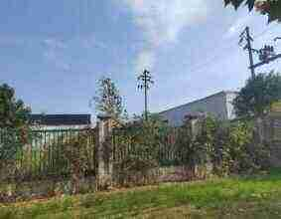

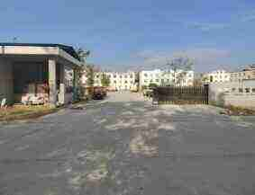项目租用厂房北侧院墙外现状 项目租用车间现状

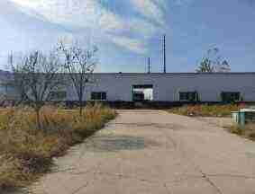

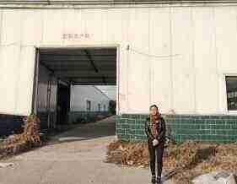1#与 2#车间外部情况 项目所在厂区大门

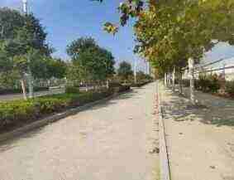

项目厂界西侧道路

工程师现场踏勘照片

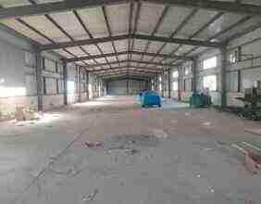

**现场照片**



|  |
| --- |
| 项目位置 |

|  |
| --- |
| **2470m** |

**附图一** **项目地理位置图**

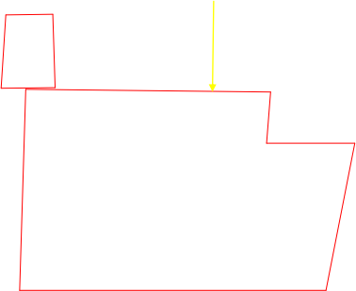

320m

袁大庄

260m

项目厂址

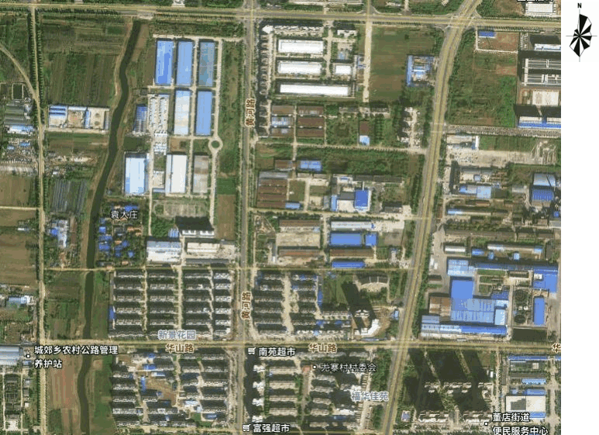南苑小区

**附图二** **项目周边环境敏感点示意图**

|  |
| --- |
| **100m** |

|  |  |  |  |  |
| --- | --- | --- | --- | --- |
| |  | | --- | | 中建七局办公楼 |  |  | | --- | | 办公宿舍楼（本次租用 100m2） |   房东厂院及道路   |  | | --- | | 本次项目租用 3 座生产车间 |  |  | | --- | | 商丘福鑫鞋材有限公司  福鑫办公区 | |

**附图四-1 项目所在厂区平面布置示意图**

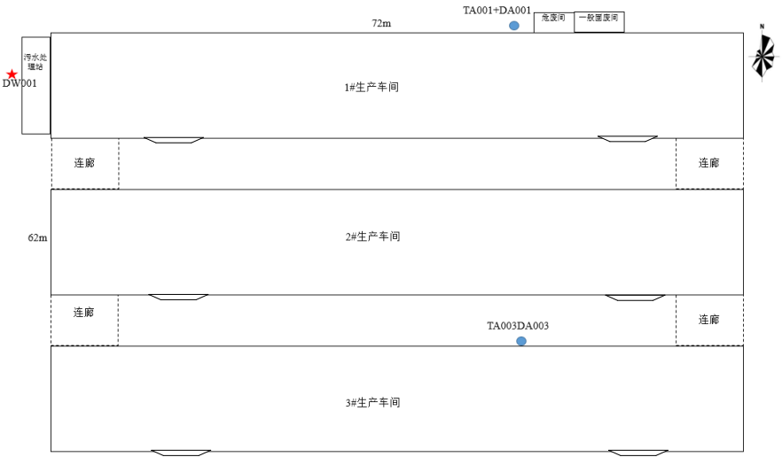

**附图四-2 本项目总平面布置示意图**

|  |
| --- |
| PP 原料 暂存区 |

|  |
| --- |
| PE 原料 暂存区 |

**附图四-3 车间内部平面布置示意图**

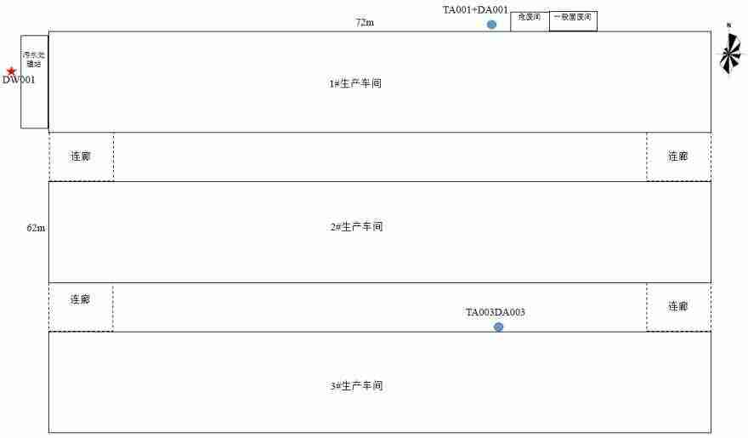

|  |
| --- |
|  |

|  |
| --- |
|  |

D:\Documents\WeChat Files\budengle-sky\FileStorage\Temp\1737357940312.png

|  |
| --- |
| 图例  一般防渗区 重点防渗区 |

**附图五** **项目分区防渗示意图**

|  |
| --- |
| 项目位置 |

**附图六** **睢县先进制造业开发区发展规划总体空间布局图**

|  |
| --- |
| 项目位置 |

**附图七** **睢县先进制造业开发区发展规划产业功能布局图**

|  |
| --- |
| 项目位置 |

|  |
| --- |
|  |

**附图八** **河南省“三线一单”成果查询图**

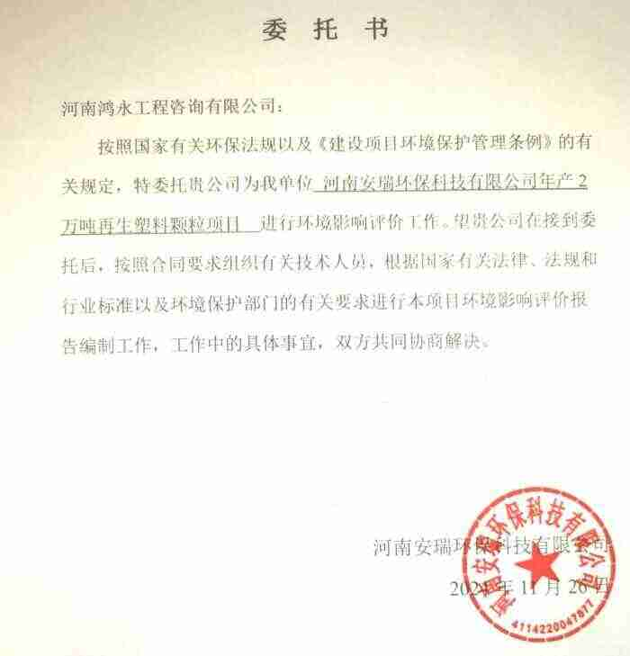**附件一**

**附件二**

**附件三**

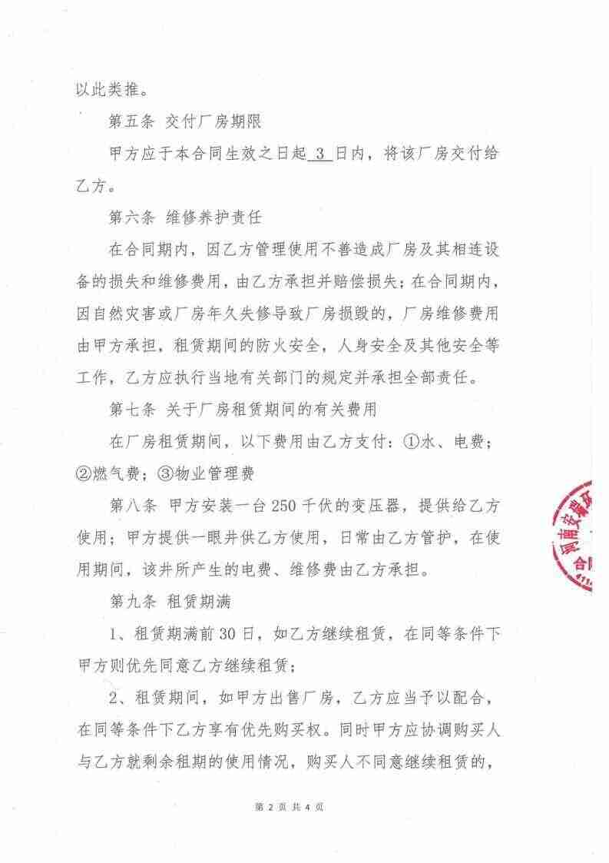

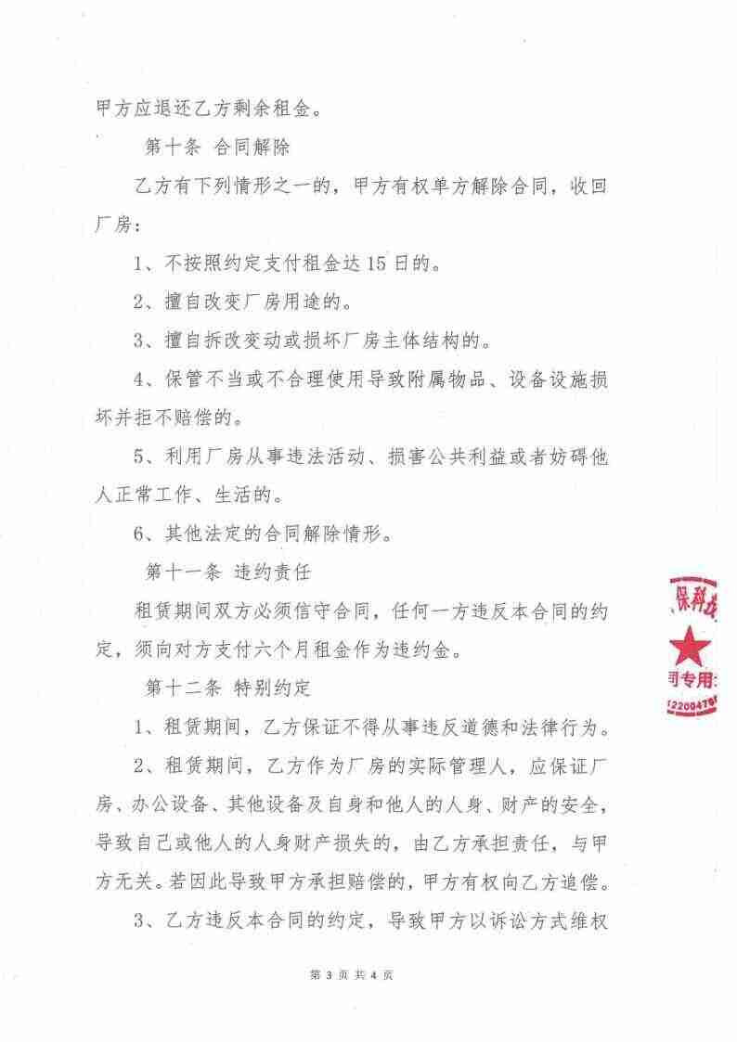

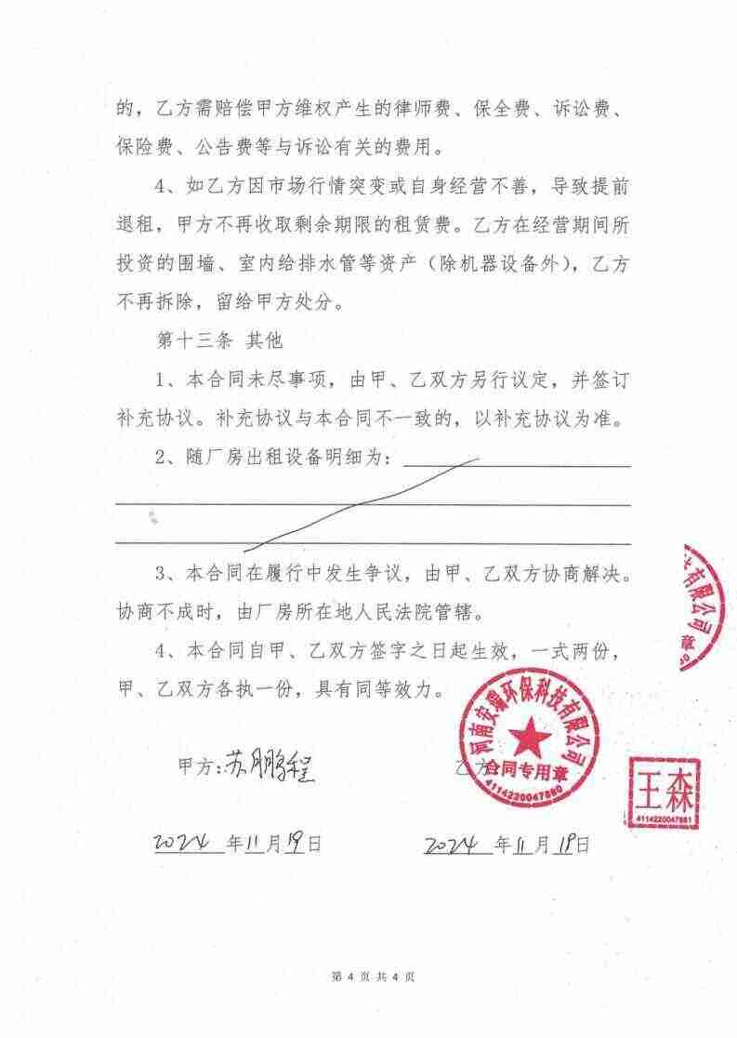

**附件四**

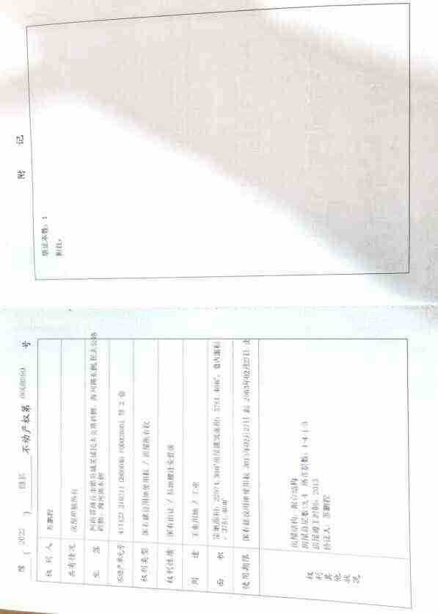

**附件五**

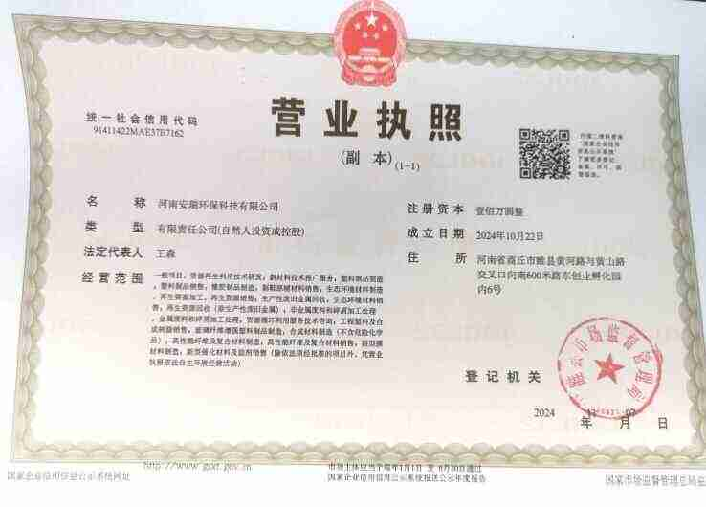

**附件六**

